招 标 文 件

项目名称：2026年度市直管雨、污水管渠维修养护市场化项目
项目编号：JSZC-320300-XZTY-G2026-0004
采购人：徐州市水务局
采购代理机构：徐州市通源招标代理有限公司

二〇二六年九月

目 录

第一章 投标邀请
第二章 投标人须知
第三章 投标资料表
第四章 评标标准
第五章 拟签订的合同文本
第六章 采购需求
第七章 投标文件相关格式

徐州市水务局
《2026年度市直管雨、污水管渠维修养护市场化项目》招标文件
遵照政府采购法律法规、制度规定和采购人的采购需求、评标标准、评标办法，编制本项目招标文件。本项目招标文件共分七章：第一章，投标邀请;第二章，投标人须知;第三章，投标资料表;第四章，评标标准;第五章，拟签订的合同文本;第六章，采购需求;第七章，投标文件相关格式。

第一章 投标邀请

徐州市通源招标代理有限公司对徐州市水务局的2026年度市直管雨、污水管渠维修养护市场化项目进行公开招标采购，现欢迎符合相关条件的投标人投标。
一、项目名称和项目编号
(一)项目名称：2026年度市直管雨、污水管渠维修养护市场化项目
(二)项目编号：JSZC-320300-XZTY-G2026-0004
二、对投标人的资格要求
详见本项目公开招标公告。
三、获取招标文件
（1）潜在供应商访问电子招标投标交易平台的网络地址和方法：
①“苏采云”系统用户注册--获取“CA数字证书”--CA绑定与登录--网上报名--下载采购文件（后缀名为“.kedt”）--将后缀名为“.kedt”的采购文件导入政府采购客户端工具--制作投标文件--导出加密的投标文件（后缀名为zip）--通过“苏采云”系统上传投标文件。具体见《江苏省政府采购管理交易系统（苏采云）供应商操作手册》。
②潜在供应商访问“苏采云”系统的网络地址和方法：“苏采云”系统的网址：https://jszfcg.jsczt.cn/jszc/login；或进入徐州政府采购网（网址：http://czj.xz.gov.cn/Home/HomeIndex）--业务工作--用户登录，点击“苏采云”进入系统。
③“CA数字证书”的获取：
供应商需办理CA锁，“苏采云”系统目前仅支持“苏采云”系统下的政务CA，省内各地区办理的“苏采云”系统下的政务CA全省通用。“CA数字证书”的办理材料详见“徐州政府采购网-业务工作-快速服务-下载专区”中的《“苏采云”系统政务CA办理材料、操作手册及控件下载》。
④采购文件（后缀名为“.kedt”）、供应商操作手册及政府采购客户端工具可通过“苏采云”系统--已报名项目--报名详情页面内相应链接进行下载；供应商操作手册及政府采购客户端工具也可通过徐州政府采购网--业务工作--快速服务--下载专区，点击进入《江苏省政府采购管理交易系统（苏采云）供应商操作手册及政府采购客户端》，进行下载。
（2）采购代理机构将数据电文形式的招标文件加载至电子招标投标交易平台，供潜在供应商下载或者查阅。
（3）苏采云系统使用谷歌浏览器参与不见面开标。
（4）售价：免费。
特别说明：“招标文件提供期限”后仍可以下载招标文件，“招标文件提供期限”后下载的招标文件，视为非有效方式且不作为供应商权益受到损害的证明材料和依据。
四、提交投标文件截止时间、开标时间和地点
（一）投标截止时间：2026年10月8日北京时间9：30。
（二）开标时间：2026年10月8日北京时间9：30。
（三）开标地点：“苏采云”系统“开标大厅”或进入江苏政府采购网--办事指南--供应商--供应商进入，点击“苏采云”进入系统“开标大厅”。
五、采购人
（一）名称：徐州市水务局
（二）地址：徐州市泉山区凤鸣路23-5附近
（三）联系方法：0516-83685018
（四）采购项目联系人：许津铭
六、采购代理机构
（一）名称：徐州市通源招标代理有限公司
（二）地址：徐州市新城区新安路9号
（三）联系方法：0516-80802220
（四）采购项目联系人：唐流霞

第二章 投标人须知
一、总则
（一）采购人。采购人即指依法进行政府采购的国家机关、事业单位和团体组织。
（二）政府招标采购方式。政府采购货物或服务（以下简称“货物服务”）的招标方式，分为公开招标和邀请招标。
（三）采购人在采购货物服务的招标投标活动中，应当贯彻落实“节约能源、保护环境、扶持不发达地区和少数民族地区和促进中小企业发展”等政府采购政策。
（四）采购人应当按照财政部制定的《政府采购品目分类目录》确定采购项目属性，对按照《政府采购品目分类目录》无法确定采购项目属性的，应按照有利于采购项目实施的原则确定。
（五）采购人委托采购代理机构代理招标的，采购代理机构必须在采购人委托的范围内依法开展采购活动。
（六）投标人的资格条件：
1.参加“政府采购货物服务投标活动”的投标人（以下简称投标人），应当是能够提供本国货物服务的本国投标人，但法律、行政法规规定的外国投标人可以参加货物服务招标投标活动的除外。
投标人是指响应招标、参加投标竞争的法人、其他组织或者自然人。
2.投标人授权代表系指法定代表人或受法人委托的受托人。
（七）投标费用：投标人应承担所有与准备和参加投标有关的费用。无论投标的结果如何，采购代理机构对上述费用不承担任何责任和义务。
二、招标
（八）招标文件应包括以下内容：
第一章，投标邀请；
第二章，投标人须知；
第三章，投标资料表；
第四章，评标标准；
第五章，拟签订的合同文本；
第六章，采购需求；
第七章，投标文件相关格式。
（九）招标文件澄清或者修改：
1.采购代理机构可以对已发出的招标文件、资格预审文件、投标邀请书进行必要的澄清或者修改，但不得改变采购标的和资格条件。澄清或者修改应当在原公告发布媒体上发布澄清公告。澄清或者修改的内容为招标文件、资格预审文件、投标邀请书的组成部分。
澄清或者修改的内容可能影响投标文件编制的，采购代理机构应当在投标截止时间至少15日前，以书面形式通知所有获取招标文件的潜在投标人；不足15日的，采购代理机构应当顺延提交投标文件的截止时间。
2.现场考察以本文件第三章《投标资料表》中的要求为准。
3.开标前答疑会以本文件第三章《投标资料表》中的要求为准。
三、投标
（十）投标人应当按照招标文件的要求编制投标文件。投标文件应对招标文件提出的要求和条件作出实质性响应。
（十一）投标文件的语言。投标文件以及投标人与采购代理机构就有关投标的往来函电均应使用本文件第三章《投标资料表》规定的语言书写，否则无效。
（十二）投标文件的构成：
1.投标文件的构成以本文件第三章《投标资料表》中的要求为准。
2.投标人应当提交的资格、资信证明文件，以本文件第三章《投标资料表》中的所提要求为准。
（十三）投标函和价格表、商务条件、交货和提供服务的时间：
1.投标函和价格表的要求见本章（十二）、（十三），格式见本文件第七章《投标文件相关格式》中《投标函》和《开标一览表》。
2.商务条件以本文件第三章《投标资料表》中的要求为准。
3.交货和提供服务的时间，以本文件第三章《投标资料表》中所提要求为准。
（十四）投标报价要求：
1.投标人应按照招标文件的要求报出分项价格和总价。
2.投标人应按照招标文件的要求进行报价，如投标人作出偏离，应在《偏离表》中列出。
3.采购人不支付报价以外的任何费用。
4.投标人所报的价格，在合同执行过程中是固定的，不得以任何理由予以变更。投标人提交滑动价格的投标文件，在资格性、符合性检查时按照无效投标处理。
5.投标人只能提交一个投标价格，投标人提交多个价格的投标文件，在资格性、符合性检查时按照无效投标处理。
（十五）投标货币。以本文件第三章《投标资料表》中所提要求为准。
（十六）投标有效期：
1.投标有效期为开标之日后90天。采购人可以要求对投标有效期延长一次，但该延长期最长不得超过30天。
2.采购人要求延长投标有效期的，必须要在距投标有效期满20日之前，以书面形式通知投标人，如果有关投标人同意延长投标有效期的要求，其应在原投标有效期期满前以书面形式向采购人确认。
3.如果采购人发出要求延长投标有效期的通知，并在投标有效期届满前，没有收到投标人同意的书面通知，则视为该投标人不接受上述延期的要求。
（十七）投标文件的编制要求和签署要求：
（1）投标人应由其法定代表人或法定代表人授权代表在规定的网上投标时间，凭CA证书登陆“苏采云”系统在线编制投标文件（电子数据），并在投标截止时间之前上传投标文件。
（2）投标人应对 CA 证书妥善保管，如被他人盗用投标，因此带来的结果均由投标人自行承担。
（3）投标人应当对招标文件提出的要求和条件作出实质性响应，并在电子投标系统逐条应答。
（4）投标人应对要求提供的资格证明文件（如资质证书、资格证书）、技术资料（如白皮书、彩页、手册、检测报告等）扫描上传至投标系统。
（十八）投标文件的盖章要求
投标文件的盖章要求以招标文件第三章《投标资料表》中的要求为准。
（十九）提交投标文件的截止时间和收到投标文件后注意事项。投标人应在招标文件要求的提交投标文件的截止时间前，将投标文件提交至“苏采云”系统。
（二十）凡在招标文件要求提交投标文件的截止时间之后送达的投标文件，均为无效投标文件，“苏采云”系统将自动拒收。 各投标人应在规定时间内通过 CA 证书进行网上解密。
（二十一）投标人在投标截止时间前，可以对所递交的投标文件进行补充、修改或者撤回，但应书面通知采购代理机构。其所进行补充、修改的内容，应当按照招标文件要求进行签署、盖章、密封，然后纳为投标文件的组成部分。
（二十二）本项目不允许分包。
（二十三）投标人应当遵循公平竞争的原则，不得恶意串通，不得妨碍其他投标人的竞争行为，不得损害采购人或者其他投标人的合法权益。
在评标过程中发现投标人有上述情形的，评标委员会应当认定其投标无效，并书面报告本级财政部门。
（二十四）有下列情形之一的，其投标无效。
1.不同投标人的投标文件，由同一单位或者个人编制；
2.不同投标人委托同一单位或者个人办理投标事宜；
3.不同投标人的投标文件中，所载明的项目管理成员或联系人为同一人；
4.不同投标人的投标文件，异常一致或者投标报价呈规律性差异；
5.不同投标人的投标文件相互混装；
6.不同投标人投标文件内容存在非正常一致、项目组成员出现同一人、投标文件中错误（或异常）一致或雷同、电子文档信息一致或雷同的、投标报价呈规律性差异的；
7.电子投标文件未按规定期限投标的；
8.投标文件未按招标文件要求签署和盖章的；
9.投标人未在规定时间内解密电子投标文件的；
10.投标文件未按招标文件规定的内容和要求填写的；
11.不具备招标文件中规定的资格要求的；
12.报价超过招标文件中规定的预算金额或者最高限价的；
13.投标文件含有采购人不能接受的附加条件的；
14.法律、法规和招标文件规定的其他无效情形。
四、开标
（二十五）开标：
1.开标时间及地点。开标应当在招标文件确定的提交投标文件截止时间的同一时间公开进行；开标地点应当为招标文件中预先确定的地点。
2.由电子招标投标交易平台主持，邀请投标人参加。
3.所有投标单位凭CA证书在到达开标时间时，解密各自投标文件，由工作人员操作系统进行开标，投标人不足3家的，不得开标。
4.投标人原因造成投标文件未解密的，视为撤销其投标文件；因投标人之外的原因造成投标文件未解密的，视为撤回其投标文件。部分投标文件未解密的，其他投标文件的开标可以继续进行。
五、评标
（二十六）公开招标采购项目开标结束后，采购人依法对投标人的资格进行审查。合格投标人不足3家的，不得评标。
1.评标工作由采购代理机构负责组织，并履行下列职责：
（1）核对评审专家身份和采购人代表授权函，对评审专家在政府采购活动中的职责履行情况予以记录，并及时将有关违法违规行为向财政部门报告；
（2）宣布评标纪律；
（3）公布投标人名单，告知评审专家应当回避的情形；
（4）组织评标委员会推选评标组长（采购人代表不得担任组长）；
（5）在评标期间采取必要的通讯管理措施，保证评标活动不受外界干扰；
（6）根据评标委员会的要求介绍政府采购相关政策法规、招标文件；
（7）维护评标秩序，监督评标委员会依照招标文件规定的评标程序、方法和标准进行独立评审。及时制止和纠正采购人代表、评审专家的倾向性言论或者违法违规行为；
（8）核对评标结果，对有《政府采购货物和服务招标投标管理办法》第六十四条规定情形的，应要求评标委员会复核或者书面说明理由，评标委员会拒绝的，应予记录并向本级财政部门报告；
（9）评审工作完成后，按照规定向评审专家支付劳务报酬和异地评审差旅费，不得向评审专家以外的其他人员支付评审劳务报酬；
（10）处理与评标有关的其他事项。
采购人可以在评标前说明项目背景和采购需求，说明内容不得含有歧视性、倾向性意见，不得超出招标文件所述范围。其说明应当提交书面材料，并随采购文件一并存档。
2.评标委员会负责具体评标事务，并独立履行下列职责：
（1）审查、评价投标文件是否符合招标文件的商务、技术等实质性要求；
（2）要求投标人对投标文件有关事项作出澄清或者说明；
（3）对投标文件进行比较和评价；
（4）确定中标候选人名单，以及根据采购人委托直接确定中标人；
（5）向采购人、采购代理机构或有关部门报告评标中发现的违法行为。
（二十七）评标方法分为最低评标价法和综合评分法。
（二十八）评标
1.评标工作程序：
（1）投标文件初审。
①资格性审查。
②符合性审查。
（2）澄清有关问题。
（3）比较与评价。
（4）推荐中标候选投标人名单。
（5）编写评审报告（评标报告）。
2.在评标中，不得改变招标文件中规定的评标标准、方法和中标条件。评标委员会对投标文件响应性的判定，要基于投标文件本身的内容，而不得寻求外部的证据。
3.采用最低评标价法的采购项目，对提供相同品牌产品的不同投标人参加同一合同项下投标的，应以其中通过资格审查、符合性审查的，并且报价最低的参加评标；报价相同的，采取随机抽取方式确定，其他投标无效。
采用综合评分法的采购项目，对提供相同品牌产品且通过资格审查、符合性审查的不同投标人参加同一合同项下投标的，按一家投标人计算，评审后得分最高的同品牌投标人获得中标人推荐资格；评审得分相同的，由评标委员会按照招标文件规定的方式确定一个投标人获得中标人推荐资格。招标文件未规定采取随机抽取方式确定的，其他同品牌投标人不作为中标候选人。
非单一产品采购项目，多家投标人提供的核心产品品牌相同的，按前两款规定处理。
（二十九）投标文件报价出现前后不一致的，按照下列规定修正：
1.投标文件中开标一览表（报价表）内容与投标文件中相应内容不一致的，以开标一览表（报价表）为准；
2.大写金额和小写金额不一致的，以大写金额为准；
3.单价金额小数点或者百分比有明显错位的，以开标一览表的总价为准，并修改单价；
4.总价金额与按单价合计金额不一致的，以单价金额计算结果为准。
同时出现两种以上不一致的，按照前款规定的顺序修正。将修正后的报价，形成投标人的澄清、说明或补正材料，经投标人确认后产生约束力。投标人不确认的，其投标无效。
评标中需要投标人对投标文件澄清或者说明的，应当通过“苏采云”系统交换数据电文。在评标期间，请投标人保持在线。
（三十）实施政府采购异常低价审查的有关要求：
（一）评审中出现下列情形之一的，评审（评标）委员会应当启动异常低价投标（响应）审查程序：
1.投标（响应）报价低于全部通过符合性审查供应商投标（响应）报价平均值50%的，即投标（响应）报价<全部通过符合性审查供应商投标（响应）报价平均值×50%；
2.投标（响应）报价低于通过符合性审查的次低报价供应商投标（响应）报价50%的，即投标（响应）报价<通过符合性审查的次低报价供应商投标（响应）报价×50%；
3.投标（响应）报价低于采购项目最高限价（未设定最高限价的采购项目，以采购项目预算金额作为最高限价）45%的，即投标（响应）报价<采购项目最高限价×45%；
4.评审（评标）委员会基于专业判断，认为供应商报价过低，有可能影响产品质量或者不能诚信履约的其他情形。
相关法律法规对供应商报价有规定的，从其规定。
（二）评审（评标）委员会启动异常低价投标（响应）审查后，属于前述第1项至第4项情形的，应当要求相关供应商在评审现场合理的时间内对投标（响应）价格作出解释，提供项目具体成本测算等与报价合理性相关的书面说明及必要的证明材料，包括但不限于原材料成本、人工成本、制造费用等，给予相关供应商的合理时间一般不少于30分钟。其中，属于第3项情形，供应商已随投标（响应）文件一并提交相关书面说明及必要的证明材料的，在评审现场可不再重复提交。
评审（评标）委员会依据专业经验，参考同类项目中标（成交）价格、类似产品市场价格水平、行业人工费用标准、国家有关部门指导行业协会发布的行业平均成本等情况，对报价合理性进行判断。投标（响应）供应商不能提供书面说明、证明材料，或者提供的书面说明、证明材料不能证明其报价合理性的，评审（评标）委员会应当将其作为无效投标（响应）处理。
异常低价投标（响应）审查的启动原因、审查意见和审查结果应当在评审报告中记录，并随供应商提供的相关书面说明及证明材料，以及评审委员会有关互联网浏览、查询历史一并归档。
（三十一）评标委员会成员对需要共同认定的事项存在争议的，应当按照少数服从多数的原则作出结论。持不同意见的评标委员会成员应当在评标报告上签署不同意见及理由，否则视为同意评标报告。
（三十二）废标条款：
出现下列情形之一的，应予废标。
1.符合专业条件的投标人或者对招标文件作实质响应的投标人不足三家的；
2.出现影响采购公正的违法、违规行为的；
3.投标人的报价均超过了采购预算，采购人不能支付的；
4.因重大变故，采购任务取消的。
六、定标
（三十三）采购代理机构应当在评标结束后2个工作日内将评标报告送采购人。
（三十四）采购人应当自收到评标报告之日起5个工作日内，在评标报告确定的中标候选人名单中按顺序确定中标人。
（三十五）采购人有权对投标人投标文件的真实性进行核实，如果投标人不能在采购人规定的时间内向采购人提供有效的证明文件，将被采购人视为放弃中标资格。
七、政府采购合同
（三十六）签订政府采购合同（合同签订方式）：
1.采购人应当自中标通知书发出之日起30日内，按照招标文件和中标人投标文件的规定，与中标人签订书面合同。所签订的合同不得对招标文件确定的事项和中标人投标文件作实质性修改。
采购人不得向中标人提出任何不合理的要求作为签订合同的条件。
2.中标或者成交供应商拒绝与采购人签订合同的，采购人可以按照评审报告推荐的中标或者成交候选人名单排序，确定下一个候选人为中标人，也可以重新开展政府采购活动。
（三十七）采购人与中标人应当根据合同的约定依法履行合同义务。政府采购合同的履行、违约责任和解决争议的方法等，按《中华人民共和国民法典》相关条款执行。
（三十八）履约保证金
1.中标人应当在评审结果公示日起三日内，向采购人提交本文件第三章《投标资料表》中规定金额的履约保证金。
2.如果中标人没有遵守本章（三十八）1 或本章（三十九） 的规定，采购代理机构有权取消该中标决定。在此情况下，采购人可以与排位在中标人之后第一位的中标候选人签订政府采购合同，以此类推。
3.中标人凭采购人出具验收书的复印件及收款收据办理履约保证金退付手续。履约保证金在采购人处存放期间，不计利息。
（三十九）腐败和欺诈行为：
采购代理机构、采购人、投标人等参与招投标的各方，均应在招标、采购、合同执行等过程中保持廉洁和最高的道德水准。
（1）腐败和欺诈行为的含义：
①“腐败行为”系指在招标、采购和合同执行等过程中，为了谋求私利，影响相关人员提供、给予、接受或索取有价物品，并导致损害买方、卖方、采购代理机构和他人利益的行为。
②“欺诈行为”系指为了影响招标、采购和合同执行等过程，隐瞒事实真相，给买方、卖方、采购代理机构及他人造成损害的行为，其中包括投标人之间的串通行为。
（2）如果被推荐的中标人有腐败和欺诈行为，将取消其中标资格。
（3）如果投标人在任何时候，被法院及政府有关管理部门认定为有腐败和欺诈行为，采购代理机构有权拒绝其投标、取消其中标资格和撤销其已签署的合同。
八、询问和质疑
（四十）询问和质疑
投标人对政府采购活动事项有疑问的，向采购代理机构提出询问；投标人认为采购文件、采购过程和中标、成交结果使自己的权益受到损害的，可以在知道或者应知其权益受到损害之日起，七个工作日内以书面形式向采购代理机构提出质疑。询问和质疑由采购代理机构依法处理。
九、电子招标投标交易平台
（四十一）电子招标投标交易平台（即“苏采云”系统，网址：http://jszfcg.jsczt.cn/）相关要求是本招标文件的组成部分。
特别说明：“苏采云”系统通过“江苏省政府采购一体化不见面开标大厅”提醒投标人。投标人自行查看，投标人因自身原因不及时查看导致没收到信息，“苏采云”系统不承担任何责任。

第三章 投标资料表

该资料表的条款项号是与《投标人须知》的条款项号相对应的，若有增加的条款，是对《投标人须知》的补充、修改和完善，如果因此而造成矛盾时，应以本资料表为准。

条款项号 | 内 容
一 | 总则
(一) | 本项目采购人：徐州市水务局
(二) | 本次采购采用的政府采购方式：公开招标
(四) | 采购人确定的采购项目属性：服务
(五) | 本项目采购代理机构：徐州市通源招标代理有限公司
(六) | 投标人的资格条件：  - 符合《中华人民共和国政府采购法》第二十二条的规定；  二、此项目属于专门面向中小微企业采购的项目，投标人应为中小微企业、监狱企业、残疾人福利性单位。  三、本项目的特定资格要求：投标人具备市政公用工程施工总承包贰级（含）及以上资质（须提供相应资质证书原件的扫描件）。  同时明确相关事项如下：  1、本项目不接受联合体投标，成交后不得转包或分包。  2、单位负责人为同一人或者存在直接控股、管理关系的不同投标人，不得参加同一合同项下的政府采购活动。  3、为本采购项目提供整体设计、规范编制或者项目管理、监理、检测等服务的投标人，不得再参加本采购项目的采购活动。  4、查询及使用供应商信用记录：  (1)由采购人查询信用信息。  (2)查询渠道包括：  ①“信用中国”网（www.creditchina.gov.cn）；  ②中国政府采购网（www.ccgp.gov.cn）；  ③“信用江苏”网（http://credit.jiangsu.gov.cn/）；  ④“信用中国(江苏徐州)”网（http://www.xuzhoucredit.gov.cn）。  (3)截止时点（查询环节）：开标后资格审查结束前。  (4)信用信息查询记录和证据留存的具体方式：网页截屏打印，与其他采购文件一并保存。  (5)信用信息的使用规则：  采购人对供应商信用记录进行甄别，对列入失信被执行人、重大税收违法案件当事人名单、政府采购严重违法失信行为记录名单及其他不符合《中华人民共和国政府采购法》第二十二条规定条件的供应商，拒绝其参与政府采购活动。
(七) | 招标代理服务费由中标人支付，标准见《招标代理服务收费标准》（见附件）。
二 | 招标
(九)1 | 对招标文件进行澄清或者修改的，通过“苏采云”系统及徐州政府采购网公告澄清或者修改的内容。澄清或者修改的内容以所发布的本项目的“更正（澄清）公告”的形式通知所有获取招标文件的潜在投标人。发布本项目的“更正（澄清）公告”后采购代理机构已尽通知义务。敬请各潜在投标人关注本项目的“更正（澄清）公告”，并通过“苏采云”系统重新下载更正（澄清）后的采购文件（后缀名为“.kedt”），离线编制投标文件，否则，将自行承担相应的风险。
(九)2 | 不安排现场考察。
(九)3 | 不安排开标前答疑会。
三 | 投标
(十一) | 投标文件的语言为中文
(十二)1  (十二)2 | 线上投标文件编制要求：  请按照以下要求（包括但不限于以下要求）制作：  一、基本目录  1、《开标一览表》，加盖电子签章，政府采购客户端工具输入报价自动生成，需分采购包编制；  2、投标人其它证明文件及材料扫描件（如需）。  二、资格条件（必须提供，否则投标无效）  1.投标人合法有效的法人或者其他组织的营业执照等证明文件扫描件。  2.财务状况报告：即提供投标人的本项目开标时间前6个月内（不含开标当月）任何时间的资产负债表、利润表扫描件各一份；或提供投标人上年度经审计的财务报告扫描件一份；或投标人的本项目开标时间前6个月内（不含开标当月）银行出具的资信证明扫描件一份。  3.投标人的本项目开标时间前6个月内（不含开标当月）任何1个月的依法缴纳税收扫描件和社会保障资金扫描件的相关材料（依法免税或不需要缴纳社会保障资金的投标人,提供相应文件扫描件证明其依法免税或不需要缴纳社会保障资金)。  4.具备履行合同所必需的设备和专业技术能力的证明材料，加盖电子签章，格式见本文件第七章《投标文件相关格式》。  5.投标人参加政府采购活动前3年内在经营活动中没有重大违法记录的书面声明，加盖电子签章，格式见本文件第七章《投标文件相关格式》。  6.本项目专门面向中小微企业，投标人应为中小企业（含中型、小型、微型企业，下同），提供《中小企业声明函》（加盖电子签章，填写完整，格式见本文件第七章《投标文件相关格式》，如不填写完整或未按要求填写的，视为无效）。《中小企业声明函》查询渠道用微信搜索“中小企业规模类型自测小程序”。  注：中小企业需满足的条件具体以《政府采购促进中小企业发展管理办法》（财库﹝2020﹞46 号）、（苏财购( 2022 ) 45 号）和《工业和信息化部、国家统计局、国家发展和改革委员会、财政部关于印发中小企业划型标准规定的通知》（工信部联企业[2011]300号）的规定为准。  注：监狱企业和残疾人福利性单位等同于小微企业。  投标人为监狱企业的，提供省级以上监狱管理局、戒毒管理局（含新疆生产建设兵团）出具的属于监狱企业的证明文件原件的扫描件。具体以《财政部 司法部关于政府采购支持监狱企业发展有关问题的通知》（财库〔2014〕68号）的规定为准。  投标人为享受政府采购支持政策的残疾人福利性单位的，提供《残疾人福利性单位声明函》（加盖电子签章，格式见本文件第七章《投标文件相关格式》）。  享受政府采购支持政策的残疾人福利性单位应当同时满足以下条件：  ①安置的残疾人占本单位在职职工人数的比例不低于25%（含25%），并且安置的残疾人人数不少于10人（含10人）；  ②依法与安置的每位残疾人签订了一年以上（含一年）的劳动合同或服务协议；  ③为安置的每位残疾人按月足额缴纳了基本养老保险、基本医疗保险、失业保险、工伤保险和生育保险等社会保险费；  ④通过银行等金融机构向安置的每位残疾人，按月支付了不低于单位所在区县适用的经省级人民政府批准的月最低工资标准的工资；  ⑤提供本单位制造的货物、承担的工程或者服务（以下简称产品），或者提供其他残疾人福利性单位制造的货物（不包括使用非残疾人福利性单位注册商标的货物）。  前款所称残疾人是指法定劳动年龄内，持有《中华人民共和国残疾人证》或者《中华人民共和国残疾军人证（1至8级）》的自然人，包括具有劳动条件和劳动意愿的精神残疾人。在职职工人数是指与残疾人福利性单位建立劳动关系并依法签订劳动合同或者服务协议的雇员人数。具体以《三部门联合发布关于促进残疾人就业政府采购政策的通知》（财库〔2017〕141号）规定为准。  7.本项目的特定资格要求：投标人具备市政公用工程施工总承包贰级（含）及以上资质（须提供相应资质证书原件的扫描件）。  三、符合条件（必须提供，否则投标无效）  （一）报价  1、《开标一览表》。加盖电子签章，格式见本文件第七章《投标文件相关格式》，或政府采购客户端工具输入报价自动生成的《开标一览表》均视为满足招标文件要求。  2、《分项价格表》。加盖电子签章，格式见本文件第七章《投标文件相关格式》。  3、《报价符合性审查》。属于投标（响应）报价低于采购项目最高限价45%的，即投标（响应）报价<采购项目最高限价×45%，供应商可随投标（响应）文件一并提交相关书面说明及必要的证明材料。  （二）商务资信  1、《投标函》。加盖电子签章，格式见本文件第七章《投标文件相关格式》。  2、《法定代表人授权书》，加盖电子签章，格式见本文件第七章《投标文件相关格式》。特别提醒：如公司法定代表人直接参与本项目投标的，提供法定代理人资格证明或声明（格式自拟，加盖电子签章，并附身份证扫描件），可不单独提供《授权委托书》。  （三）技术响应  《偏离表》。加盖电子签章，格式见本文件第七章《投标文件相关格式》。  注：加★为实质性要求，不接受负偏离，如不响应，则投标无效。（要求见本文件第六章《采购需求》）。  四、综合评审评分项  （一）技术部分  1.养护管理实施方案，加盖电子签章，要求见本文件第六章《采购需求》、第四章《评标标准》；  2.养护管理重点难点方案，加盖电子签章，要求见本文件第六章《采购需求》、第四章《评标标准》；  3.作业方案，加盖电子签章，要求见本文件第六章《采购需求》、第四章《评标标准》；  4.组织实施程序及养护管理工作流程，加盖电子签章，要求见本文件第六章《采购需求》、第四章《评标标准》；  5.人员配备方案，加盖电子签章，要求见本文件第六章《采购需求》、第四章《评标标准》；  6.应急预案，加盖电子签章，要求见本文件第六章《采购需求》、第四章《评标标准》；  7.防汛实施方案，加盖电子签章，要求见本文件第六章《采购需求》、第四章《评标标准》；  8.自查考核，加盖电子签章，要求见本文件第六章《采购需求》、第四章《评标标准》。  （二）商务部分  1、类似项目业绩，加盖电子签章，要求见本文件第四章《评标标准》；  2、机械设备投入，加盖电子签章，要求见本文件第四章《评标标准》。  - 价格折扣文件格式：无。  注：  1.投标人应对以上文件的合法性、真实性负责。  2.签订合同前，中标人必须向采购人提交其投标文件中所有扫描件的原件，采购人核查无误后，签订合同。如中标人不能在采购人规定的时间内向采购人提供原件，将被采购人视为放弃中标资格。特别要求的除外。
(十三)2 | 商务条件见：  一、本文件第四章《评标标准》中《评分细则》。  二、本文件第三章《投标资料表》中(十二)1和(十二)2。
(十三)3 | 交货和提供服务的时间：见本文件第五章 《拟签订的合同文本》及或本文件第六章《采购需求》。
(十四)3 | 本项目采购预算金额328.3万元，不接受超过328.3万元人民币的投标报价。  报价包括税金、保险、验收、代理服务费、投标人的利润等全部费用。采购人不再支付报价以外的任何费用。  已经在项目编号：JSZC-320300-XZTY-G2026-0001的采购项目中被确定为中标人的，可以参与本项目的评审，但不得再次成为中标人，不再作为本项目的有效投标人。本项目的有效投标人数量不得少于3家，否则将按废标处理。
(十五) | 以人民币报价。
（十七） | 投标人须用政府采购客户端工具导入“苏采云”系统下载的采购文件（后缀）、供应商操作手册及政府采购客户端工具可通过“苏采云”系统（网址：http://jszfcg.jsczt.cn/）--已报名项目--报名详情页面内相应链接进行下载；供应商操作手册及政府采购客户端工具也可通过徐州政府采购网--办事指南--资料下载，点击进入《“苏采云”系统政务CA办理材料、操作手册及控件下载》，进行下载。  投标人应当通过“苏采云”系统提交数据电文形式的投标文件（即电子投标）。  特别说明：通过“苏采云”系统提交政府采购客户端工具导出加密的投标文件（后缀名为zip）。投标文件不得超过150M！  说明：本项目采用线上投标，即供应商投标文件从政府采购客户端工具制作通过“苏采云”系统提交，未提供线上投标文件的，投标无效。
(十八) | 线上投标文件的密封、签署、盖章要求：  一、投标文件的密封（加密）要求：  投标人应当按照招标文件和“苏采云”系统的要求编制并加密投标文件。本项目投标人须通过“苏采云”系统提供的政府采购客户端工具（使用“CA数字证书”）对其数据电文形式的投标文件加密。  二、投标文件的签署要求：见招标文件第七章《投标文件相关格式》。  三、投标文件的盖章要求：见招标文件第三章《投标资料表》中(十二)1和(十二)2和招标文件第七章《投标文件相关格式》。投标人须通过“苏采云”系统提供的政府采购客户端工具（使用“CA数字证书”）加盖电子签章。  说明：投标人应在用CA数字证书以及自备的能够登录“苏采云”系统的电脑，在达到开标时间后，使用CA数字证书解密各自投标文件。  投标人未按规定加密的投标文件，“苏采云”系统应当拒收并提示。
(十九) | 投标文投标文件的提交：  1.投标文件提交时间：2026年10月8日北京时间9:30前  2.投标截止时间：2026年10月8日北京时间9:30  3.投标文件提交地点：投标人应当通过“苏采云”系统提交数据电文形式的投标文件（即电子投标），“苏采云”系统自动接收。
（二十） | 电子投标文件应由其法定代表人或法定代表人授权代表在规定的网上投标时间内，凭 CA 证书登陆“苏采云”系统在线编制投标文件（电子数据），并在投标截止时间之前上传投标文件。  投标人应在达到开标时间后，使用CA数字证书解密各自投标文件。
（二十） | 线上开标时，“苏采云”系统自动提取所有投标文件，投标人按招标文件规定方式按时在线解密。本项目招标文件规定的投标人按时在线解密方式：开标时间后，通过“苏采云”系统（使用“CA数字证书”）解密。解密时限：进入解密环节后，30分钟内。  所有投标人解密（或解密时间）结束后，应当向所有投标人公布投标人名称、投标价格和招标文件规定的其他内容。本项目招标文件规定的需要宣布的内容：投标人名称和投标价格；本项目招标文件规定的其他内容：无。  “苏采云”系统生成开标记录并向社会公众公布，但依法应当保密的除外。
（二十） | “苏采云”系统生成开标记录并向社会公众公布后5分钟内，投标人通过“苏采云”系统（使用“CA数字证书”）确认开标过程。在以上时间内投标人没有确认的，视同该投标人认可开标结果。
（二十） | 因投标人原因造成投标文件未解密的，视为撤销其投标文件；因投标人之外的原因造成投标文件未解密的，视为撤回其投标文件，投标人有权要求责任方（如责任方为“苏采云”系统，“苏采云”系统免责）赔偿因此遭受的直接损失。部分投标文件未解密的，其他投标文件的开标可以继续进行。
（二十） | 投标文件解密失败的补救方案：无。
四 | 开标
(二十五)1 | 开标时间及地点：  1.开标时间：2026年10月8日9:30（北京时间）  2.开标地点：“苏采云”系统“开标大厅”或进入江苏政府采购网--办事指南--供应商--供应商进入，点击“苏采云”进入系统“开标大厅”。
五 | 评标
(二十七) | 采用综合评分法。
(二十八)1  (二十八)1（4） | 一、推荐中标候选供应商名单。中标候选供应商数量应当根据采购需要确定，但必须按顺序排列中标候选供应商。  二、采用综合评分法的，按评审后得分由高到低顺序排列。得分相同的，按投标报价由低到高顺序排列。得分且投标报价相同的，按技术方案得分顺序排列。  三、采购人应当自收到评标报告之日起5个工作日内，在评标报告确定的中标候选人名单中按得分最高顺序确定一名中标人。  已经在项目编号：JSZC-320300-XZTY-G2026-0001的采购项目中被确定为中标人的，可以参与本项目的评审，但不得再次成为中标人，不再作为本项目的有效投标人。本项目的有效投标人数量不得少于3家，否则将按废标处理。
（二十九）  （4） | 1.评标中需要投标人对投标文件澄清或者说明的，应当通过“苏采云”系统交换数据电文。在评标期间，请投标人保持在线。  2.对于投标文件中含义不明确、同类问题表述不一致或者有明显文字和计算错误的内容，评标委员会通过“苏采云”系统要求投标人作出必要的澄清、说明或者补正，并规定回复时间。  3.投标人的澄清、说明或者补正应当采用通过“苏采云”系统（使用“CA数字证书”,加盖电子签章）形式。投标人没有在规定的回复时间内作出必要的澄清、说明或者补正，评标委员会将认为投标人拒绝作出必要的澄清、说明或者补正，并承担相应的后果和法律责任。  特别说明：“苏采云”系统通过“江苏省政府采购一体化不见面开标大厅”提醒投标人。投标人自行查看，投标人因自身原因不及时查看导致没收到信息，“苏采云”系统不承担任何责任。
（三十） | 启动异常低价投标（响应）审查后，评审委员会应当要求相关供应商在评标现场合理的时间内，通过“苏采云”系统（使用“CA数字证书”，加盖电子签章）提供项目具体成本测算等与报价合理性相关的书面说明及相关证明材料，对投标（响应）价格作出解释，由评审委员会结合同类产品在主要电商平台的价格、该行业当地薪资水平等情况，依据专业经验对供应商报价合理性进行判断。投标（响应）供应商不提供书面说明、证明材料，或者提供的书面说明、证明材料不能证明其报价合理性的，评审委员会应当将其作为无效投标（响应）处理。
七 | 政府采购合同
(三十六)1 | 采购人与中标、成交供应商应当在中标、成交通知书发出之日起30日内，按照采购文件确定的事项签订政府采购合同。
（三十八） | 履约保证金：无。
(四十) | 一、投标人对政府采购活动事项有疑问的，向采购代理机构提出询问；投标人认为采购文件、采购过程和中标、成交结果使自己的权益受到损害的，可以在知道或者应知其权益受到损害之日起七个工作日内，以书面形式向采购代理机构提出质疑。询问和质疑由采购代理机构依法处理。  二、投标人在法定质疑期内一次性提出针对同一采购程序环节的质疑。  质疑接收人：唐流霞 联系电话：0516-80802220  地址：徐州市新城区新安路9号
附加说明 | 中标人在收到中标通知书时，须向采购人和采购代理机构提交《开标一览表》和《分项价格表》的数据文件（WORD格式）。  邮箱：ty83700706@126.com  1、评标中需要投标人对投标文件澄清或者说明的，应当通过“苏采云”系统交换数据电文。在评标期间，请投标人保持在线。  2、对于投标文件中含义不明确、同类问题表述不一致或者有明显文字和计算错误的内容，评标委员会通过“苏采云”系统要求投标人作出必要的澄清、说明或者补正，并规定回复时间。  3、投标人的澄清、说明或者补正应当采用通过“苏采云”系统（使用“CA数字证书”,加盖电子签章）形式。投标人没有在规定的回复时间内作出必要的澄清、说明或者补正，评标委员会将认为投标人拒绝作出必要的澄清、说明或者补正，并承担相应的后果和法律责任。  4、招标文件中如需“授权代表签字或盖章”，供应商可打印成文档。签字或盖章后再扫描上传，最后再电子签章。  5、中标人在收到中标通知书时，须向采购人和采购代理机构提交完整纸质版的投标文件（需盖投标人公章且胶装成册，1正4副）。  6、投标人应严格按照要求在投标系统指定位置上传相应文件及材料。因未上传或上传位置有误，导致评标委员会未能检索到相关内容的，由此产生的一切不利后果均由投标人自行承担。

本章附件：招标代理服务收费标准

中标或者成交金额 | 费率
最低收费金额(每个委托项目) | 5000元
50万元以下(含50万元) | 1.6%
50-400万元(含400万元) | 1.5%
400-1000万元(含1000万元) | 1.1%
1000-5000万元(含5000万元) | 0.8%
5000-1亿元(含1亿元) | 0.25%
1-10亿元(含10亿元) | 0.05%
10-50亿元(含50亿元) | 0.01%
50亿元以上 | 0.005%
1、按上表计算的收费为代理服务全过程的收费金额。各社会代理机构不再收取采购文件制作售卖费用。
2、代理服务费按差额定率累进法计算。
3、代理服务费基准金额(按差额定率累进法计算的)=中标金额(按差额定率累进法计算的)*费率(%)
4、代理服务费应收取金额=代理服务费基准金额(按差额定率累进法计算的)的合计数*90%。代理服务费最低收费金额为5000元，不足5000元的按5000元收取。
5、定点类等无金额或事先不能计算出价格总额的项目，按中标(成交)金额100万元计算。
6、有分包(分标段)的按一个项目计算。
7、上表为自行约定的代理服务费标准。
8、账户信息：
开户人：徐州市通源招标代理有限公司
开户行：交通银行徐州新城支行
账 号：323600673018010016289

第四章 评标标准

报价（10分） | 采用低价优先法计算，即满足招标文件要求且投标人评审价格最低的投标报价为评标基准价，其价格得分为满分。  各投标人价格得分=最低报价（投标人的最低评审价格）÷各投标人评审价格×10。  分值计算结果保留两位小数。
类似项目业绩  （4分） | 提供2023年8月1日（合同签订日期）以来由投标人实施的类似业绩扫描件，每提供一份得2分。最高得4分。  注：附中标（成交）通知书、合同协议书扫描件，两者须同时具备，否则不得分。  类似业绩为市政公共排水管渠维修养护项目。
机械设备投入（8分） | 在满足每个采购包养护管理机械机具设备配置最低要求基础上，  每增加1辆抓泥车（抓斗车）得2分，最高得2分；  每增加1套CCTV或QV检测设备得1分，最高得2分；  每增加一台移动泵车得2分，最高得2分；  每增加一台巡查车得1分，最高得2分；  本项最高得8分。  投标文件中提供设备发票扫描件或复印件（购货方为投标人）、有效的车辆行驶证扫描件或复印件（车辆所有人为投标人）。设备租赁的应提供一年以上（含一年）租赁协议扫描件或复印件，并提供设备的购买发票及有效的车辆行驶证扫描件或复印件。
技术  方案  （78分） | 养护管理实施方案(15分) | 根据投标人投标文件中提供的养护管理方案，评审针对项目建立的管理体系、组织机构及规章制度，结合设备设施日常巡查、检测、疏通清淤、应急抢修、防汛值守等管理措施，以及各项制度执行保障机制，从全面性、可行性、针对性进行打分。  全面性(5分)：全面详实的得5分，较全面的得4分，不太全面的得3分，不全面的得2分；  可行性(5分)：符合实际切实可行的得5分，较切实可行的得4分，可行性一般的得3分，可行性欠缺的得2分；  针对性(5分)：针对性强的得5分，较有针对性的得4分，针对性一般的得3分，针对性不强的得2分；  未提供的得0分，本条最高得15分，最低得0分。
技术  方案  （78分） | 养护管理重点难点方案(6分) | 根据投标人投标文件中提供的养护管理重点难点方案，评审针对本项目维修养护的重点难点，是否符合本项目实际情况，提出的解决措施、应对方案，是否具有实操性。  概述详细，切合实际，能真实体现项目工作重点及存在的难点，并提出有针对性的解决方案得6分；  概述较为详细，考虑到实际，能较好体现项目工作重点及存在的难点，解决方案一般的，得5分；  方案简单，能基本体现本项目工作重点及存在的难点等的得3分。  未提供的得0分，本条最高得6分，最低得0分。
技术  方案  （78分） | 作业方案  （15分） | 依据投标人投标文件中提供的作业方案，评审采购需求中要求投标人完成的养护任务的具体作业安排、作业过程中的质量管理、安全管理、时间进度控制、安全文明施工、环境保护等内容，从全面性、可行性、针对性进行打分。  全面性(5分)：全面详实的得5分，较全面的得4分，不太全面的得3分，不全面的得2分；  可行性(5分)：符合实际切实可行的得5分，较切实可行的得4分，可行性一般的得3分，可行性欠缺的得2分；  针对性(5分)：针对性强的得5分，较有针对性的得4分，针对性一般的得3分，针对性不强的得2分；  未提供的得0分，本条最高得15分，最低得0分。
技术  方案  （78分） | 组织实施程序及养护管理工作流程  （9分） | 根据投标人投标文件中提供的组织实施程序及养护管理工作流程，评审投标人对本项目实施程序的统筹部署、阶段管控、人员机械调度安排等，养护管理流程的巡查处置、作业施工、验收整改闭环机制等，从全面性、可行性、针对性进行打分。  全面性(3分)：全面详实的得3分，较全面的得2分，不太全面的得1分；  可行性(3分)：符合实际切实可行的得3分，较切实可行的得2分，可行性一般的得1分；  针对性(3分)：针对性强的得3分，较有针对性的得2分，针对性一般的得1分；  未提供的得0分，本条最高得9分，最低得0分。
技术  方案  （78分） | 人员配备方案（14分） | 根据投标人投标文件中提供的人员配备方案（配备管理人员及工作人员数量、相关上岗证书、文化程度、主要资历、工作经验等），从全面性、可行性、针对性进行打分。  全面性（4分）：全面详实的得4分，较全面的得3分，不太全面的得2分，不全面的得1分；  可行性（5分）：符合实际切实可行的得5分，较切实可行的得4分，可行性一般的得3分，可行性欠缺的得2分；  针对性（5分）针对性强的得5分，较有针对性的得4分，针对性一般的得3分，针对性不强的得2分；  未提供的不得分。本项最高得14分，最低得0分。
技术  方案  （78分） | 应急预案  （9分） | 依据投标人投标文件中提供的应急预案，评审与本项目实施相关的预案，如《有限空间作业专项预案》、《坍塌、触电、中毒窒息专项预案》等，从全面性、可行性、针对性进行打分。  全面性(3分)：全面详实的得3分，较全面的得2分，不太全面的得1分；  可行性(3分)：符合实际切实可行的得3分，较切实可行的得2分，可行性一般的得1分；  针对性(3分)：针对性强的得3分，较有针对性的得2分，针对性一般的得1分；  未提供的得0分，本条最高得9分，最低得0分。
技术  方案  （78分） | 防汛实施方案  （6分） | 依据投标人投标文件中的防汛实施方案，评审针对汛期人员、设备、物资投入情况，工作流程，抢险队伍的响应时效、与防汛等部门的联动协调能力等，从全面性、可行性、针对性进行打分。  全面性(2分)：全面详实的得2分，较全面的得1.5分，不太全面的得1分；  可行性(2分)：符合实际切实可行的得2分，较切实可行的得1.5分，可行性一般的得1分；  针对性(2分)：针对性强的得2分，较有针对性的得1.5分，针对性一般的得1分；  未提供的得0分，本条最高得6分，最低得0分。
技术  方案  （78分） | 自查考核  （4分） | 依据投标人投标文件中提供的自查考核办法情况，评审基于台账资料与设备健康档案等内容的自查机制，重点考察隐患排查、整改闭环管理及奖惩措施落实等情况。  细致完整可行、针对性强的得4分；基本完整可行、针对性较强的得3分；完整性可行性一般，针对性一般的得2分；不完整、针对性不强的得1分；未提供的得0分，本条最高得4分，最低得0分。
本章说明：本项目采用综合评分法。

第五章 拟签订的合同文本

项目名称：
项目编号：

政
府
采
购
合
同

采 购 人：
中 标 人：
合同签订日期： 年 月 日

友情提醒：采购人与中标、成交供应商应当在中标、成交通知书发出之日起三十日内，按照采购文件确定的事项签订政府采购合同。
采购人应当自政府采购合同签订之日起2个工作日内，将政府采购合同在省级以上人民政府财政部门指定的媒体上公告，但政府采购合同中涉及国家秘密、商业秘密的内容除外。

采购方（甲方）：
承包方（乙方）：
根据《中华人民共和国民法典》及国家有关法律、法规的规定，甲、乙双方在平等、自愿、等价有偿、公平、诚信的基础上，经友好协商，就甲方委托乙方进行闸站运行合同达成一致意见，特签订本合同，以资信守。
一、项目情况
项目名称：
项目内容：详见招标文件及中标人投标文件
养护合同期：自合同签订之日起一年
二、作业内容
排水管渠的运行与养护内容主要包括：排水管渠的巡查；维修养护；防汛；应急抢修；污泥运输与处置；检查与评估等。
1.排水管渠的巡查
（1）排水管渠沿线检查井井盖、雨水蓖缺失、破损、溢水等；井盖的标识与管道的属性是否一致等。
（2）排水管渠、泄水孔、溢流堰、出水口发现有堵塞、溢水、破损、渗水等。
（3）排水管渠坍塌，井身结构崩坏等；对发现损毁排水管渠及时报修处置。
（4）排水管渠保护范围内建设施工、违章占压、违章排放、私自接管以及影响或危害排水管渠功能等。
（5）对破坏排水管渠等违法行为及时发现并制止；配合管理部门做好其他相关排水管渠管理工作。
（6）其它影响排水内容。
2.维修养护
（1）排水管渠的检查、清淤、疏通，排水管渠养护采用机械化率应≧55%。
（2）排水检查井、雨水口清挖、清捞、洗刷，连接管疏通。
（3）更换检查井、雨水口盖座及防坠板（网），修理检查井及雨水口。
（4）小型管道局部维修，开挖路面及人行道恢复。
（5）污泥、弃渣处运与处置。
（6）清理沟渠出口污泥，维修八字墙、出口基础、护坡等。
（7）管理单位安排的其它维修养护工作。
3.防汛
（1）按照管理单位要求制定防汛预案，包括：人员、物资、设备、队伍、应急措施、响应时间等。
（2）做好汛前安全排查及降雨后复盘工作，针对发现或存在问题制定相应措施。
（3）做好汛期安全巡查工作，加强人员值班值守、应急处置等相关管理工作。
（4）预报降雨前，应加密排水设施的巡查，完成设备前置，对低洼易积水路段提前打开井盖、放置安全警示标识；降雨时巡查及防汛人员应及时清理检查井、雨水口堵塞物，排除路面积水，并及时上报相关情况，待积水消退、隐患排除后方可离开；降雨后应及时加强排水设施的巡查，及时统计排水设施损毁情况，清除检查井、雨水口堵塞物，对于雨后管网淤堵、积水问题及时上报处理。
（5）因降雨造成道路或低洼地区积水、路面塌陷等安全隐患，应及时设置安全警示，确保安全。
（6）加强雨前、雨中、雨后的安全巡查，及时处置安全隐患，并上报相关情况；巡查及防汛人员实行半小时内到达现场的叫应机制。
（7）做好管理单位安排的其它防汛工作。
4.应急抢修
（1）排水管渠检查井井盖、雨水蓖维修补盖及更换，质量标准须满足现行相关要求。
（2）排水管渠存在安全隐患的，及时做好安全围挡。
（3）排水管渠应急疏通。
（4）排水管渠坍塌、破损的修复；检查井、雨水口结构崩坏、周边破损沉降的修复，质量标准须满足现行相关要求。
（5）管理单位安排的其它应急抢修工作。
5.污泥运输与处置
（1）污泥运输车辆须保持密闭状态，应按要求运输和卸倒。
（2）及时做好污泥的运输、计量、处置等记录工作。
6.检查与评估
中标单位应依据行业标准《城镇排水管道检测与评估技术规程》CJ]181的有关规定检查、检测周期；采用 CCTV 检测、声呐检测、量泥斗检测、潜水检查、反光镜检查、水力坡降检查、染色检查和烟雾检查等方法对管渠检查及评估。
（1）排水管渠清挖疏浚检测： 应用CCTV、QV、声纳等，开展管道功能性检查和结构性检查。
（2）中标单位应在年度内对排水管渠设施发生的应急事故检查和专项检查或其他工程影响排水管渠运行等检查检测。
（3）新增排水管渠由建设单位提供新建工程排水管渠交付检查、检测的资料；中标单位应配合管理单位组织的新增排水管渠检查、检测复查工作：应用 CCTV、QV、声纳等，开展管道功能性检查和结构性检查。
（4）中标单位应在年度内对排水管渠设施检查、检测率≥10%以上，应提供相应的管渠检查、检测影像资料及评估报告和支持性依据。
三、质量标准
1.管渠、检查井、雨水口养护周期频率
管渠性质 | 管渠划分
管渠性质 | 小型 | 中型 | 大型 | 特大型 | 检查井 | 雨水口
管渠性质 | 小于600mm | 600mm-1000mm | 1000mm-1500mm | 1500mm以上 | 检查井 | 雨水口
雨水/合流管渠（次／年） | 2 | 1 | 0.5 | 0.3 | 4 | 4
污水（次／年） | 2 | 1 | 0.3 | 0.2 | 4 | --
2.管渠、检查井、雨水口养护最大淤积深度
设施类别 |  | 允许积泥深度
管渠 |  | 管内径或渠净高度的 1/5
雨水口 | 无沉泥槽 | 管径的 1/5
雨水口 | 有沉泥槽 | 管底以下 50mm
雨水口 | 无沉泥槽 | 管底以上50mm
3、管渠疏通清挖维护质量标准
检查项目 | 检查方法 | 质量要求
残余污泥 | 绞车检查 | 第一遍绞车检查，铁牛内厚泥不应超过铁牛直径的 1/2;管道长度按40m计，超过或不足40m允许积泥按比例增减。
残余污泥 | 电视检测  声呐检测 | 疏通后积泥深度不应超过管径或渠净高的 1/8 ；疏通后积泥深度不应超过管径或渠净高的 1/8。
检查井 | 目视、花杆 | 井壁清洁元结垢；井底不应有硬块。
检查井 | 量泥斗检查 | 不得有积泥
工作现场 | 目视检查 | 工作现场污泥、硬块不落地；作业面冲洗干净。
4.井盖及雨水算（盖框）养护调整允许高低差
设施种类 | 盖框间隙  (mm) | 井盖与井框高低差  (mm) | 井框与路面高低差  (mm)
检查井 | <8 | ≥－5, ≤+5 | ≥－5, ≤+5
雨水口 | <8 | ≥－10, ≤0 | ≥－15, ≤0
- 巡查频率
实施差异化巡查，对于关键路段（主要干道）和重要区域（如学校、医院、商业中心周边等）原则上每天1次，对于一般区域，在非汛期巡查频率，原则上每周不少于1次。如遇汛期或降雨、排水管渠管理范围内地铁、开发、道路大修等施工的实行不间断巡查，特别是雨前、雨中、雨后的加密巡查，对于巡查中发现排水管渠损坏、淤堵、积水等问题及时处理或上报。
- 应急处置时效
当巡视人员在巡视中发现井盖和雨水篦缺失或损坏后， 应立即设置警示标志，并在6h 内修补恢复；当相关排水管理单位接报井盖和雨水篦缺失或损坏信息后，留人看管、必须在2h 内安放护栏和警示标志，并应在6h 内修补恢复；对排水管渠如检查井、收水井及井盖补盖更换等应及时保障日常维修。
四、人员及机械设备要求
对本合同项目实施养护管理所用的一切劳动力、材料设备和服务由乙方自行组织，由此产生的一切费用由乙方承担。
- 人员要求：
（1）项目经理
姓名： 身份证 :
建造师执业等级：
建造师注册证书号：
安全生产考核合格证证书号：
联系电话：
（2）排水管渠项目负责人 人，技术负责人 人，安全员 人，质量员 人，资料员 人，现场工作人员 人。
2.机械设备要求：
联合疏通车（具备疏通与吸污两项功能）或高压疏通车 辆、吸污车 辆、污泥运输车 台、工具车 台、挖斗式清淤车 台、移动泵车 辆（流量不小于300m3/h）。安全检测设备（潜望镜 台、GPS测量仪 台、cctv检测机器人 台、气体检测仪 台、长管呼吸器（含防毒面罩） 个）。
五、考核标准
1、考核职责：徐州市供排水管理中心（以下简称中心）职能科室按照《市管排水管渠运行与养护管理标准及考核办法》、《徐州市市管排水管渠巡查方案》及《排水管渠巡查管理制度》具体负责对管理范围内的排水管渠运行与养护进行检查考核（详见附件1,2），做好相关资料的统计、记录及汇总，建立完善考核机制。
2、考核对象：中标单位。
3、考核范围：排水管渠运行与养护（详见附件3）。
4、考核方式：考核实行百分制，采取定期考核与日常考核相结合，由职能科室实施。每月5日前职能科室对上月工作情况进行综合打分汇总并计算出月得分。
六、合同价（承包费）与支付
（一）本合同总金额为人民币大写金额 元（小写金额： 元），经双方协商一致，选择以下第 种付款方式：
1.付款方式（提交预付款保函的）
签订合同后15日内并提交合同总价的20%银行保函后，预付合同总价的20%，即￥ 大写：人民币 ；每月养护管理费用为合同剩余价款（即合同总价*80%）/12，为：￥ (小写)，人民币 （大写）。
2.付款方式（不提交预付款保函的）
签订合同后15日内甲方向乙方支付合同总价的百分之十（10%）即￥ 大写：人民币 ；每月养护费用为合同剩余价款（即合同总价*90%）/12，为：￥ (小写)，人民币 （大写）。
在签订合同时，如乙方明确表示无需预付款的，经单位考核后，按考核标准付款。 每月养护费用=合同总价/12。(注:此条符合苏财购(2020)52号文件要求)
（二）合同价款的支付
按月考核,根据考核结果，每两月付款。甲方每月月底前对当月养护情况进行考核汇总，按照考核结果据实支付。考核成绩在95分以上（含95分）全额支付；考核成绩在95—90分（含90分）之间的，按[（100-实际得分）/100]*养护费用，扣除后支付；90—80分（含80分）之间的，按[2*（100-实际得分）/100]*养护费用扣除后支付；80分以下为不合格，直接扣除承包费。
七、甲方的权利和义务
（一）甲方的权利
1.甲方对乙方管护项目有实施检查、考核、管理的权利，按照附件及附表中的考核内容和标准开展。
2.甲方有权对乙方在履约时不符合合同约定的事项提出整改要求，并向乙方发出《整改通知书》，整改相关事项以《整改通知书》为准，整改完成后，报由甲方验收。整改费用由乙方承担。
3.乙方服务期内，发生重大质量、生产安全事故，或乙方擅自停工，或乙方作业过程造成重大环境污染，或其他重大、紧急可能危急公共安全或社会公共利益行为的，由甲方指派他人临时接管乙方的承包项目。乙方必须赔偿因自己的责任所造成的经济损失。事故处理后是否恢复履行合同由甲方决定。
4.甲方有权对乙方用工情况进行检查，有权要求乙方按要求保障作业人员的福利待遇。甲方不承担任何由于乙方与其员工之间因劳动关系纠纷而产生的任何责任。
5.如遇重大活动或检查，甲方有权要求乙方无条件保质保量按活动或检查要求完成工作任务。
6.为保证排水管渠能及时维修并保证维修后的质量，甲方为乙方提供维修主要材料。
（二）甲方的义务
1.甲方需确保乙方承包费支付到位。
2.甲方检查人员必须公平、公开、公正地进行检查考核。
八、乙方的权利和义务
（一）乙方的权利
乙方有权对甲方人员在检查考评乙方作业质量过程中的违规行为向甲方行政主管部门举报。
（二）乙方的义务
1.乙方必须依照附件及附表中的考核内容和标准开展本合同规定的作业形式、作业质量标准及行业有关作业规范、按时、保质、保量履行合同。
2.乙方应自觉接受甲方及辅助监管的检查、考核、指导和监督。
3.乙方应严格遵守国家的法律、法规的规定，如果乙方违反法律、法规和相关规定，所造成的后果自行负责，与甲方无关。
4.服务期间内，乙方所需要的作业、管理、机具停放等用房、用地由乙方自行解决。
5.乙方有义务参加甲方通知的相关作业会议，通报作业情况，完善作业措施，提高作业水平。
6.乙方要加强工作人员的安全教育，完善相关安全技术措施，服务期内如遇人身伤亡事故，均由乙方负责，与甲方无关。
7、乙方运行与养护等工作，须按照辅助监管管理软件（APP）操作要求进行真实填写上传，接受甲方及辅助监管人员的监管；乙方本项目使用的污泥车辆、疏通车辆等特种车辆须按要求安装GPS定位以及摄像头监控设备，并接入监管平台。
8、乙方须配备专业的法律顾问。
九、违约责任
1.乙方须指定专人分区分片负责运行管理，如因运行与养护原因造成损失的，由乙方承担全部损失，并按合同规定的事项接受处罚。
2.在服务期内，如乙方连续10日不进行排水管渠养护、巡查、抢修及防汛的，甲方有权终止合同，并指派其它养护队伍进场养护。
3.对某些需紧急处置的情况，在接到甲方通知后，乙方应无条件在规定时间内完成。乙方如处置不及时，甲方有权指派其它队伍进场，所发生的费用在乙方服务费用中扣除，对乙方累计三次未在规定时间内完成甲方交办任务的，甲方有权终止合同。
4.上级部门考核评比等活动中一旦出现严重失分，甲方有权终止合同，并扣除当月的服务费用。
5.乙方不得转包、分包，否则甲方有权终止合同。
6.服务期满后，甲乙双方共同清点市政设施，对照接收时的清单若发生设施被盗或损坏，按清点当月市场价赔偿，在服务费用中扣除，或恢复原状。
7.乙方如连续两次整改不合格或全年两次考核不合格，甲方有权终止乙方承包合同。
8.乙方用工必须符合《劳动法》的要求，否则，由此发生的纠纷由乙方自行承担责任。
9.因管护措施不当，全年累计受到上级领导点名批评3次或市级及以上新闻媒体曝光3次的，甲方有权终止合同。
10.发现窨井盖缺失5处以上，下水道堵塞不畅造成路面积水5处以上，以上任何一种情况乙方在甲方要求的整改期限内没有完成整改任务，甲方有权终止合同，并指派其他施工队伍作业，乙方应无条件配合。
11.合同期内，本合同项目内容发生减少及毁损的，乙方应及时补齐或修复，并自行承担所需费用。合同期限届满时，乙方应保证本合同项目内容完好无损。不完好的，由乙方负责补齐或修复。届时，未补齐或修复的，甲方可扣除相应的承包费。
12.由于乙方自身的原因，未能保持原有企业资信等级，本合同即自动终止，乙方应赔偿甲方由此产生的经济损失。
13.乙方在作业生产过程中产生的任何安全事故由乙方自己承担，与甲方无关。养护管理期限内因市政排水管渠功能缺失或其他原因而带来一切伤亡事故，由乙方承担全部责任。
十、其他
排水管渠养护、巡查、抢修及防汛
1.如因窨井盖、收水井蓖的缺失、破损，造成人员伤亡及一切财物损失由乙方承担全部经济与法律责任，与甲方无涉。
2.日常管理工作中，所有乙方工作人员，如出现人身伤亡事故，由乙方承担全部经济与法律责任，与甲方无涉。
3.中标公示期满后，甲、乙双方应及时清点养护范围内的市政设施，经双方书面确认后一式两份，双方各执一份，服务期满后，乙方应保证市政设施数量和正常市政设施功能状态不变。
4.合同执行过程中，如国家、省、市等有关部门对养护管理标准和要求等作出重大调整的，按调整后的标准和要求执行。
十一、下列文件为本合同不可分割部分：
①招标文件及其附件；
②乙方的投标文件；
③乙方在招投标过程中所作的其它承诺、声明、书面澄清等；
④中标通知书；
⑤合同附件。
十二、本合同一式陆份，甲方肆份，乙方贰份。
十三、合同生效
合同订立时间： 年 月 日
合同订立地点：
甲方：（公章） 乙方：（公章）
住所： 住所：
法定代表人： 法定代表人：
委托代表人： 委托代表人：
电话： 电话：
传真： 传真：
开户银行： 开户银行：
账号： 账号：
邮政编码： 邮政编码：

合同附件
附件1 市管排水管渠运行与养护管理标准及考核办法
附件2 关于印发《徐州市市管排水管渠巡查方案》及《排水管渠巡查管理制度》的通知
附件3 徐州市供排水中心管网设施表
附件4 徐州市供排水中心泵站、闸门设施表

附件1：市管排水管渠运行与养护管理标准及考核办法
一、指导思想
为切实保障市管排水管渠的完好和正常运行，进一步规范市管排水管渠市场化运行与养护常态化管理，建立健全排水管渠运行与养护长效机制，全面提升排水管渠运行与养护水平，做到科学、规范、精细化管理，结合市管排水管渠实际，制定本办法。
二、工作目标
根据排水管渠运行与养护内容及标准，通过推行市管排水管渠市场化运行与养护监督考核，逐步建立公开透明、开放有序的城市排水运行与养护体系，促进养护企业间的公平竞争，不断提高我市排水管渠运行与养护公共服务水平。
三、本办法适用范围
徐州市市管排水管渠的运行与养护。
四、排水管渠运行与养护内容及标准
（一）排水管渠的运行与养护内容
排水管渠的运行与养护内容主要包括：排水管渠的巡查；维修养护；防汛；应急抢修；污泥运输与处置；检查与评估等。
1.排水管渠的巡查
（1）排水管渠沿线检查井井盖、雨水蓖缺失、破损、溢水等；井盖的标识与管道的属性是否一致等。
（2）排水管渠、泄水孔、溢流堰、出水口发现有堵塞、溢水、破损、渗水等。
（3）排水管渠坍塌，井身结构崩坏等；对发现损毁排水管渠及时报修处置。
（4）排水管渠保护范围内建设施工、违章占压、违章排放、私自接管以及影响或危害排水管渠功能等。
（5）对破坏排水管渠等违法行为及时发现并制止；配合管理部门做好其他相关排水管渠管理工作。
（6）其它影响排水内容。
2.维修养护
（1）排水管渠的检查、清淤、疏通，排水管渠养护采用机械化率应≧55%。
（2）排水检查井、雨水口清挖、清捞、洗刷，连接管疏通。
（3）更换检查井、雨水口盖座及防坠板（网），修理检查井及雨水口。
（4）小型管道局部维修，开挖路面及人行道恢复。
（5）污泥、弃渣处运与处置。
（6）清理沟渠出口污泥，维修八字墙、出口基础、护坡等。
（7）管理单位安排的其它维修养护工作。
3.防汛
（1）按照管理单位要求制定防汛预案，包括：人员、物资、设备、队伍、应急措施、响应时间等。
（2）做好汛前安全排查及降雨后复盘工作，针对发现或存在问题制定相应措施。
（3）做好汛期安全巡查工作，加强人员值班值守、应急处置等相关管理工作。
（4）预报降雨前，应加密排水设施的巡查，完成设备前置，对低洼易积水路段提前打开井盖、放置安全警示标识；降雨时巡查及防汛人员应及时清理检查井、雨水口堵塞物，排除路面积水，并及时上报相关情况，待积水消退、隐患排除后方可离开；降雨后应及时加强排水设施的巡查，及时统计排水设施损毁情况，清除检查井、雨水口堵塞物，对于雨后管网淤堵、积水问题及时上报处理。
（5）因降雨造成道路或低洼地区积水、路面塌陷等安全隐患，应及时设置安全警示，确保安全。
（6）加强雨前、雨中、雨后的安全巡查，及时处置安全隐患，并上报相关情况；巡查及防汛人员实行半小时内到达现场的叫应机制。
（7）做好管理单位安排的其它防汛工作。
4.应急抢修
（1）排水管渠检查井井盖、雨水蓖维修补盖及更换，质量标准须满足现行相关要求。
（2）排水管渠存在安全隐患的，及时做好安全围挡。
（3）排水管渠应急疏通。
（4）排水管渠坍塌、破损的修复；检查井、雨水口结构崩坏、周边破损沉降的修复，质量标准须满足现行相关要求。
（5）管理单位安排的其它应急抢修工作。
5.污泥运输与处置
（1）污泥运输车辆须保持密闭状态，应按要求运输和卸倒。
（2）及时做好污泥的运输、计量、处置等记录工作。
6.检查与评估
中标单位应依据行业标准《城镇排水管道检测与评估技术规程》CJ]181的有关规定检查、检测周期；采用 CCTV 检测、声呐检测、量泥斗检测、潜水检查、反光镜检查、水力坡降检查、染色检查和烟雾检查等方法对管渠检查及评估。
（1）排水管渠清挖疏浚检测： 应用CCTV、QV、声纳等，开展管道功能性检查和结构性检查。
（2）中标单位应在年度内对排水管渠设施发生的应急事故检查和专项检查或其他工程影响排水管渠运行等检查检测。
（3）新增排水管渠由建设单位提供新建工程排水管渠交付检查、检测的资料；中标单位应配合管理单位组织的新增排水管渠检查、检测复查工作：应用 CCTV、QV、声纳等，开展管道功能性检查和结构性检查。
（4）中标单位应在年度内对排水管渠设施检查、检测率≥10%以上，应提供相应的管渠检查、检测影像资料及评估报告和支持性依据。
（二）排水管渠的运行与养护标准
1.管渠、检查井、雨水口养护周期频率
管渠性质 | 管渠划分
管渠性质 | 小型 | 中型 | 大型 | 特大型 | 检查井 | 雨水口
管渠性质 | 小于600mm | 600mm-1000mm | 1000mm-1500mm | 1500mm以上 | 检查井 | 雨水口
雨水/合流管渠（次／年） | 2 | 1 | 0.5 | 0.3 | 4 | 4
污水（次／年） | 2 | 1 | 0.3 | 0.2 | 4 | --
2.管渠、检查井、雨水口养护最大淤积深度
设施类别 |  | 允许积泥深度
管渠 |  | 管内径或渠净高度的 1/5
雨水口 | 无沉泥槽 | 管径的 1/5
雨水口 | 有沉泥槽 | 管底以下 50mm
雨水口 | 无沉泥槽 | 管底以上50mm
3、管渠疏通清挖维护质量标准
检查项目 | 检查方法 | 质量要求
残余污泥 | 绞车检查 | 第一遍绞车检查，铁牛内厚泥不应超过铁牛直径的 1/2;管道长度按40m计，超过或不足40m允许积泥按比例增减。
残余污泥 | 电视检测  声呐检测 | 疏通后积泥深度不应超过管径或渠净高的 1/8 ；疏通后积泥深度不应超过管径或渠净高的 1/8。
检查井 | 目视、花杆 | 井壁清洁元结垢；井底不应有硬块。
检查井 | 量泥斗检查 | 不得有积泥
工作现场 | 目视检查 | 工作现场污泥、硬块不落地；作业面冲洗干净。
4.井盖及雨水算（盖框）养护调整允许高低差
设施种类 | 盖框间隙(mm) | 井盖与井框高低差(mm) | 井框与路面高低差 (mm)
检查井 | <8 | ≥－5, ≤+5 | ≥－5, ≤+5
雨水口 | <8 | ≥－10, ≤0 | ≥－15, ≤0
- 巡查频率
实施差异化巡查，对于关键路段（主要干道）和重要区域（如学校、医院、商业中心周边等）原则上每天1次，对于一般区域，在非汛期巡查频率，原则上每周不少于1次。如遇汛期或降雨、排水管渠管理范围内地铁、开发、道路大修等施工的实行不间断巡查，特别是雨前、雨中、雨后的加密巡查，对于巡查中发现排水管渠损坏、淤堵、积水等问题及时处理或上报。
- 应急处置时效
当巡视人员在巡视中发现井盖和雨水篦缺失或损坏后， 应立即设置警示标志，并在6h 内修补恢复；当相关排水管理单位接报井盖和雨水篦缺失或损坏信息后，留人看管、必须在2h 内安放护栏和警示标志，并应在6h 内修补恢复；对排水管渠如检查井、收水井及井盖补盖更换等应及时保障日常维修。
五、运行与养护安全管理
中标单位针对项目内容明确安全生产目标；建立安全生产管理组织体系；制定安全管理制度；开展安全生产宣传教育、培训和隐患排查、整改。
1.落实排水管渠年度安全目标任务、安全生产责任制、签订安全生产责任书。
2.应制定并执行安全生产培训计划，组织主要负责人、安全管理人员、特种作业人员和其他从业人员的安全生产培训教育和考核，查看其教育考核记录。
3.开展排水管渠危险源辨识、安全生产隐患排查，针对发现问题及时整改，并做好记录。
4.应检查施工现场安全生产警示设施情况，检查班前安全会议以及记录情况，现场检查施工状况，查看其操作流程是否符合规范。
5.建立有限空间等危险作业的管控措施。
6.应检查现场排水管渠作业人员安全培训记录，检查其人工急救、防护用具、照明、检测及通讯设备的使用方法及相关的安全知识。
7.应制定安全生产应急预案，具备应急设备、装备、物资等。
8.每季度应不定期抽查。
9.符合管理单位安全管理工作相关要求。
六、辅助监管要求
1、中标单位运行与养护等工作，须按照辅助监管管理软件（APP）操作要求进行真实填写上传，严禁故意虚报、错报。
2、中标单位运行与养护工人的作业内容、质量及安全文明施工等进行上报，要接受辅助监管人员的监管，监管人员反馈的问题要及时修改或调整；
3、辅助监管管理软件（APP）统计的作业内容、质量及安全文明施工等作为考核参考依据。
4、中标单位提供本项目使用的疏通车辆等特种车辆须按要求安装GPS定位以及摄像头监控设备，要求统一接入监管平台。
七．运行与养护监管
徐州市供排水管理中心负责具体的监督管理工作。负责排水管渠运行与养护工作计划制定、方案编制、组织实施、市场化的招标工作；负责对排水管渠运行与养护市场化中标单位的监督、技术指导、方案审查和考核工作。
(一)考核依据
依据《市管排水管渠运行与养护管理标准及考核办法》及相关要求进行考核。
(二）考核职责及分工
1、考核职责：徐州市供排水管理中心（以下简称中心）职能科室具体负责对管理范围内的排水管渠运行与养护进行检查考核（见附表1,2），做好相关资料的统计、记录及汇总，建立完善考核机制。
2、考核对象：中标单位。
3、考核范围：排水管渠运行与养护。
（三）考核方式
考核实行百分制，采取定期考核与日常考核相结合，由职能科室实施。每月5日前职能科室对上月工作情况进行综合打分汇总并计算出月得分。
七、经费拨付
按月考核,根据考核结果，每两月付款。甲方每月月底前对当月养护情况进行考核汇总，按照考核结果据实支付。考核成绩在95分以上（含95分）全额支付；考核成绩在95—90分（含90分）之间的，按[（100-实际得分）/100]*养护费用，扣除后支付；90—80分（含80分）之间的，按[2*（100-实际得分）/100]*养护费用扣除后支付；80分以下为不合格，直接扣除承包费。

附表1：徐州市排水管渠管理检查考核表
序号 | 考核项目 | 考核内容 | 计扣标准 | 得分
1 | 组织机构（5分） | 组建管护工作机构，制定工作职责、规章制度和考核机制，落实责任，明确分工；按照业主下达年度养护计划，制定每月养护计划（含检查、检测率每年不小于10%的分解计划）。（2分） | 未制定规章制度、管护人员考核机制的，扣0.5分；责任不落实的，扣0.5分；分工不明确的，扣0.5分；未按照要求制定每月养护计划的，扣1分。（扣完为止）
1 | 组织机构（5分） | 人员配置（1分） | 未按合同规定配备人员的，扣1分。（扣完为止）
1 | 组织机构（5分） | 台账资料管理（2分） | 未做好巡查、养护、防汛、抢修、安全等台账记录的，每项扣1分。（扣完为止）
2 | 日常管护巡查（20分） | 按照巡查工作内容，及时掌握设施完好状况。（4分） | 未按巡查制度或未及时发现设施存在问题的，一次扣0.5分；发现问题未及时上报的，一次扣0.5分。（扣完为止）
2 | 日常管护巡查（20分） | 及时发现、制止、上报违反排水许可，破坏、损毁排水设施等违法行为。（8分） | 未及时发现违反排水许可，破坏、损毁排水设施等违法行为的，一次扣0.5分；发现问题未及时制止的，一次扣0.5分；发现问题制止未果，且未及时上报的，一次扣0.5分；因上述原因造成影响的，一次扣2分。（扣完为止）
2 | 日常管护巡查（20分） | 对排水管渠保护范围内已办理合法手续的施工行为，密切关注施工过程（每天巡查不少于2次）；影响排水管渠的，隐蔽工程须全程旁站监督。（8分） | 对排水管渠保护范围内已办理合法手续的施工行为，未密切关注施工过程（每天巡查不少于2次）的，一次扣0.5分；影响排水管渠的，隐蔽工程未全程旁站监督的，一次扣1分；因上述原因造成影响的，一次扣2分。（扣完为止）
3 | 维修养护（20分）  （ | 按月度计划实施维修养护内容，保障管渠畅通正常运行；在发现外溢、管道堵塞、井盖失窃破损等情况后，及时进行处置。（20分） | 未按月度计划实施养护的，扣0.5分；养护质量不符合规范要求的，每处扣0.5分；发现管网堵塞、污水外溢、井盖缺失、防坠板（网）缺失等未及时处置的，一次扣0.5分；未按井盖管理部门要求处置的，每次扣1分；受到上级领导及监管平台通报的，每次扣0.5分；小型维修未按要求及时处置的，每次扣0.5分；雨水排口未及时清理，造成排水不畅的，每处扣0.5分；未完成管理单位安排的其它维修养护工作的，每次扣0.5分。（扣完为止）
4 | 防汛（15分） | 防汛预案的制定与落实；汛前安全排查情况（5月底前）；降雨后复盘情况；人员值班值守情况。（15分） | 未按照管理单位要求制定防汛预案的，扣1分；防汛预案未经管理单位审批的，扣0.5分；未按规定时间完成汛前安全排查的，扣0.5分；降雨后未复盘的，每次扣0.5分；未按要求安排人员值班值守的，每人扣0.5分；降雨前未按要求完成设备前置的，每处扣0.5分；降雨时人员未按规定时间内到达现场或积水消退、隐患排除前离开的，每次扣0.5分；人员到达现场未及时清理检查井、雨水口堵塞物，造成积水无法及时外排的，每处扣0.5分；降雨期间未及时处置安全隐患，造成影响的，每处扣0.5分；降雨后未及时清除检查井、雨水口堵塞物或管网淤堵、积水问题未及时处理上报或损毁设施未及时处置上报的，每处扣0.5分；未按管理单位安排落实防汛工作的，扣1分。（扣完为止）
5 | 应急抢修（10分） | 制定完善的快速处置突发事件的预案和应急机制；排水管渠检查井井盖、雨水蓖维修补盖及更换；排水管渠应急疏通；排水管渠坍塌、破损的修复；检查井、雨水口结构崩坏、周边破损沉降的修复；管理单位安排的其它应急抢修工作的落实。（10分） | 未制定完善的快速处置突发事件的预案和应急机制的，扣1分；突发事件未按应急预案要求处置的，每次扣0.5分；排水管渠检查井井盖、雨水蓖未及时维修补盖及更换、质量标准未满足现行相关要求的，每处扣0.5分；排水管渠存在安全隐患未及时做好应急处置、处置质量标准不满足现行相关要求的，每处扣0.5分，造成影响的，每处扣1分；未及时处置管理单位安排的应急抢修工作，每次扣1分。（扣完为止）
7 | 检查与评估（10分） | 排水管渠检查、检测与评估；每月提供月度检测计划，并提供相应的管渠检查、检测影像资料及评估报告和支持性依据；年度内对排水管渠设施检查、检测率≥10%以上。（10分） | 对排水管渠设施检查、检测率未达到月度计划的，每月扣5分；合同期期末未完成排水管渠设施年度检查、检测率的，一次扣10分。
8 | 辅助监管响应（10分） | 辅助监管工作落实情况（10分） | 未按要求下载辅助监管管理软件（APP）的，一人扣0.5分；未按要求进行信息上传的，一次扣0.5分；故意虚报、错报信息的，一次扣2分；未按监管人员反馈的问题及时整改或调整的，一次扣1分。（扣完为止）
9 | 安全生产管理（8分） | 针对项目内容明确安全生产目标；建立安全生产管理组织体系；制定安全管理制度；开展安全生产宣传教育、培训和隐患排查、整改。（8分） | 未制定安全生产应急预案的，扣0.5分；未落实排水管渠年度安全目标任务、安全生产责任制的，扣0.5分；未制定安全培训计划、组织安全生产培训教育和考核的，扣0.5分；未开展排水管渠危险源辨识、安全生产隐患排查的，每项扣0.5分；对隐患排查发现问题未及时整改的，每项扣0.5分；作业现场未设置安全生产警示设施的，每次扣0.5分；作业现场操作流程不符合规范的，每项扣1分；未建立有限空间等危险作业的管控措施的，每项扣1分；未落实管理单位安全工作要求的，扣0.5分。（扣完为止）
10 | 社会舆论（2分） | 社会负面影响（2分） | 受到上级领导点名批评或有新闻媒体等负面报道的，每次扣1分。（扣完为止）
备注：由于管理工作不到位而造成的重大失误或影响计扣分值由徐州市供排水管理中心另行决定。

附表2：徐州市排水管渠辅助监管质量要求与检查考核表
序号 | 考核  项目 | 考核内容 | 计扣标准 | 得分
1 | 保障措施（12分） | 组织保障（6分） | 人员未按合同条款配备的，缺1人扣2分；人员分工不明确的，扣1分；不服从甲方管理的，扣1分。
1 | 保障措施（12分） | 制度建立（3分） | 制定实施监管服务制度，如值班制度、交接班制度、安全生产制度、业务培训制度，每缺一项扣1分，扣完为止。
1 | 保障措施（12分） | 设施配备（3分） | 未按合同约定配备的，扣3分。
2 | 智慧监管辅助工具建设情况（25分） | 功能建设（15分） | 未实现对雨污水管网分专题叠加展示，未根据材质分类统计长度及占比的，扣1分；每段雨污水管不显示水流方向的，扣1分。
2 | 智慧监管辅助工具建设情况（25分） | 功能建设（15分） | 未实现对管段基础信息查阅的，扣0.5分；未实现对管段检测信息查阅的，扣,0.5分；未实现对管段修复信息查阅的，每次扣0.5分。
2 | 智慧监管辅助工具建设情况（25分） | 功能建设（15分） | 未根据检测结果，通过颜色区分显示管网健康状况的，每次扣0.5分
2 | 智慧监管辅助工具建设情况（25分） | 数据处理（10分） | 未推进系统融合与数据共享，未通过将污水厂、泵站数据、管网液 位计等业务系统数据的接 入，未实现厂-网-站排水系统 的综合管理，每项扣2分；数据可视化分析方面，未实现可视化动态展示污水厂、提升泵站流向关系，未统计各类泵站数量，每座扣0.5分。
4 | 现场监管（43分） | 监管方案（5分） | 现场养护监管方案不合理的，扣1分；不满足业主、主管部门养护管理要求的，扣1分
4 | 现场监管（43分） | 外业监管  （20分） | (1)现场养护监督：对养护质量成效未进行监督的，每次扣0.5分；对施工规范性未进行监督的，每次扣0.5分；发现问题未立即记录反馈的，每次扣0.5分；发现问题未及时督促整改落实的，每次扣0.5分。  (2)现场业务指导：未及时进行现场技术问题解答的，每次扣0.5分，影响养护工作进展的，扣1分。  (3)现场巡检抽查：未合理制定巡检计划的，扣0.5分；未重点对日常养护监督发现或举报投诉问题进行跟进整改确认、确保问题闭环化处理的，每次扣0.5分。  (4)现场软件使用：未督促指导养护人员规范使用养护软件的，每次扣0.5分；养护信息上传延迟的，扣0.5分。
4 | 现场监管（43分） | 后台监管  （10分） | (1)未根据现场及后台养护数据，对现场养护工作存在不足进行综合分析的，扣2分；未对异常数据有针对性进行现场核实的，每次扣0.5分。  (2)未配合做好养护工程量审计工作的，每次扣0.5分；未合理运用后台工程量数据，及时指出工程量误报问题的，每次扣0.5分。  (3)未合理安排、调度辅助监管人员的工作任务的，每次扣0.5分；未采用定期检查和随机抽查相结合的方式，监督现场服务人员的工作开展情况的，每次扣0.5分。  （4）未如实统计养护工作量或与养护单位串通虚报工程量的，每次扣5分。
4 | 现场监管（43分） | 应急响应（8分） | 未进行常态化值班的，每次扣0.5分；对平台预警事件未及时反馈的，每次扣0.5分。
5 | 社会舆论（3分） | 社会负面影响  （3分） | 养护单位出现社会负面报道的，存在监管辅助工作不力的，每次扣1分。
6 | 台账资料（17分） | 计划总结（6分） | 未提供软件服务及现场监管月度计划与工作总结的，每次扣0.5分；未提供现场监管季度计划与工作总结的，每次扣1分；未提供现场监管年度计划与工作总结的，每次扣2分。
6 | 台账资料（17分） | 监管台账（4分） | 日常养护监管台账资料记录有缺少的，每次扣0.5分；日常养护监管台账资料虚报的，扣4分。
6 | 台账资料（17分） | 数据报表（2分） | 未按规范统一各类数据报表的，扣2分。
6 | 台账资料（17分） | 应急预案（2分） | 未编制应急预案的，扣2分。应急预案不完善，无针对性的，扣1分
6 | 台账资料（17分） | 材料报送（3分） | 未积极配合上级主管部门要求，做好相应文字材料或数据的报送工作的，每次扣0.5分。

备注：由于管理工作不到位而造成的重大失误或影响计扣分值由徐州市供排水管理中心另行决定。

附件2：关于印发《徐州市市管排水管渠巡查方案》及《排水管渠巡查管理制度》的通知
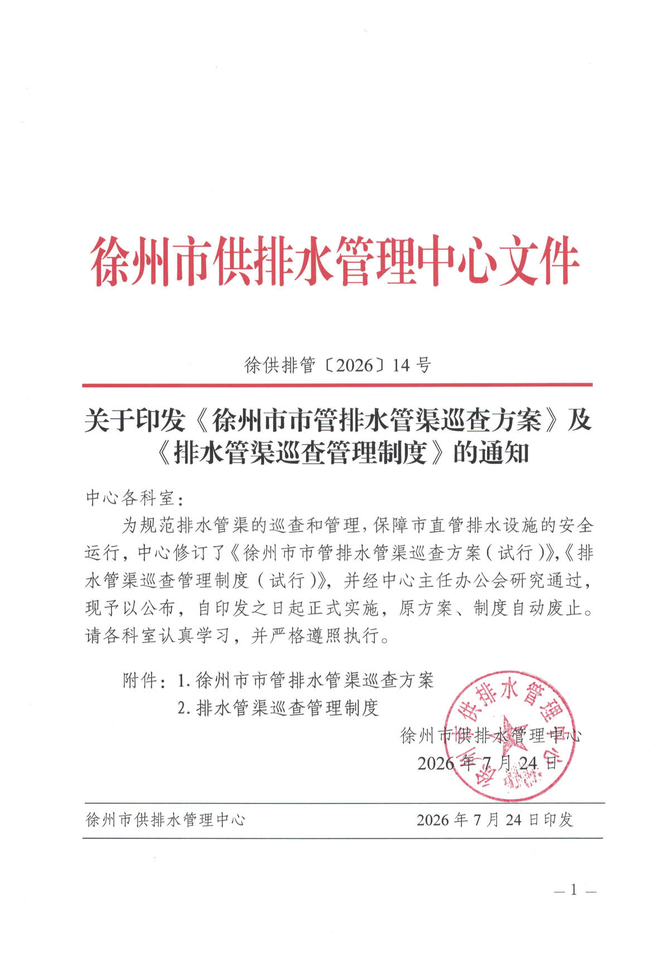
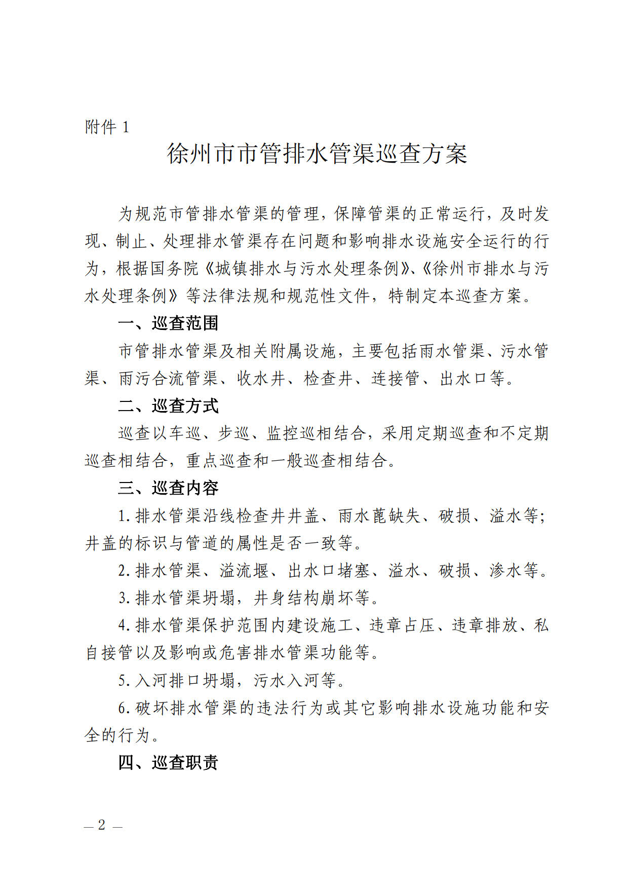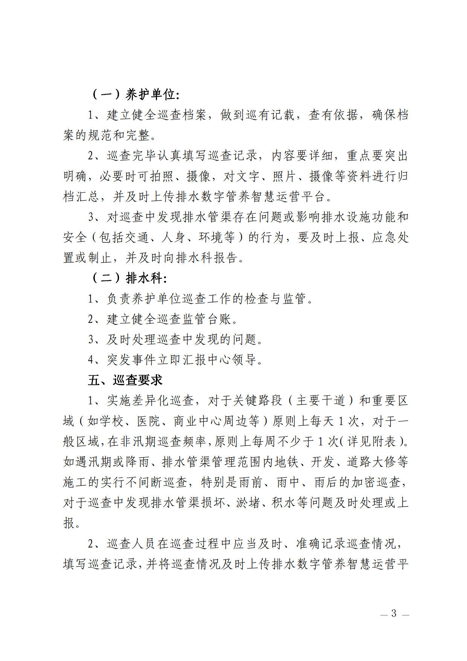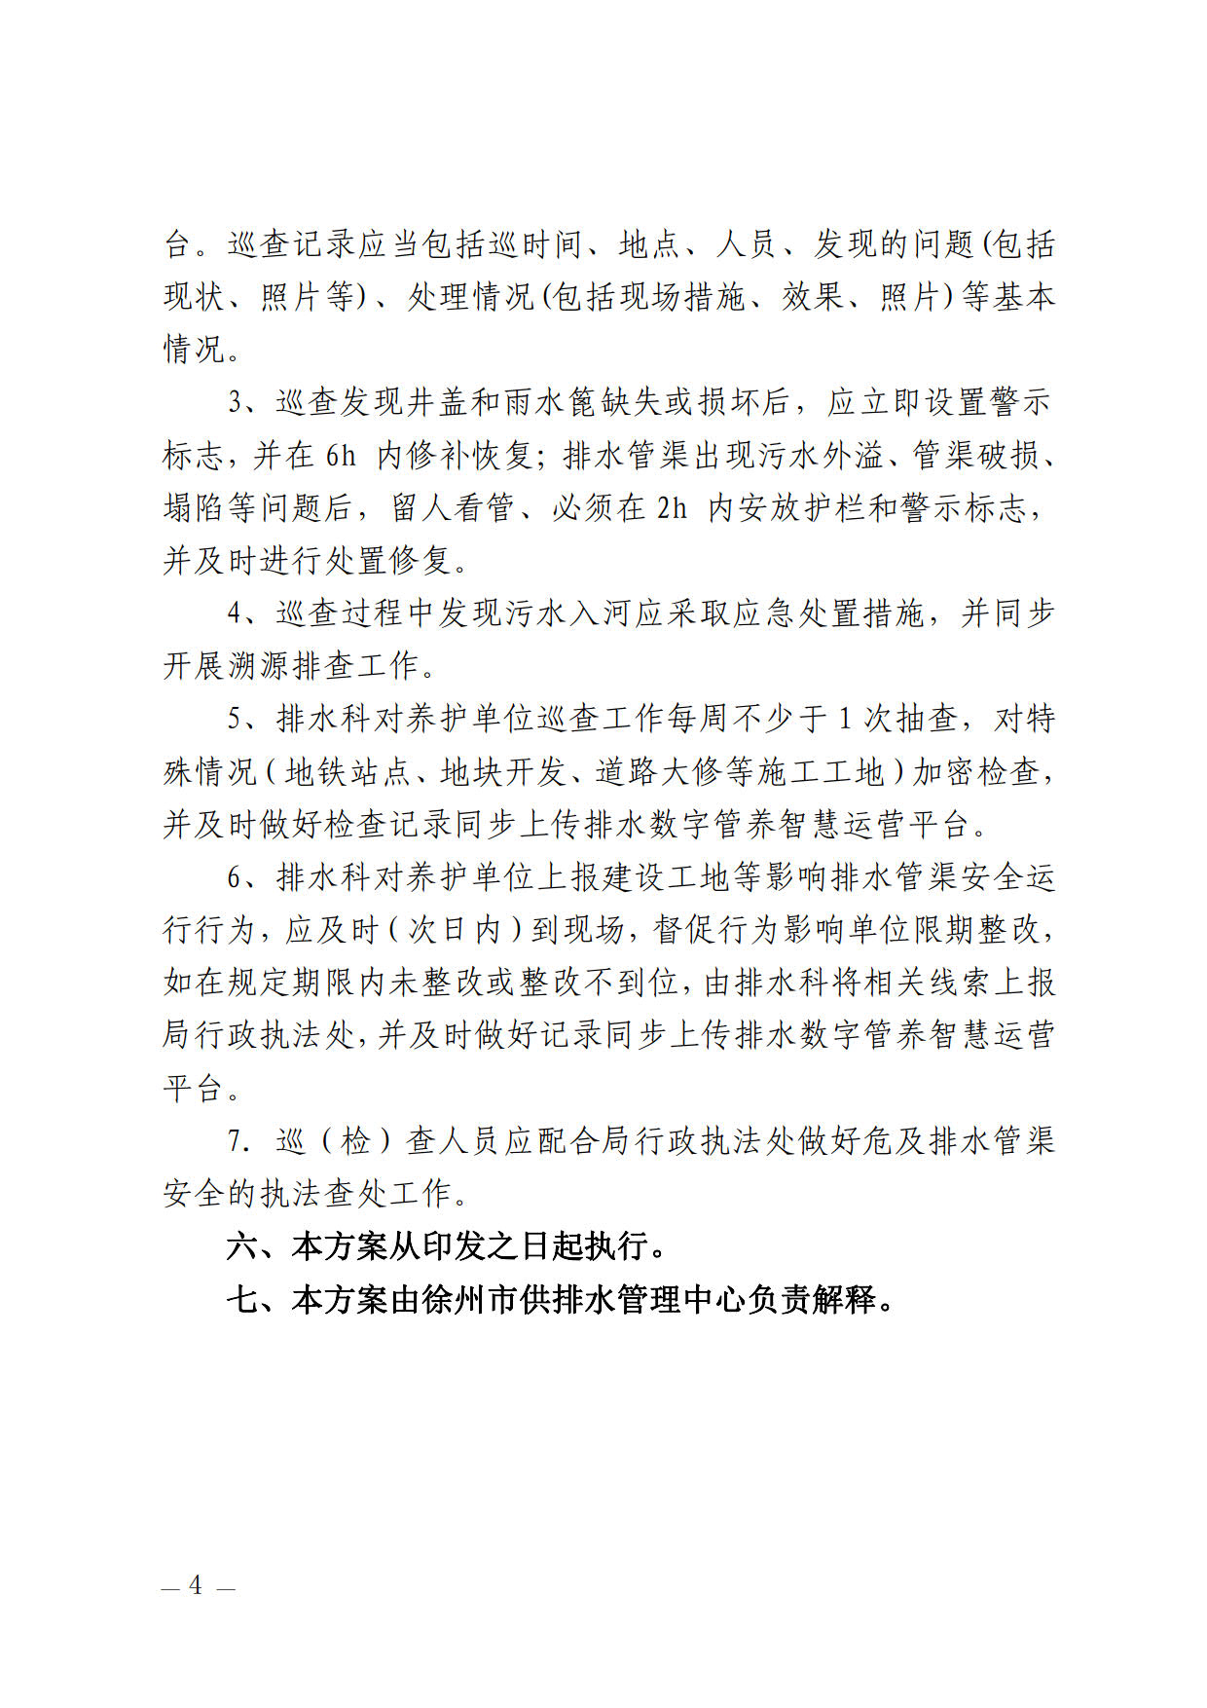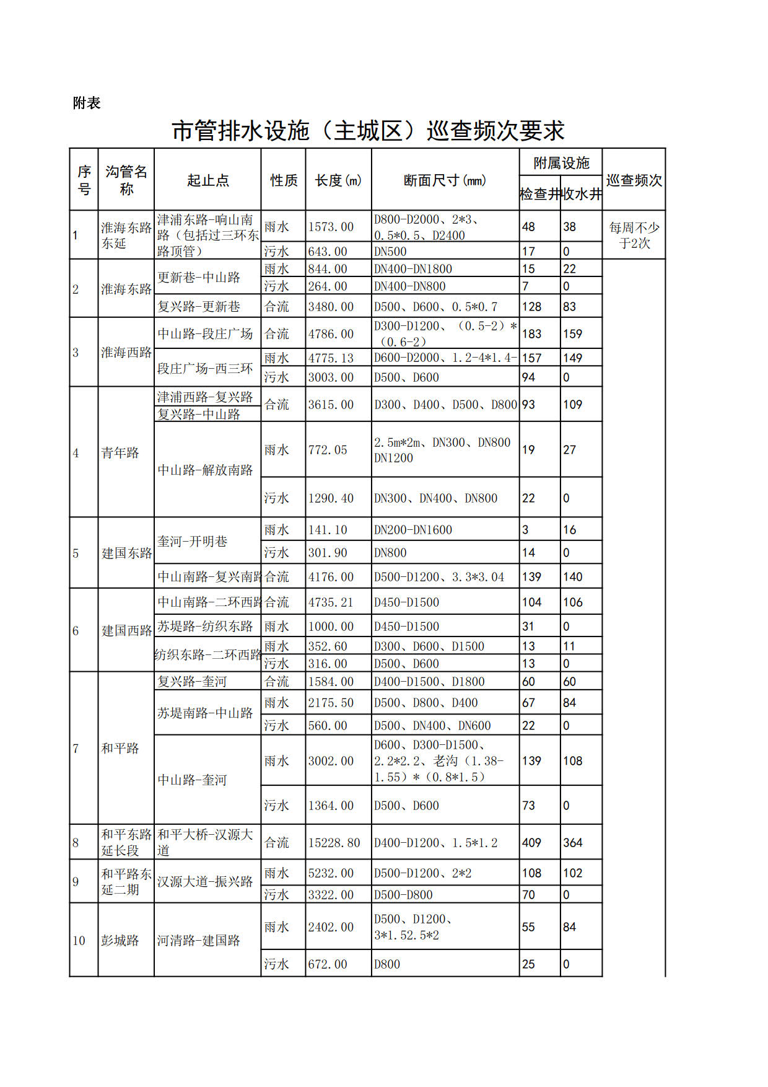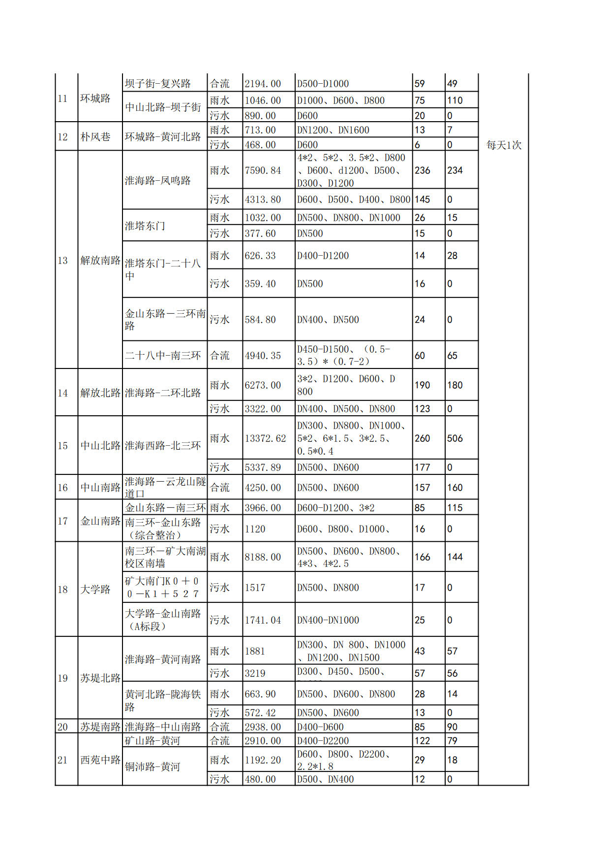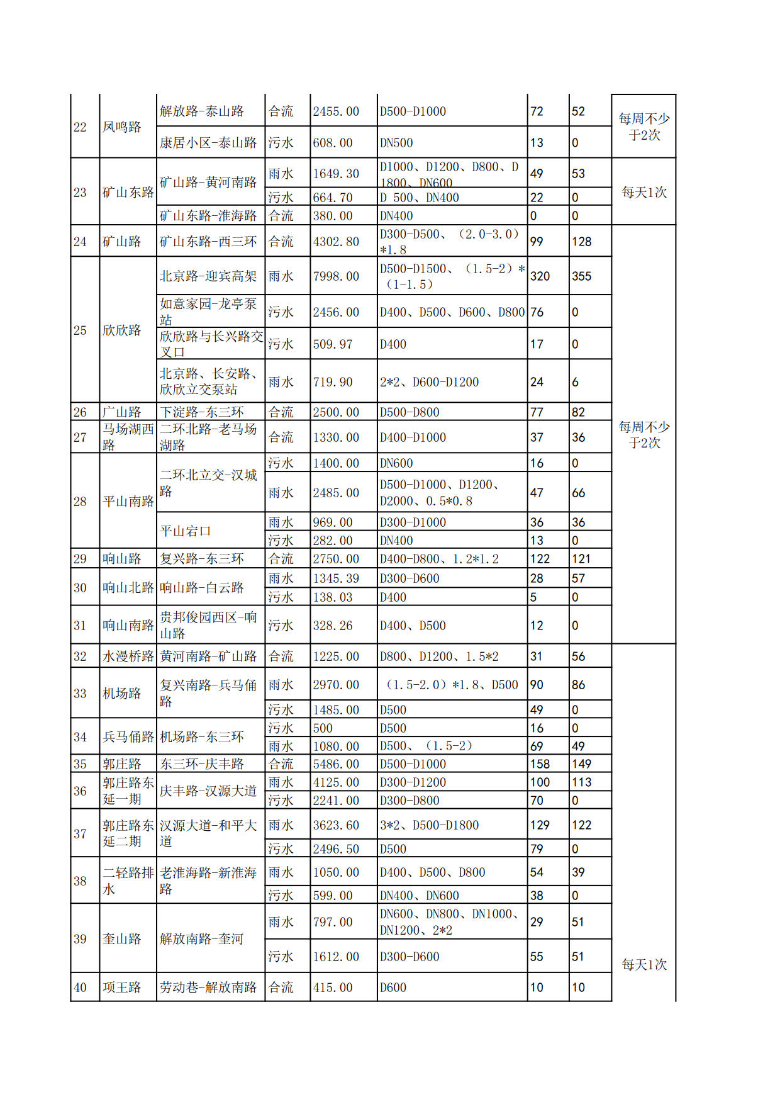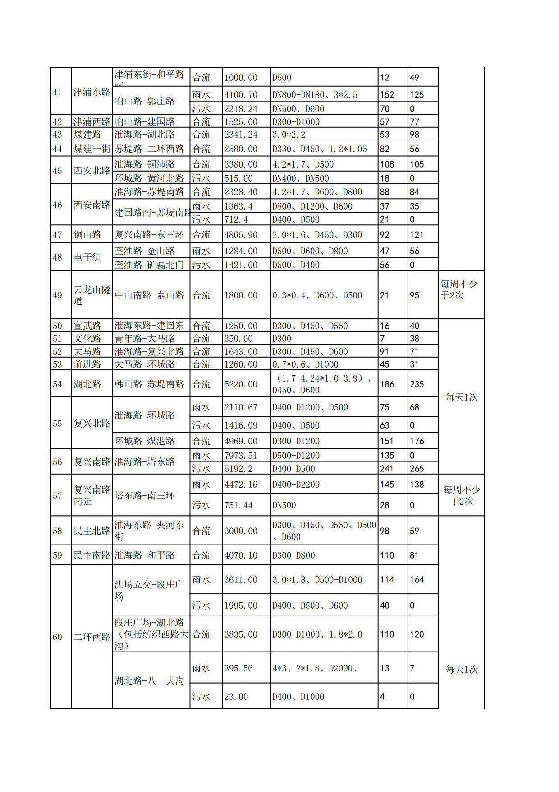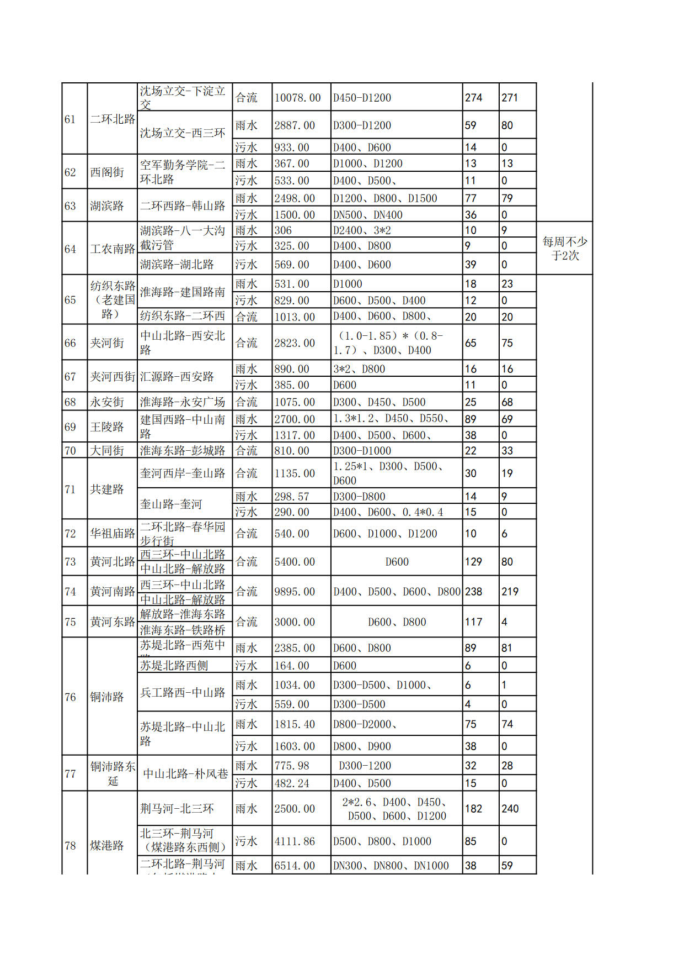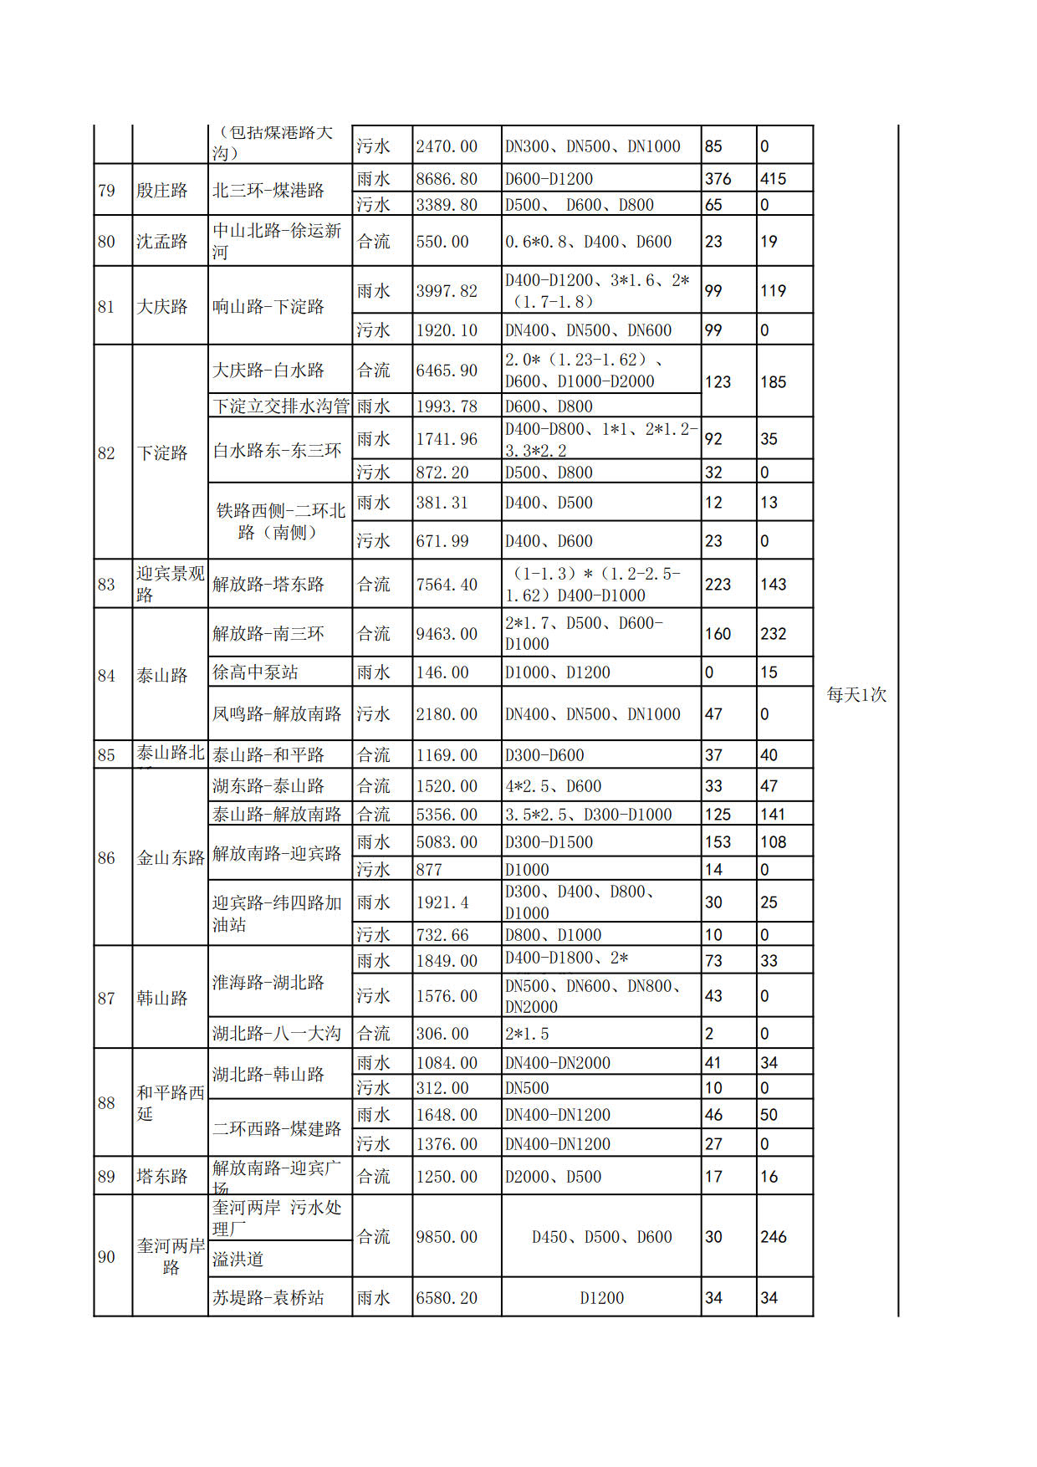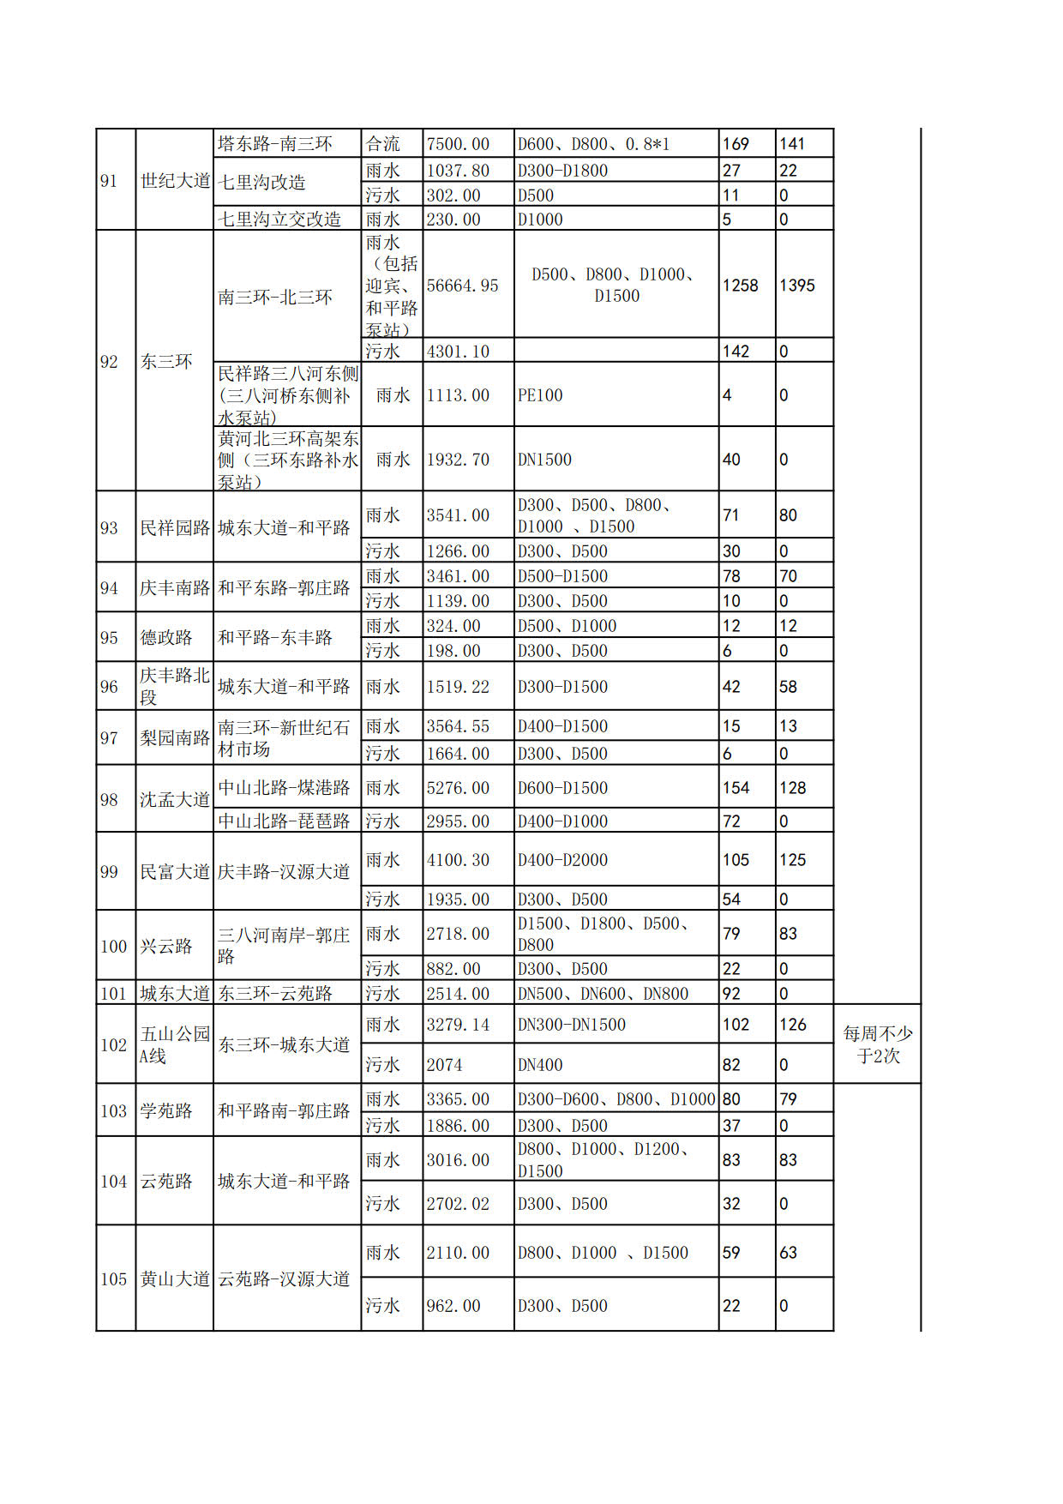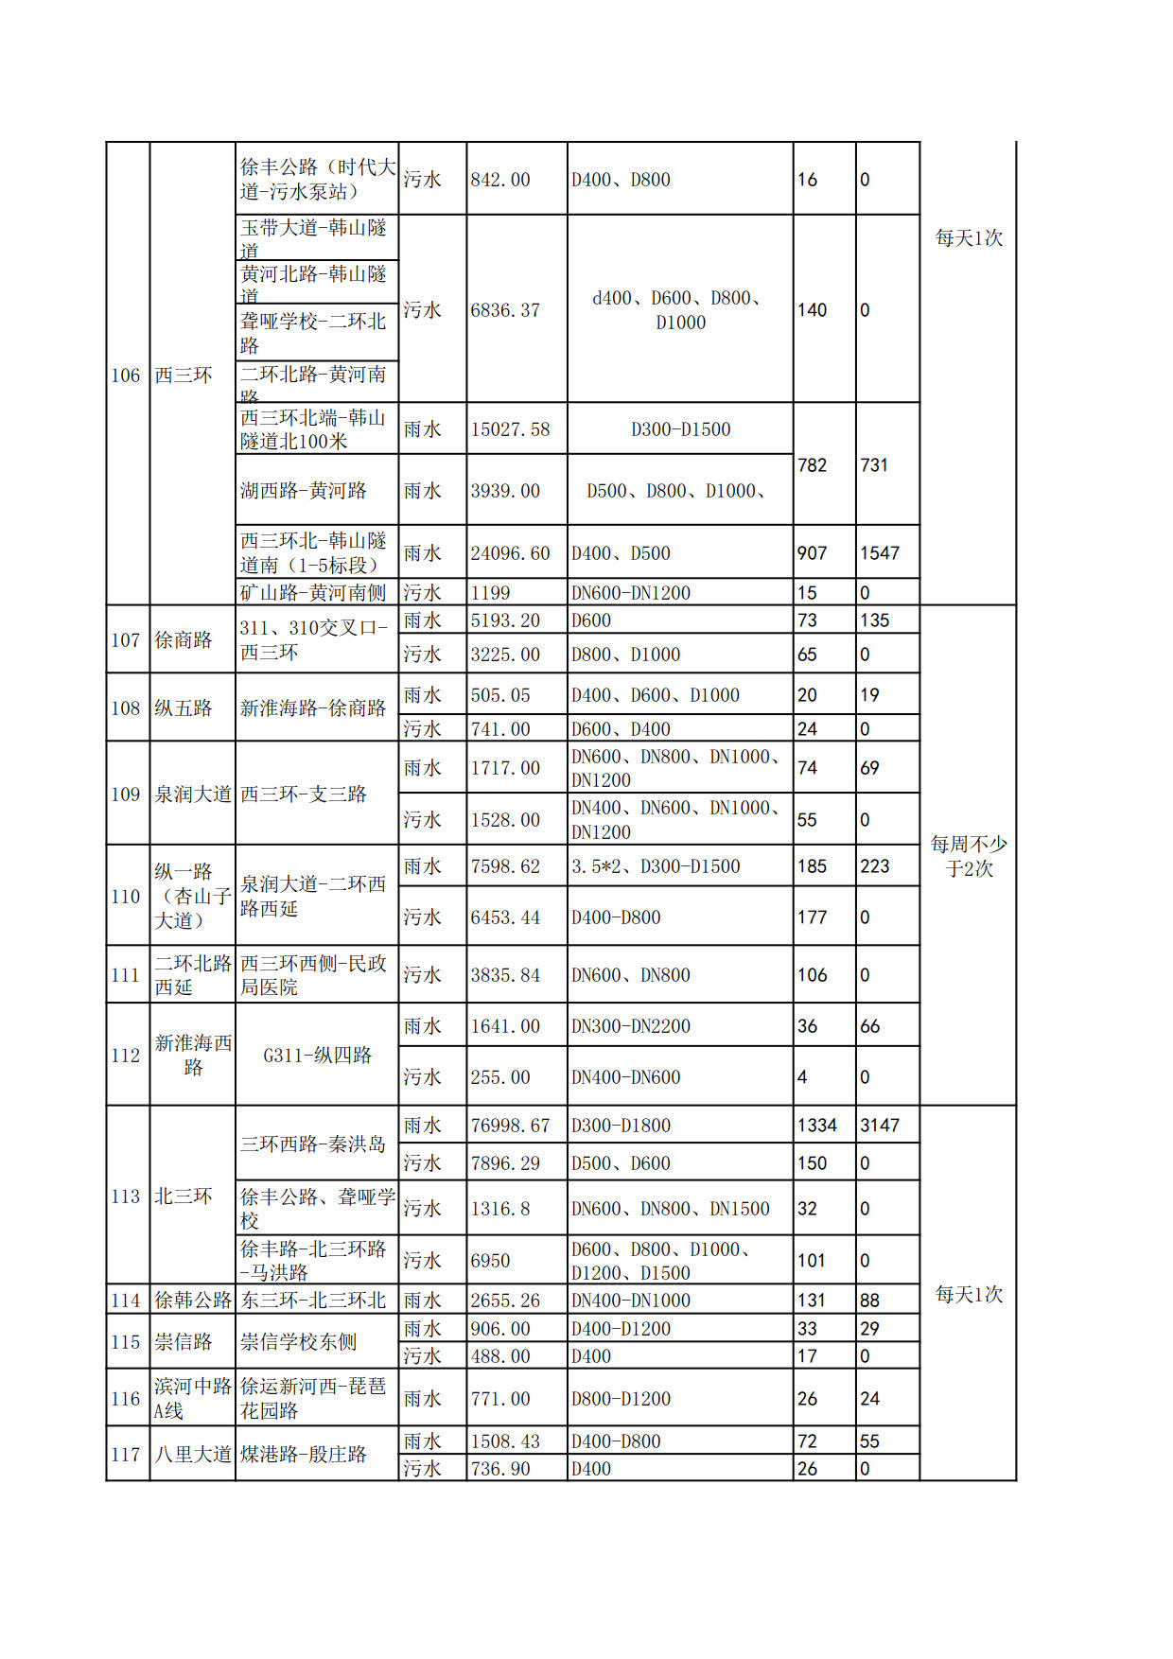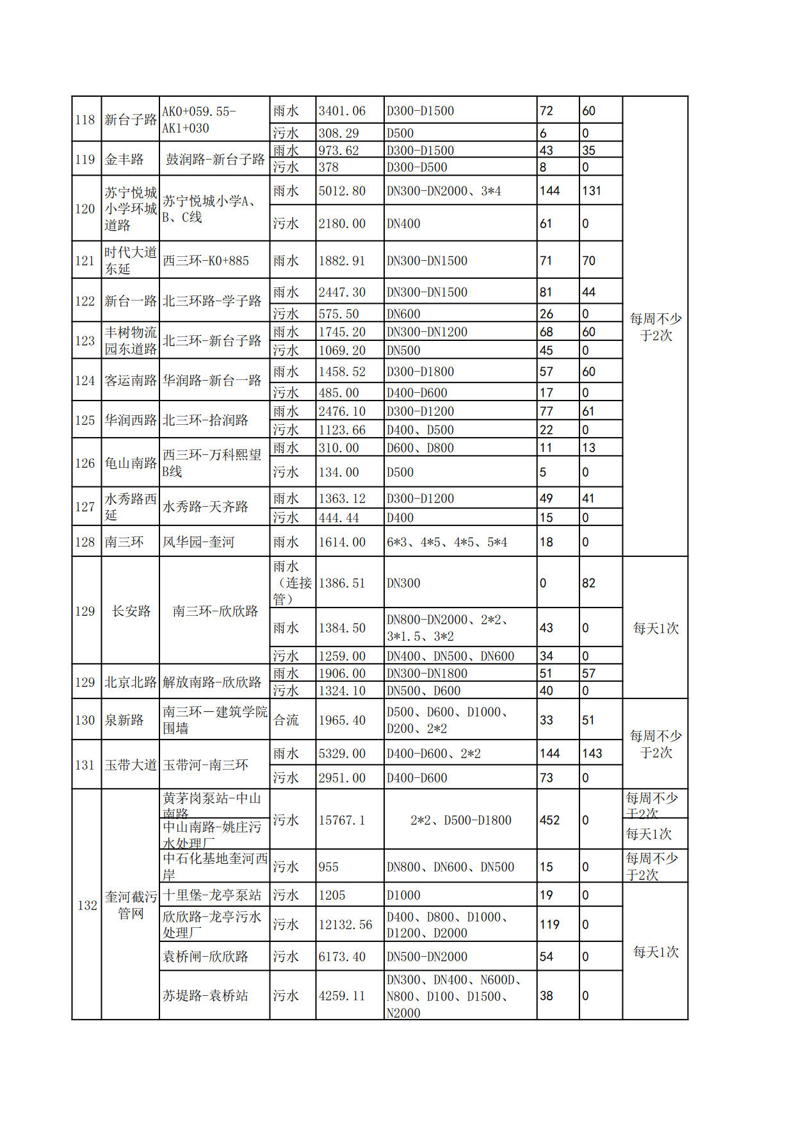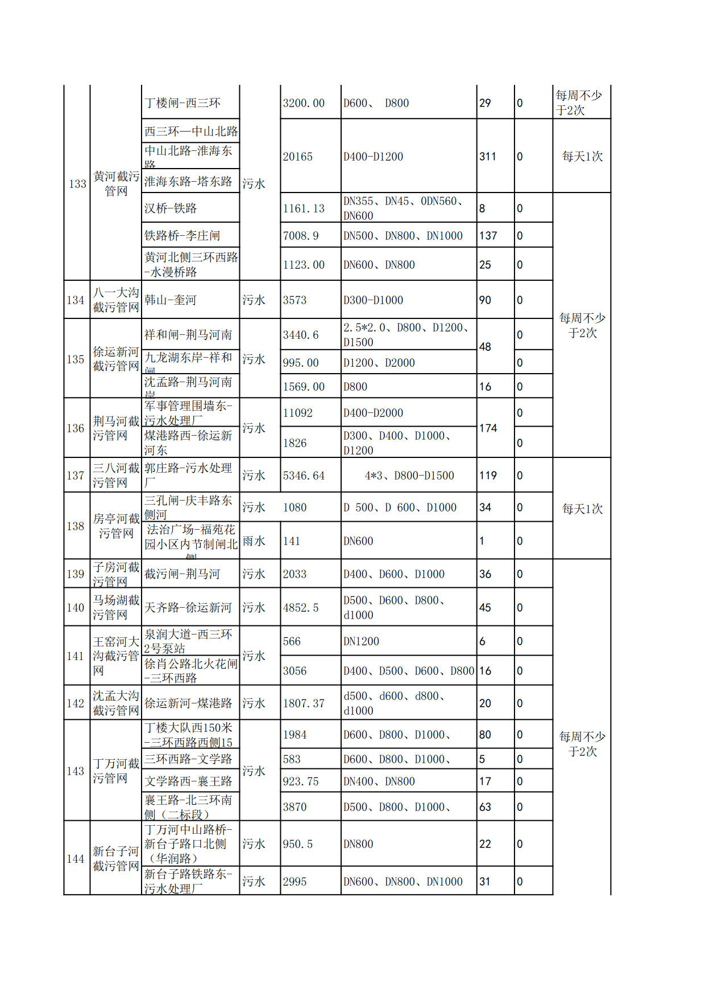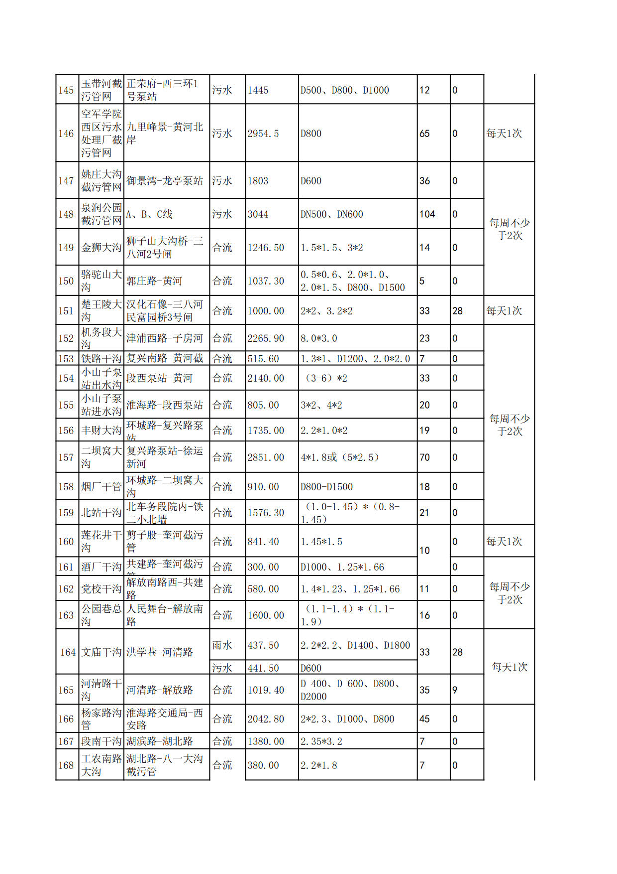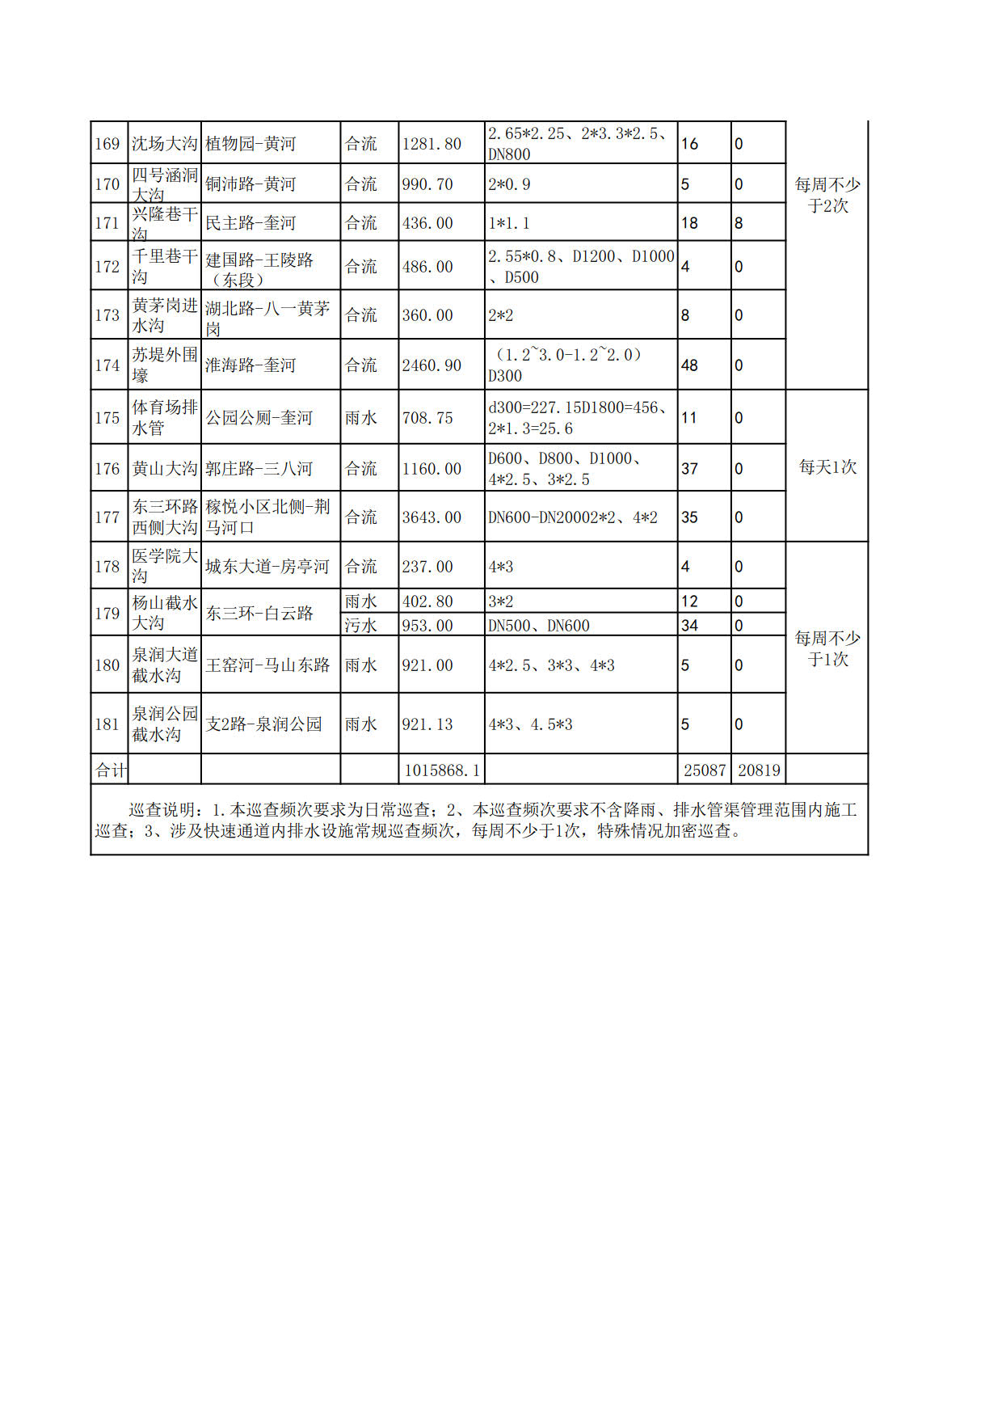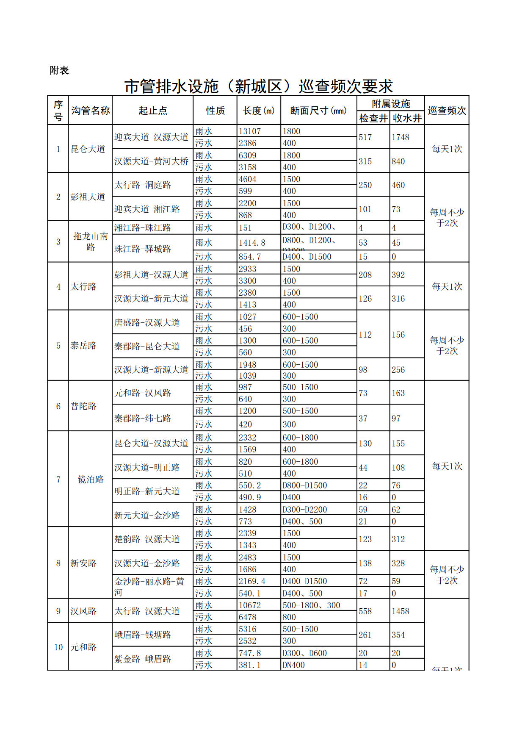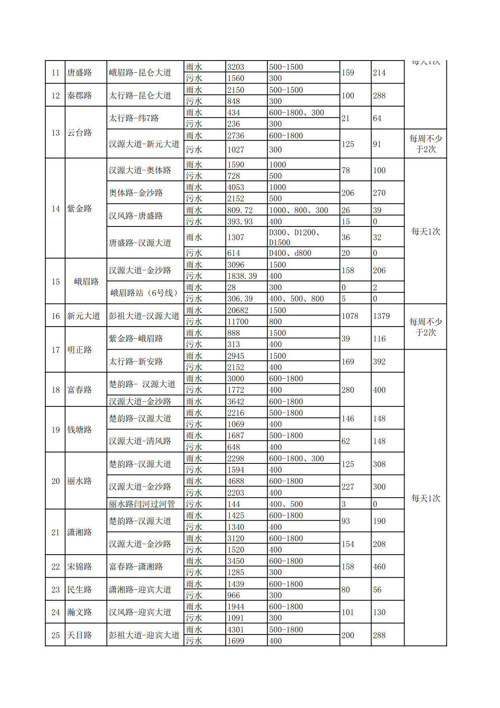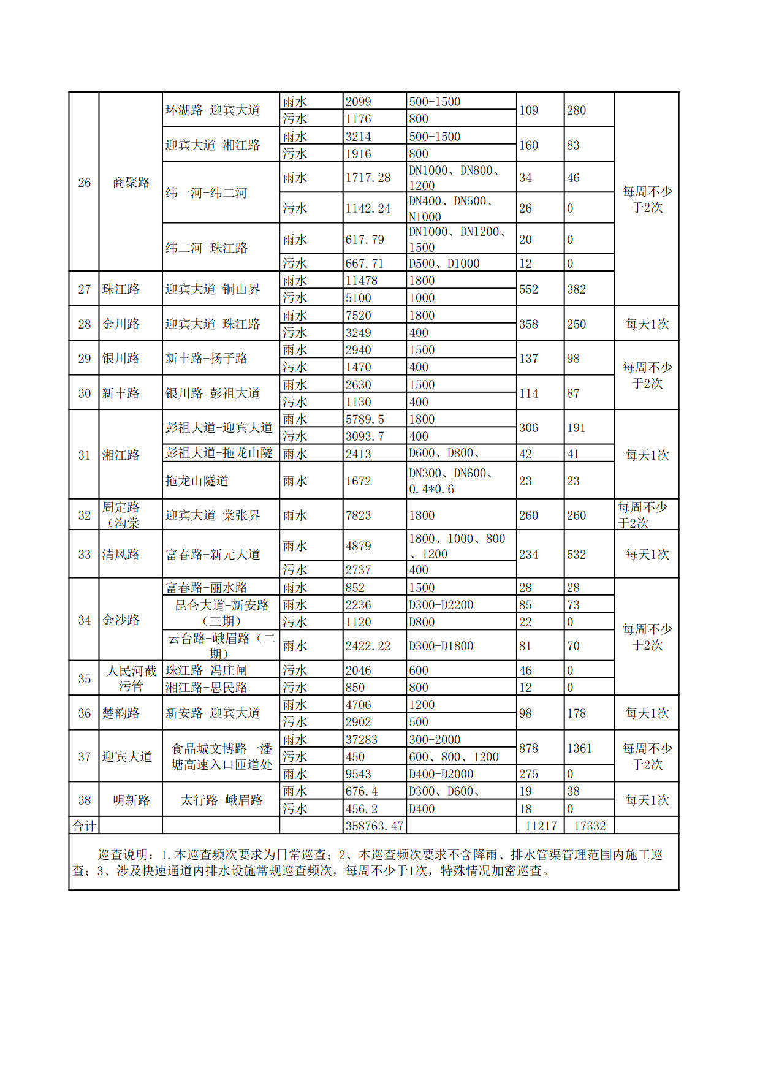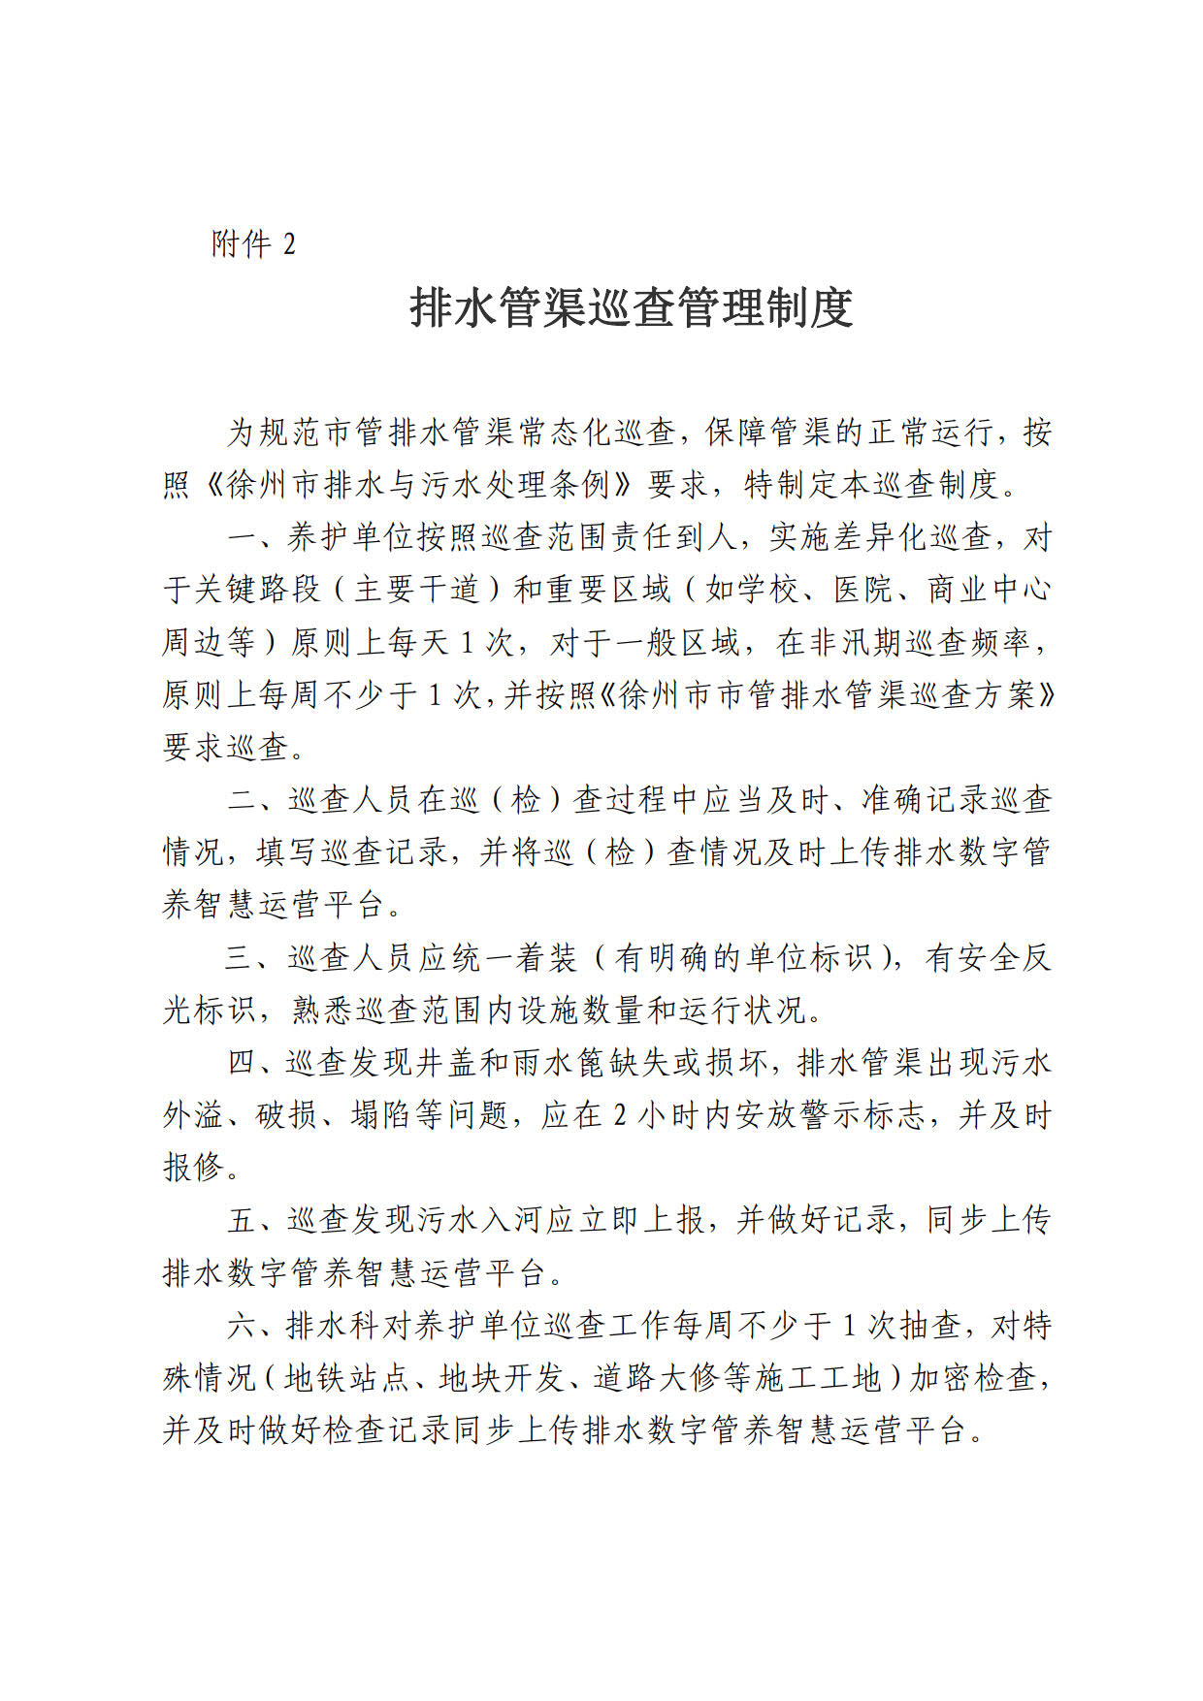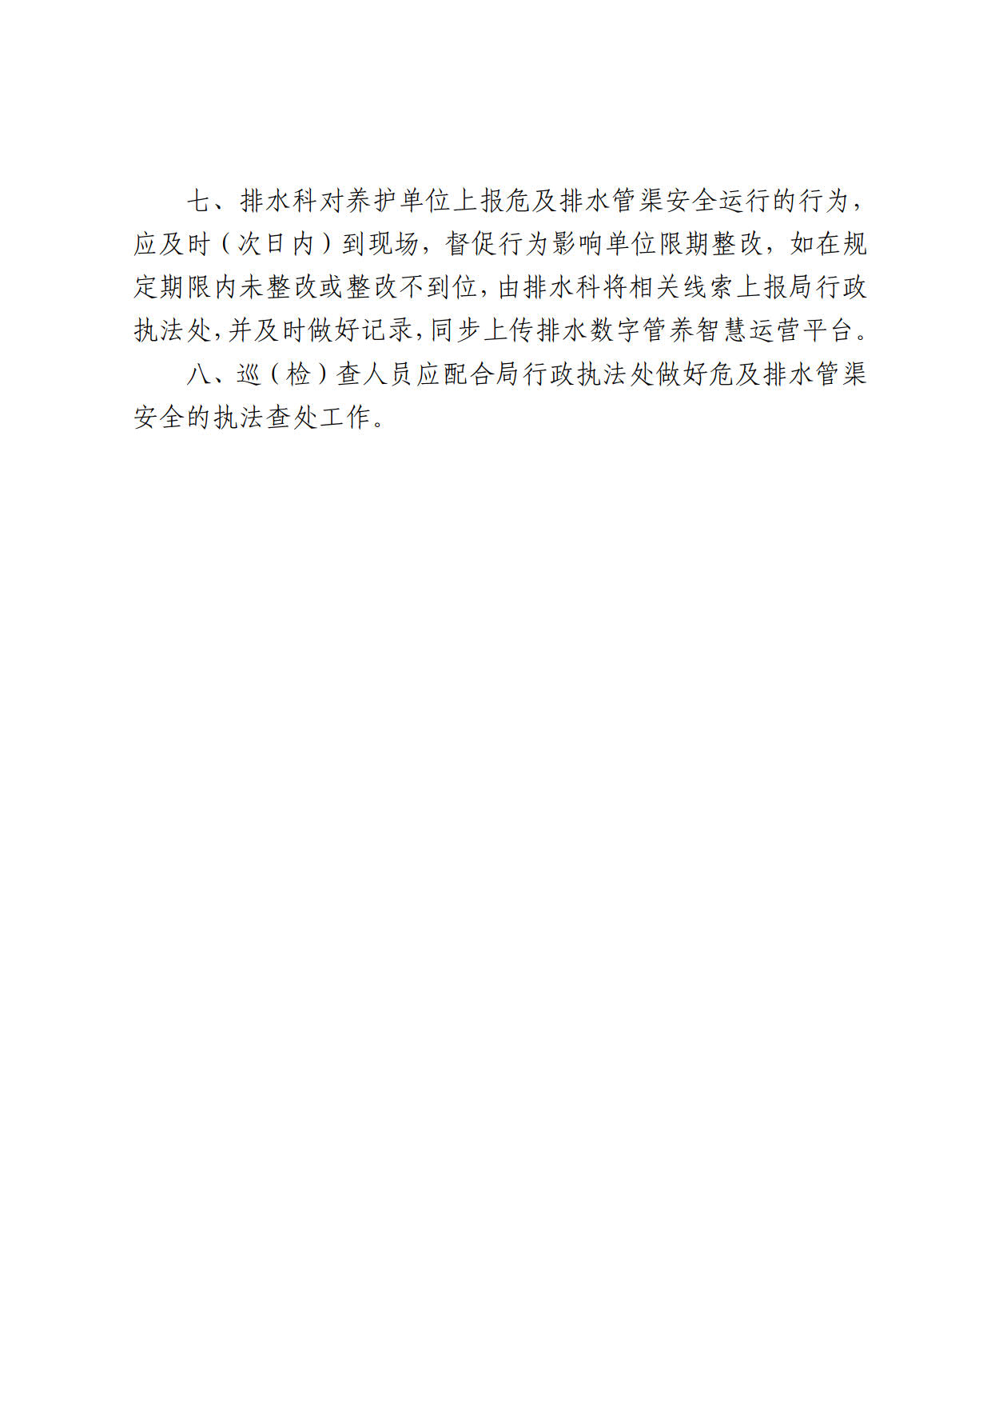

附件3 徐州市供排水中心管网设施表
徐州市供排水中心管网设施（主城区）
序号 | 沟管名称 | 起止点 | 性质 | 长度(m) | 断面尺寸(mm) | 附属设施
 |  |  |  |  |  | 检查井 | 收水井
1 | 淮海东路东延 | 津浦东路-响山南路（包括过三环东路顶管） | 雨水 | 1573.00 | D800-D2000、2*3、0.5*0.5、D2400 | 48 | 38
1 | 淮海东路东延 | 津浦东路-响山南路（包括过三环东路顶管） | 污水 | 643.00 | DN500 | 17 | 0
2 | 淮海东路 | 更新巷-中山路 | 雨水 | 844.00 | DN400-DN1800 | 15 | 22
2 | 淮海东路 | 更新巷-中山路 | 污水 | 264.00 | DN400-DN800 | 7 | 0
2 | 淮海东路 | 复兴路-更新巷 | 合流 | 3480.00 | D500、D600、0.5*0.7 | 128 | 83
3 | 淮海西路 | 中山路-段庄广场 | 合流 | 4786.00 | D300-D1200、（0.5-2）*（0.6-2） | 183 | 159
3 | 淮海西路 | 段庄广场-西三环 | 雨水 | 4775.13 | D600-D2000、1.2-4*1.4-2 | 157 | 149
3 | 淮海西路 | 段庄广场-西三环 | 污水 | 3003.00 | D500、D600 | 94 | 0
4 | 青年路 | 津浦西路-复兴路 | 合流 | 3615.00 | D300、D400、D500、D800 | 93 | 109
4 | 青年路 | 复兴路-中山路
4 | 青年路 | 中山路-解放南路 | 雨水 | 772.05 | 2.5m*2m、DN300、DN800  DN1200 | 19 | 27
4 | 青年路 | 中山路-解放南路 | 污水 | 1290.40 | DN300、DN400、DN800 | 22 | 0
5 | 建国东路 | 奎河-开明巷 | 雨水 | 141.10 | DN200-DN1600 | 3 | 16
5 | 建国东路 | 奎河-开明巷 | 污水 | 301.90 | DN800 | 14 | 0
5 | 建国东路 | 中山南路-复兴南路 | 合流 | 4176.00 | D500-D1200、3.3*3.04 | 139 | 140
6 | 建国西路 | 中山南路-二环西路 | 合流 | 4735.21 | D450-D1500 | 104 | 106
6 | 建国西路 | 苏堤路-纺织东路 | 雨水 | 1000.00 | D450-D1500 | 31 | 0
6 | 建国西路 | 纺织东路-二环西路 | 雨水 | 352.60 | D300、D600、D1500 | 13 | 11
6 | 建国西路 | 纺织东路-二环西路 | 污水 | 316.00 | D500、D600 | 13 | 0
7 | 和平路 | 复兴路-奎河 | 合流 | 1584.00 | D400-D1500、D1800 | 60 | 60
7 | 和平路 | 苏堤南路-中山路 | 雨水 | 2175.50 | D500、D800、D400 | 67 | 84
7 | 和平路 | 苏堤南路-中山路 | 污水 | 560.00 | D500、DN400、DN600 | 22 | 0
7 | 和平路 | 中山路-奎河 | 雨水 | 3002.00 | D600、D300-D1500、2.2*2.2、老沟（1.38-1.55）*（0.8*1.5） | 139 | 108
7 | 和平路 | 中山路-奎河 | 污水 | 1364.00 | D500、D600 | 73 | 0
8 | 和平东路延长段 | 和平大桥-汉源大道 | 合流 | 15228.80 | D400-D1200、1.5*1.2 | 409 | 364
9 | 和平路东延二期 | 汉源大道-振兴路 | 雨水 | 5232.00 | D500-D1200、2*2 | 108 | 102
9 | 和平路东延二期 | 汉源大道-振兴路 | 污水 | 3322.00 | D500-D800 | 70 | 0
10 | 彭城路 | 河清路-建国路 | 雨水 | 2402.00 | D500、D1200、3*1.52.5*2 | 55 | 84
10 | 彭城路 | 河清路-建国路 | 污水 | 672.00 | D800 | 25 | 0
11 | 环城路 | 坝子街-复兴路 | 合流 | 2194.00 | D500-D1000 | 59 | 49
11 | 环城路 | 中山北路-坝子街 | 雨水 | 1046.00 | D1000、D600、D800 | 75 | 110
11 | 环城路 | 中山北路-坝子街 | 污水 | 890.00 | D600 | 20 | 0
12 | 朴风巷 | 环城路-黄河北路 | 雨水 | 713.00 | DN1200、DN1600 | 13 | 7
12 | 朴风巷 | 环城路-黄河北路 | 污水 | 468.00 | D600 | 6 | 0
13 | 解放南路 | 淮海路-凤鸣路 | 雨水 | 7590.84 | 4*2、5*2、3.5*2、D800、D600、d1200、D500、D300、D1200 | 236 | 234
13 | 解放南路 | 淮海路-凤鸣路 | 污水 | 4313.80 | D600、D500、D400、D800 | 145 | 0
13 | 解放南路 | 淮塔东门 | 雨水 | 1032.00 | DN500、DN800、DN1000 | 26 | 15
13 | 解放南路 | 淮塔东门 | 污水 | 377.60 | DN500 | 15 | 0
13 | 解放南路 | 淮塔东门-二十八中 | 雨水 | 626.33 | D400-D1200 | 14 | 28
13 | 解放南路 | 淮塔东门-二十八中 | 污水 | 359.40 | DN500 | 16 | 0
13 | 解放南路 | 金山东路－三环南路 | 污水 | 584.80 | DN400、DN500 | 24 | 0
13 | 解放南路 | 二十八中-南三环 | 合流 | 4940.35 | D450-D1500、（0.5-3.5）*（0.7-2） | 60 | 65
14 | 解放北路 | 淮海路-二环北路 | 雨水 | 6273.00 | 3*2、D1200、D600、D 800 | 190 | 180
14 | 解放北路 | 淮海路-二环北路 | 污水 | 3322.00 | DN400、DN500、DN800 | 123 | 0
15 | 中山北路 | 淮海西路-北三环 | 雨水 | 13372.62 | DN300、DN800、DN1000、5*2、6*1.5、3*2.5、0.5*0.4 | 260 | 506
15 | 中山北路 | 淮海西路-北三环 | 污水 | 5337.89 | DN500、DN600 | 177 | 0
16 | 中山南路 | 淮海路－云龙山隧道口 | 合流 | 4250.00 | DN500、DN600 | 157 | 160
17 | 金山南路 | 金山东路－南三环 | 雨水 | 3966.00 | D600-D1200、3*2 | 85 | 115
17 | 金山南路 | 南三环-金山东路（综合整治） | 污水 | 1120 | D600、D800、D1000、 | 16 | 0
18 | 大学路 | 南三环－矿大南湖校区南墙 | 雨水 | 8188.00 | DN500、DN600、DN800、4*3、4*2.5 | 166 | 144
18 | 大学路 | 矿大南门K０＋００－K１＋５２７ | 污水 | 1517 | DN500、DN800 | 17 | 0
18 | 大学路 | 大学路-金山南路（A标段） | 污水 | 1741.04 | DN400-DN1000 | 25 | 0
19 | 苏堤北路 | 淮海路-黄河南路 | 雨水 | 1881 | DN300、DN 800、DN1000、DN1200、DN1500 | 43 | 57
19 | 苏堤北路 | 淮海路-黄河南路 | 污水 | 3219 | D300、D450、D500、D1000 | 57 | 56
19 | 苏堤北路 | 黄河北路-陇海铁路 | 雨水 | 663.90 | DN500、DN600、DN800 | 28 | 14
19 | 苏堤北路 | 黄河北路-陇海铁路 | 污水 | 572.42 | DN500、DN600 | 13 | 0
20 | 苏堤南路 | 淮海路-中山南路 | 合流 | 2938.00 | D400-D600 | 85 | 90
21 | 西苑中路 | 矿山路-黄河 | 合流 | 2910.00 | D400-D2200 | 122 | 79
21 | 西苑中路 | 铜沛路-黄河 | 雨水 | 1192.20 | D600、D800、D2200、2.2*1.8 | 29 | 18
21 | 西苑中路 | 铜沛路-黄河 | 污水 | 480.00 | D500、DN400 | 12 | 0
22 | 凤鸣路 | 解放路-泰山路 | 合流 | 2455.00 | D500-D1000 | 72 | 52
22 | 凤鸣路 | 康居小区-泰山路 | 污水 | 608.00 | DN500 | 13 | 0
23 | 矿山东路 | 矿山路-黄河南路 | 雨水 | 1649.30 | D1000、D1200、D800、D 1800、DN600 | 49 | 53
23 | 矿山东路 | 矿山路-黄河南路 | 污水 | 664.70 | D 500、DN400 | 22 | 0
23 | 矿山东路 | 矿山东路-淮海路 | 合流 | 380.00 | DN400 | 0 | 0
24 | 矿山路 | 矿山东路-西三环 | 合流 | 4302.80 | D300-D500、（2.0-3.0）*1.8 | 99 | 128
25 | 欣欣路 | 北京路-迎宾高架 | 雨水 | 7998.00 | D500-D1500、（1.5-2）*（1-1.5） | 320 | 355
25 | 欣欣路 | 如意家园-龙亭泵站 | 污水 | 2456.00 | D400、D500、D600、D800 | 76 | 0
25 | 欣欣路 | 欣欣路与长兴路交叉口 | 污水 | 509.97 | D400 | 17 | 0
25 | 欣欣路 | 北京路、长安路、欣欣立交泵站 | 雨水 | 719.90 | 2*2、D600-D1200 | 24 | 6
26 | 广山路 | 下淀路-东三环 | 合流 | 2500.00 | D500-D800 | 77 | 82
27 | 马场湖西路 | 二环北路-老马场湖路 | 合流 | 1330.00 | D400-D1000 | 37 | 36
28 | 平山南路 | 二环北立交-汉城路 | 污水 | 1400.00 | DN600 | 16 | 0
28 | 平山南路 | 二环北立交-汉城路 | 雨水 | 2485.00 | D500-D1000、D1200、D2000、0.5*0.8 | 47 | 66
28 | 平山南路 | 平山宕口 | 雨水 | 969.00 | D300-D1000 | 36 | 36
28 | 平山南路 | 平山宕口 | 污水 | 282.00 | DN400 | 13 | 0
29 | 响山路 | 复兴路-东三环 | 合流 | 2750.00 | D400-D800、1.2*1.2 | 122 | 121
30 | 响山北路 | 响山路-白云路 | 雨水 | 1345.39 | D300-D600 | 28 | 57
30 | 响山北路 | 响山路-白云路 | 污水 | 138.03 | D400 | 5 | 0
31 | 响山南路 | 贵邦俊园西区-响山路 | 污水 | 328.26 | D400、D500 | 12 | 0
32 | 水漫桥路 | 黄河南路-矿山路 | 合流 | 1225.00 | D800、D1200、1.5*2 | 31 | 56
33 | 机场路 | 复兴南路-兵马俑路 | 雨水 | 2970.00 | （1.5-2.0）*1.8、D500 | 90 | 86
33 | 机场路 | 复兴南路-兵马俑路 | 污水 | 1485.00 | D500 | 49 | 0
34 | 兵马俑路 | 机场路-东三环 | 污水 | 500 | D500 | 16 | 0
34 | 兵马俑路 | 机场路-东三环 | 雨水 | 1080.00 | D500、（1.5-2）*1.8D800 | 69 | 49
35 | 郭庄路 | 东三环-庆丰路 | 合流 | 5486.00 | D500-D1000 | 158 | 149
36 | 郭庄路东延一期 | 庆丰路-汉源大道 | 雨水 | 4125.00 | D300-D1200 | 100 | 113
36 | 郭庄路东延一期 | 庆丰路-汉源大道 | 污水 | 2241.00 | D300-D800 | 70 | 0
37 | 郭庄路东延二期 | 汉源大道-和平大道 | 雨水 | 3623.60 | 3*2、D500-D1800 | 129 | 122
37 | 郭庄路东延二期 | 汉源大道-和平大道 | 污水 | 2496.50 | D500 | 79 | 0
38 | 二轻路排水 | 老淮海路-新淮海路 | 雨水 | 1050.00 | D400、D500、D800 | 54 | 39
38 | 二轻路排水 | 老淮海路-新淮海路 | 污水 | 599.00 | DN400、DN600 | 38 | 0
39 | 奎山路 | 解放南路-奎河 | 雨水 | 797.00 | DN600、DN800、DN1000、DN1200、2*2 | 29 | 51
39 | 奎山路 | 解放南路-奎河 | 污水 | 1612.00 | D300-D600 | 55 | 51
40 | 项王路 | 劳动巷-解放南路 | 合流 | 415.00 | D600 | 10 | 10
41 | 津浦东路 | 津浦东街-和平路南 | 合流 | 1000.00 | D500 | 12 | 49
41 | 津浦东路 | 响山路-郭庄路 | 雨水 | 4100.70 | DN800-DN180、3*2.5 | 152 | 125
41 | 津浦东路 | 响山路-郭庄路 | 污水 | 2218.24 | DN500、D600 | 70 | 0
42 | 津浦西路 | 响山路-建国路 | 合流 | 1525.00 | D300-D1000 | 57 | 77
43 | 煤建路 | 淮海路-湖北路 | 合流 | 2341.24 | 3.0*2.2 | 53 | 98
44 | 煤建一街 | 苏堤路-二环西路 | 合流 | 2580.00 | D330、D450、1.2*1.05 | 82 | 56
45 | 西安北路 | 淮海路-铜沛路 | 合流 | 3380.00 | 4.2*1.7、D500 | 108 | 105
45 | 西安北路 | 环城路-黄河北路 | 污水 | 515.00 | DN400、DN500 | 18 | 0
46 | 西安南路 | 淮海路-苏堤南路 | 合流 | 2328.40 | 4.2*1.7、D600、D800 | 88 | 84
46 | 西安南路 | 建国路南-苏堤南路 | 雨水 | 1363.4 | D800、D1200、D600 | 37 | 35
46 | 西安南路 | 建国路南-苏堤南路 | 污水 | 712.4 | D400、D500 | 21 | 0
47 | 铜山路 | 复兴南路-东三环 | 合流 | 4805.90 | 2.0*1.6、D450、D300 | 92 | 121
48 | 电子街 | 奎淮路-金山路 | 雨水 | 1284.00 | D500、D600、D800 | 47 | 56
48 | 电子街 | 奎淮路-矿磊北门 | 污水 | 1421.00 | D500、D400 | 56 | 0
49 | 云龙山隧道 | 中山南路-泰山路 | 合流 | 1800.00 | 0.3*0.4、D600、D500 | 21 | 95
50 | 宣武路 | 淮海东路-建国东路 | 合流 | 1250.00 | D300、D450、D550 | 16 | 40
51 | 文化路 | 青年路-大马路 | 合流 | 350.00 | D300 | 7 | 38
52 | 大马路 | 淮海路-复兴北路 | 合流 | 1643.00 | D300、D450、D600 | 91 | 71
53 | 前进路 | 大马路-环城路 | 合流 | 1260.00 | 0.7*0.6、D1000 | 45 | 31
54 | 湖北路 | 韩山路-苏堤南路 | 合流 | 5220.00 | （1.7-4.24*1.0-3.9）、D450、D600 | 186 | 235
55 | 复兴北路 | 淮海路-环城路 | 雨水 | 2110.67 | D400-D1200、D500 | 75 | 68
55 | 复兴北路 | 淮海路-环城路 | 污水 | 1416.09 | D400、D500 | 63 | 0
55 | 复兴北路 | 环城路-煤港路 | 合流 | 4969.00 | D300-D1200 | 151 | 176
56 | 复兴南路 | 淮海路-塔东路 | 雨水 | 7973.51 | D500-D1200 | 135 | 0
56 | 复兴南路 | 淮海路-塔东路 | 污水 | 5192.2 | D400 D500 | 241 | 265
57 | 复兴南路南延 | 塔东路-南三环 | 雨水 | 4472.16 | D400-D2209 | 145 | 138
57 | 复兴南路南延 | 塔东路-南三环 | 污水 | 751.44 | DN500 | 28 | 0
58 | 民主北路 | 淮海东路-夹河东街 | 合流 | 3000.00 | D300、D450、D550、D500、D600 | 98 | 59
59 | 民主南路 | 淮海路-和平路 | 合流 | 4070.10 | D300-D800 | 110 | 81
60 | 二环西路 | 沈场立交-段庄广场 | 雨水 | 3611.00 | 3.0*1.8、D500-D1000 | 114 | 164
60 | 二环西路 | 沈场立交-段庄广场 | 污水 | 1995.00 | D400、D500、D600 | 40 | 0
60 | 二环西路 | 段庄广场-湖北路（包括纺织西路大沟） | 合流 | 3835.00 | D300-D1000、1.8*2.0 | 110 | 120
60 | 二环西路 | 湖北路-八一大沟 | 雨水 | 395.56 | 4*3、2*1.8、D2000、 | 13 | 7
60 | 二环西路 | 湖北路-八一大沟 | 污水 | 23.00 | D400、D1000 | 4 | 0
61 | 二环北路 | 沈场立交-下淀立交 | 合流 | 10078.00 | D450-D1200 | 274 | 271
61 | 二环北路 | 沈场立交-西三环 | 雨水 | 2887.00 | D300-D1200 | 59 | 80
61 | 二环北路 | 沈场立交-西三环 | 污水 | 933.00 | D400、D600 | 14 | 0
62 | 西阁街 | 空军勤务学院-二环北路 | 雨水 | 367.00 | D1000、D1200 | 13 | 13
62 | 西阁街 | 空军勤务学院-二环北路 | 污水 | 533.00 | D400、D500、 | 11 | 0
63 | 湖滨路 | 二环西路-韩山路 | 雨水 | 2498.00 | D1200、D800、D1500 | 77 | 79
63 | 湖滨路 | 二环西路-韩山路 | 污水 | 1500.00 | DN500、DN400 | 36 | 0
64 | 工农南路 | 湖滨路-八一大沟截污管 | 雨水 | 306 | D2400、3*2 | 10 | 9
64 | 工农南路 | 湖滨路-八一大沟截污管 | 污水 | 325.00 | D400、D800 | 9 | 0
64 | 工农南路 | 湖滨路-湖北路 | 污水 | 569.00 | D400、D600 | 39 | 0
65 | 纺织东路（老建国路） | 淮海路-建国路南 | 雨水 | 531.00 | D1000 | 18 | 23
65 | 纺织东路（老建国路） | 淮海路-建国路南 | 污水 | 829.00 | D600、D500、D400 | 12 | 0
65 | 纺织东路（老建国路） | 纺织东路-二环西路 | 合流 | 1013.00 | D400、D600、D800、D1000、1.5*1 | 20 | 20
66 | 夹河街 | 中山北路-西安北路 | 合流 | 2823.00 | （1.0-1.85）*（0.8-1.7）、D300、D400 | 65 | 75
67 | 夹河西街 | 汇源路-西安路 | 雨水 | 890.00 | 3*2、D800 | 16 | 16
67 | 夹河西街 | 汇源路-西安路 | 污水 | 385.00 | D600 | 11 | 0
68 | 永安街 | 淮海路-永安广场 | 合流 | 1075.00 | D300、D450、D500 | 25 | 68
69 | 王陵路 | 建国西路-中山南路 | 雨水 | 2700.00 | 1.3*1.2、D450、D550、D1000 | 89 | 69
69 | 王陵路 | 建国西路-中山南路 | 污水 | 1317.00 | D400、D500、D600、 | 38 | 0
70 | 大同街 | 淮海东路-彭城路 | 合流 | 810.00 | D300-D1000 | 22 | 33
71 | 共建路 | 奎河西岸-奎山路 | 合流 | 1135.00 | 1.25*1、D300、D500、D600 | 30 | 19
71 | 共建路 | 奎山路-奎河 | 雨水 | 298.57 | D300-D800 | 14 | 9
71 | 共建路 | 奎山路-奎河 | 污水 | 290.00 | D400、D600、0.4*0.4 | 15 | 0
72 | 华祖庙路 | 二环北路-春华园步行街 | 合流 | 540.00 | D600、D1000、D1200 | 10 | 6
73 | 黄河北路 | 西三环-中山北路 | 合流 | 5400.00 | D600 | 129 | 80
73 | 黄河北路 | 中山北路-解放路
74 | 黄河南路 | 西三环-中山北路 | 合流 | 9895.00 | D400、D500、D600、D800 | 238 | 219
74 | 黄河南路 | 中山北路-解放路
75 | 黄河东路 | 解放路-淮海东路 | 合流 | 3000.00 | D600、D800 | 117 | 4
75 | 黄河东路 | 淮海东路-铁路桥
76 | 铜沛路 | 苏堤北路-西苑中路 | 雨水 | 2385.00 | D600、D800 | 89 | 81
76 | 铜沛路 | 苏堤北路西侧 | 污水 | 164.00 | D600 | 6 | 0
76 | 铜沛路 | 兵工路西-中山路 | 雨水 | 1034.00 | D300-D500、D1000、 | 6 | 1
76 | 铜沛路 | 兵工路西-中山路 | 污水 | 559.00 | D300-D500 | 4 | 0
76 | 铜沛路 | 苏堤北路-中山北路 | 雨水 | 1815.40 | D800-D2000、 | 75 | 74
76 | 铜沛路 | 苏堤北路-中山北路 | 污水 | 1603.00 | D800、D900 | 38 | 0
77 | 铜沛路东延 | 中山北路-朴风巷 | 雨水 | 775.98 | D300-1200 | 32 | 28
77 | 铜沛路东延 | 中山北路-朴风巷 | 污水 | 482.24 | D400、D500 | 15 | 0
78 | 煤港路 | 荆马河-北三环 | 雨水 | 2500.00 | 2*2.6、D400、D450、D500、D600、D1200 | 182 | 240
78 | 煤港路 | 北三环-荆马河（煤港路东西侧）污水 | 污水 | 4111.86 | D500、D800、D1000 | 85 | 0
78 | 煤港路 | 二环北路-荆马河（包括煤港路大沟） | 雨水 | 6514.00 | DN300、DN800、DN1000 | 38 | 59
78 | 煤港路 | 二环北路-荆马河（包括煤港路大沟） | 污水 | 2470.00 | DN300、DN500、DN1000 | 85 | 0
79 | 殷庄路 | 北三环-煤港路 | 雨水 | 8686.80 | D600-D1200 | 376 | 415
79 | 殷庄路 | 北三环-煤港路 | 污水 | 3389.80 | D500、 D600、D800 | 65 | 0
80 | 沈孟路 | 中山北路-徐运新河 | 合流 | 550.00 | 0.6*0.8、D400、D600 | 23 | 19
81 | 大庆路 | 响山路-下淀路 | 雨水 | 3997.82 | D400-D1200、3*1.6、2*（1.7-1.8） | 99 | 119
81 | 大庆路 | 响山路-下淀路 | 污水 | 1920.10 | DN400、DN500、DN600 | 99 | 0
82 | 下淀路 | 大庆路-白水路 | 合流 | 6465.90 | 2.0*（1.23-1.62）、D600、D1000-D2000 | 123 | 185
82 | 下淀路 | 下淀立交排水沟管 | 雨水 | 1993.78 | D600、D800 | 123 | 185
82 | 下淀路 | 白水路东-东三环 | 雨水 | 1741.96 | D400-D800、1*1、2*1.2-3.3*2.2 | 92 | 35
82 | 下淀路 | 白水路东-东三环 | 污水 | 872.20 | D500、D800 | 32 | 0
82 | 下淀路 | 铁路西侧-二环北路（南侧） | 雨水 | 381.31 | D400、D500 | 12 | 13
82 | 下淀路 | 铁路西侧-二环北路（南侧） | 污水 | 671.99 | D400、D600 | 23 | 0
83 | 迎宾景观路 | 解放路-塔东路 | 合流 | 7564.40 | （1-1.3）*（1.2-2.5-1.62）D400-D1000 | 223 | 143
84 | 泰山路 | 解放路-南三环 | 合流 | 9463.00 | 2*1.7、D500、D600-D1000 | 160 | 232
84 | 泰山路 | 徐高中泵站 | 雨水 | 146.00 | D1000、D1200 | 0 | 15
84 | 泰山路 | 凤鸣路-解放南路 | 污水 | 2180.00 | DN400、DN500、DN1000 | 47 | 0
85 | 泰山路北延 | 泰山路-和平路 | 合流 | 1169.00 | D300-D600 | 37 | 40
86 | 金山东路 | 湖东路-泰山路 | 合流 | 1520.00 | 4*2.5、D600 | 33 | 47
86 | 金山东路 | 泰山路-解放南路 | 合流 | 5356.00 | 3.5*2.5、D300-D1000 | 125 | 141
86 | 金山东路 | 解放南路-迎宾路 | 雨水 | 5083.00 | D300-D1500 | 153 | 108
86 | 金山东路 | 解放南路-迎宾路 | 污水 | 877 | D1000 | 14 | 0
86 | 金山东路 | 迎宾路-纬四路加油站 | 雨水 | 1921.4 | D300、D400、D800、D1000 | 30 | 25
86 | 金山东路 | 迎宾路-纬四路加油站 | 污水 | 732.66 | D800、D1000 | 10 | 0
87 | 韩山路 | 淮海路-湖北路 | 雨水 | 1849.00 | D400-D1800、2*（3*1.8） | 73 | 33
87 | 韩山路 | 淮海路-湖北路 | 污水 | 1576.00 | DN500、DN600、DN800、DN2000 | 43 | 0
87 | 韩山路 | 湖北路-八一大沟 | 合流 | 306.00 | 2*1.5 | 2 | 0
88 | 和平路西延 | 湖北路-韩山路 | 雨水 | 1084.00 | DN400-DN2000 | 41 | 34
88 | 和平路西延 | 湖北路-韩山路 | 污水 | 312.00 | DN500 | 10 | 0
88 | 和平路西延 | 二环西路-煤建路 | 雨水 | 1648.00 | DN400-DN1200 | 46 | 50
88 | 和平路西延 | 二环西路-煤建路 | 污水 | 1376.00 | DN400-DN1200 | 27 | 0
89 | 塔东路 | 解放南路-迎宾广场 | 合流 | 1250.00 | D2000、D500 | 17 | 16
90 | 奎河两岸路 | 奎河两岸 污水处理厂 | 合流 | 9850.00 | D450、D500、D600 | 30 | 246
90 | 奎河两岸路 | 溢洪道
90 | 奎河两岸路 | 苏堤路-袁桥站 | 雨水 | 6580.20 | D1200 | 34 | 34
91 | 世纪大道 | 塔东路-南三环 | 合流 | 7500.00 | D600、D800、0.8*1 | 169 | 141
91 | 世纪大道 | 七里沟改造 | 雨水 | 1037.80 | D300-D1800 | 27 | 22
91 | 世纪大道 | 七里沟改造 | 污水 | 302.00 | D500 | 11 | 0
91 | 世纪大道 | 七里沟立交改造 | 雨水 | 230.00 | D1000 | 5 | 0
92 | 东三环 | 南三环-北三环 | 雨水（包括迎宾、和平路泵站） | 56664.95 | D500、D800、D1000、D1500 | 1258 | 1395
92 | 东三环 | 南三环-北三环 | 污水 | 4301.10 |  | 142 | 0
92 | 东三环 | 民祥路三八河东侧(三八河桥东侧补水泵站) | 雨水 | 1113.00 | PE100 | 4 | 0
92 | 东三环 | 黄河北三环高架东侧（三环东路补水泵站） | 雨水 | 1932.70 | DN1500 | 40 | 0
93 | 民祥园路 | 城东大道-和平路 | 雨水 | 3541.00 | D300、D500、D800、D1000 、D1500 | 71 | 80
93 | 民祥园路 | 城东大道-和平路 | 污水 | 1266.00 | D300、D500 | 30 | 0
94 | 庆丰南路 | 和平东路-郭庄路 | 雨水 | 3461.00 | D500-D1500 | 78 | 70
94 | 庆丰南路 | 和平东路-郭庄路 | 污水 | 1139.00 | D300、D500 | 10 | 0
95 | 德政路 | 和平路-东丰路 | 雨水 | 324.00 | D500、D1000 | 12 | 12
95 | 德政路 | 和平路-东丰路 | 污水 | 198.00 | D300、D500 | 6 | 0
96 | 庆丰路北段 | 城东大道-和平路 | 雨水 | 1519.22 | D300-D1500 | 42 | 58
97 | 梨园南路 | 南三环-新世纪石材市场 | 雨水 | 3564.55 | D400-D1500 | 15 | 13
97 | 梨园南路 | 南三环-新世纪石材市场 | 污水 | 1664.00 | D300、D500 | 6 | 0
98 | 沈孟大道 | 中山北路-煤港路 | 雨水 | 5276.00 | D600-D1500 | 154 | 128
98 | 沈孟大道 | 中山北路-琵琶路 | 污水 | 2955.00 | D400-D1000 | 72 | 0
99 | 民富大道 | 庆丰路-汉源大道 | 雨水 | 4100.30 | D400-D2000 | 105 | 125
99 | 民富大道 | 庆丰路-汉源大道 | 污水 | 1935.00 | D300、D500 | 54 | 0
100 | 兴云路 | 三八河南岸-郭庄路 | 雨水 | 2718.00 | D1500、D1800、D500、D800 | 79 | 83
100 | 兴云路 | 三八河南岸-郭庄路 | 污水 | 882.00 | D300、D500 | 22 | 0
101 | 城东大道 | 东三环-云苑路 | 污水 | 2514.00 | DN500、DN600、DN800 | 92 | 0
102 | 五山公园A线 | 东三环-城东大道 | 雨水 | 3279.14 | DN300-DN1500 | 102 | 126
102 | 五山公园A线 | 东三环-城东大道 | 污水 | 2074 | DN400 | 82 | 0
103 | 学苑路 | 和平路南-郭庄路 | 雨水 | 3365.00 | D300-D600、D800、D1000 | 80 | 79
103 | 学苑路 | 和平路南-郭庄路 | 污水 | 1886.00 | D300、D500 | 37 | 0
104 | 云苑路 | 城东大道-和平路 | 雨水 | 3016.00 | D800、D1000、D1200、D1500 | 83 | 83
104 | 云苑路 | 城东大道-和平路 | 污水 | 2702.02 | D300、D500 | 32 | 0
105 | 黄山大道 | 云苑路-汉源大道 | 雨水 | 2110.00 | D800、D1000 、D1500 | 59 | 63
105 | 黄山大道 | 云苑路-汉源大道 | 污水 | 962.00 | D300、D500 | 22 | 0
106 | 西三环 | 徐丰公路（时代大道-污水泵站） | 污水 | 842.00 | D400、D800 | 16 | 0
106 | 西三环 | 玉带大道-韩山隧道 | 污水 | 6836.37 | d400、D600、D800、D1000 | 140 | 0
106 | 西三环 | 黄河北路-韩山隧道
106 | 西三环 | 聋哑学校-二环北路
106 | 西三环 | 二环北路-黄河南路
106 | 西三环 | 西三环北端-韩山隧道北100米 | 雨水 | 15027.58 | D300-D1500 | 782 | 731
106 | 西三环 | 湖西路-黄河路 | 雨水 | 3939.00 | D500、D800、D1000、 | 782 | 731
106 | 西三环 | 西三环北-韩山隧道南（1-5标段） | 雨水 | 24096.60 | D400、D500 | 907 | 1547
106 | 西三环 | 矿山路-黄河南侧 | 污水 | 1199 | DN600-DN1200 | 15 | 0
107 | 徐商路 | 311、310交叉口-西三环 | 雨水 | 5193.20 | D600 | 73 | 135
107 | 徐商路 | 311、310交叉口-西三环 | 污水 | 3225.00 | D800、D1000 | 65 | 0
108 | 纵五路 | 新淮海路-徐商路 | 雨水 | 505.05 | D400、D600、D1000 | 20 | 19
108 | 纵五路 | 新淮海路-徐商路 | 污水 | 741.00 | D600、D400 | 24 | 0
109 | 泉润大道 | 西三环-支三路 | 雨水 | 1717.00 | DN600、DN800、DN1000、DN1200 | 74 | 69
109 | 泉润大道 | 西三环-支三路 | 污水 | 1528.00 | DN400、DN600、DN1000、DN1200 | 55 | 0
110 | 纵一路（杏山子大道） | 泉润大道-二环西路西延 | 雨水 | 7598.62 | 3.5*2、D300-D1500 | 185 | 223
110 | 纵一路（杏山子大道） | 泉润大道-二环西路西延 | 污水 | 6453.44 | D400-D800 | 177 | 0
111 | 二环北路西延 | 西三环西侧-民政局医院 | 污水 | 3835.84 | DN600、DN800 | 106 | 0
112 | 新淮海西路 | G311-纵四路 | 雨水 | 1641.00 | DN300-DN2200 | 36 | 66
112 | 新淮海西路 | G311-纵四路 | 污水 | 255.00 | DN400-DN600 | 4 | 0
113 | 北三环 | 三环西路-秦洪岛 | 雨水 | 76998.67 | D300-D1800 | 1334 | 3147
113 | 北三环 | 三环西路-秦洪岛 | 污水 | 7896.29 | D500、D600 | 150 | 0
113 | 北三环 | 徐丰公路、聋哑学校 | 污水 | 1316.8 | DN600、DN800、DN1500 | 32 | 0
113 | 北三环 | 徐丰路-北三环路-马洪路 | 污水 | 6950 | D600、D800、D1000、D1200、D1500 | 101 | 0
114 | 徐韩公路 | 东三环-北三环北 | 雨水 | 2655.26 | DN400-DN1000 | 131 | 88
115 | 崇信路 | 崇信学校东侧 | 雨水 | 906.00 | D400-D1200 | 33 | 29
115 | 崇信路 | 崇信学校东侧 | 污水 | 488.00 | D400 | 17 | 0
116 | 滨河中路A线 | 徐运新河西-琵琶花园路 | 雨水 | 771.00 | D800-D1200 | 26 | 24
117 | 八里大道 | 煤港路-殷庄路 | 雨水 | 1508.43 | D400-D800 | 72 | 55
117 | 八里大道 | 煤港路-殷庄路 | 污水 | 736.90 | D400 | 26 | 0
118 | 新台子路 | AK0+059.55-AK1+030 | 雨水 | 3401.06 | D300-D1500 | 72 | 60
118 | 新台子路 | AK0+059.55-AK1+030 | 污水 | 308.29 | D500 | 6 | 0
119 | 金丰路 | 鼓润路-新台子路 | 雨水 | 973.62 | D300-D1500 | 43 | 35
119 | 金丰路 | 鼓润路-新台子路 | 污水 | 378 | D300-D500 | 8 | 0
120 | 苏宁悦城小学环城道路 | 苏宁悦城小学A、B、C线 | 雨水 | 5012.80 | DN300-DN2000、3*4 | 144 | 131
120 | 苏宁悦城小学环城道路 | 苏宁悦城小学A、B、C线 | 污水 | 2180.00 | DN400 | 61 | 0
121 | 时代大道东延 | 西三环-K0+885 | 雨水 | 1882.91 | DN300-DN1500 | 71 | 70
122 | 新台一路 | 北三环路-学子路 | 雨水 | 2447.30 | DN300-DN1500 | 81 | 44
122 | 新台一路 | 北三环路-学子路 | 污水 | 575.50 | DN600 | 26 | 0
123 | 丰树物流园东道路 | 北三环-新台子路 | 雨水 | 1745.20 | DN300-DN1200 | 68 | 60
123 | 丰树物流园东道路 | 北三环-新台子路 | 污水 | 1069.20 | DN500 | 45 | 0
124 | 客运南路 | 华润路-新台一路 | 雨水 | 1458.52 | D300-D1800 | 57 | 60
124 | 客运南路 | 华润路-新台一路 | 污水 | 485.00 | D400-D600 | 17 | 0
125 | 华润西路 | 北三环-拾润路 | 雨水 | 2476.10 | D300-D1200 | 77 | 61
125 | 华润西路 | 北三环-拾润路 | 污水 | 1123.66 | D400、D500 | 22 | 0
126 | 龟山南路 | 西三环-万科熙望B线 | 雨水 | 310.00 | D600、D800 | 11 | 13
126 | 龟山南路 | 西三环-万科熙望B线 | 污水 | 134.00 | D500 | 5 | 0
127 | 水秀路西延 | 水秀路-天齐路 | 雨水 | 1363.12 | D300-D1200 | 49 | 41
127 | 水秀路西延 | 水秀路-天齐路 | 污水 | 444.44 | D400 | 15 | 0
128 | 南三环 | 风华园-奎河 | 雨水 | 1614.00 | 6*3、4*5、4*5、5*4 | 18 | 0
129 | 长安路 | 南三环-欣欣路 | 雨水（连接管） | 1386.51 | DN300 | 0 | 82
129 | 长安路 | 南三环-欣欣路 | 雨水 | 1384.50 | DN800-DN2000、2*2、3*1.5、3*2 | 43 | 0
129 | 长安路 | 南三环-欣欣路 | 污水 | 1259.00 | DN400、DN500、DN600 | 34 | 0
129 | 北京北路 | 解放南路-欣欣路 | 雨水 | 1906.00 | DN300-DN1800 | 51 | 57
129 | 北京北路 | 解放南路-欣欣路 | 污水 | 1324.10 | DN500、D600 | 40 | 0
130 | 泉新路 | 南三环－建筑学院围墙 | 合流 | 1965.40 | D500、D600、D1000、D200、2*2 | 33 | 51
131 | 玉带大道 | 玉带河-南三环 | 雨水 | 5329.00 | D400-D600、2*2 | 144 | 143
131 | 玉带大道 | 玉带河-南三环 | 污水 | 2951.00 | D400-D600 | 73 | 0
132 | 奎河截污管网 | 黄茅岗泵站-中山南路 | 污水 | 15767.1 | 2*2、D500-D1800 | 452 | 0
132 | 奎河截污管网 | 中山南路-姚庄污水处理厂
132 | 奎河截污管网 | 中石化基地奎河西岸 | 污水 | 955 | DN800、DN600、DN500 | 15 | 0
132 | 奎河截污管网 | 十里堡-龙亭泵站 | 污水 | 1205 | D1000 | 19 | 0
132 | 奎河截污管网 | 欣欣路-龙亭污水处理厂 | 污水 | 12132.56 | D400、D800、D1000、D1200、D2000 | 119 | 0
132 | 奎河截污管网 | 袁桥闸-欣欣路 | 污水 | 6173.40 | DN500-DN2000 | 54 | 0
132 | 奎河截污管网 | 苏堤路-袁桥站 | 污水 | 4259.11 | DN300、DN400、N600D、N800、D100、D1500、N2000 | 38 | 0
133 | 黄河截污管网 | 丁楼闸-西三环 | 污水 | 3200.00 | D600、 D800 | 29 | 0
133 | 黄河截污管网 | 西三环—中山北路 | 污水 | 20165 | D400-D1200 | 311 | 0
133 | 黄河截污管网 | 中山北路-淮海东路
133 | 黄河截污管网 | 淮海东路-塔东路
133 | 黄河截污管网 | 汉桥-铁路 | 污水 | 1161.13 | DN355、DN45、0DN560、DN600 | 8 | 0
133 | 黄河截污管网 | 铁路桥-李庄闸 | 污水 | 7008.9 | DN500、DN800、DN1000 | 137 | 0
133 | 黄河截污管网 | 黄河北侧三环西路-水漫桥路 | 污水 | 1123.00 | DN600、DN800 | 25 | 0
134 | 八一大沟截污管网 | 韩山-奎河 | 污水 | 3573 | D300-D1000 | 90 | 0
135 | 徐运新河截污管网 | 祥和闸-荆马河南 | 污水 | 3440.6 | 2.5*2.0、D800、D1200、D1500 | 48 | 0
135 | 徐运新河截污管网 | 九龙湖东岸-祥和闸 | 污水 | 995.00 | D1200、D2000 | 48 | 0
135 | 徐运新河截污管网 | 沈孟路-荆马河南岸 | 污水 | 1569.00 | D800 | 16 | 0
136 | 荆马河截污管网 | 军事管理围墙东-污水处理厂 | 污水 | 11092 | D400-D2000 | 174 | 0
136 | 荆马河截污管网 | 煤港路西-徐运新河东 | 污水 | 1826 | D300、D400、D1000、D1200 | 174 | 0
137 | 三八河截污管网 | 郭庄路-污水处理厂 | 污水 | 5346.64 | 4*3、D800-D1500 | 119 | 0
138 | 房亭河截污管网 | 三孔闸-庆丰路东侧河 | 污水 | 1080 | D 500、D 600、D1000 | 34 | 0
138 | 房亭河截污管网 | 法治广场-福苑花园小区内节制闸北侧 | 雨水 | 141 | DN600 | 1 | 0
139 | 子房河截污管网 | 截污闸-荆马河 | 污水 | 2033 | D400、D600、D1000 | 36 | 0
140 | 马场湖截污管网 | 天齐路-徐运新河 | 污水 | 4852.5 | D500、D600、D800、d1000 | 45 | 0
141 | 王窑河大沟截污管网 | 泉润大道-西三环2号泵站 | 污水 | 566 | DN1200 | 6 | 0
141 | 王窑河大沟截污管网 | 徐肖公路北火花闸-三环西路 | 污水 | 3056 | D400、D500、D600、D800 | 16 | 0
142 | 沈孟大沟截污管网 | 徐运新河-煤港路 | 污水 | 1807.37 | d500、d600、d800、d1000 | 20 | 0
143 | 丁万河截污管网 | 丁楼大队西150米-三环西路西侧15米 | 污水 | 1984 | D600、D800、D1000、 | 80 | 0
143 | 丁万河截污管网 | 三环西路-文学路 | 污水 | 583 | D600、D800、D1000、 | 5 | 0
143 | 丁万河截污管网 | 文学路西-襄王路 | 污水 | 923.75 | DN400、DN800 | 17 | 0
143 | 丁万河截污管网 | 襄王路-北三环南侧（二标段） | 污水 | 3870 | D500、D800、D1000、 | 63 | 0
144 | 新台子河截污管网 | 丁万河中山路桥-新台子路口北侧（华润路） | 污水 | 950.5 | DN800 | 22 | 0
144 | 新台子河截污管网 | 新台子路铁路东-污水处理厂 | 污水 | 2995 | DN600、DN800、DN1000 | 31 | 0
145 | 玉带河截污管网 | 正荣府-西三环1号泵站 | 污水 | 1445 | D500、D800、D1000 | 12 | 0
146 | 空军学院西区污水处理厂截污管网 | 九里峰景-黄河北岸 | 污水 | 2954.5 | D800 | 65 | 0
147 | 姚庄大沟截污管网 | 御景湾-龙亭泵站 | 污水 | 1803 | D600 | 36 | 0
148 | 泉润公园截污管网 | A、B、C线 | 污水 | 3044 | DN500、DN600 | 104 | 0
149 | 金狮大沟 | 狮子山大沟桥-三八河2号闸 | 合流 | 1246.50 | 1.5*1.5、3*2 | 14 | 0
150 | 骆驼山大沟 | 郭庄路-黄河 | 合流 | 1037.30 | 0.5*0.6、2.0*1.0、2.0*1.5、D800、D1500 | 5 | 0
151 | 楚王陵大沟 | 汉化石像-三八河民富园桥3号闸 | 合流 | 1000.00 | 2*2、3.2*2 | 33 | 28
152 | 机务段大沟 | 津浦西路-子房河 | 合流 | 2265.90 | 8.0*3.0 | 23 | 0
153 | 铁路干沟 | 复兴南路-黄河截污 | 合流 | 515.60 | 1.3*1、D1200、2.0*2.0 | 7 | 0
154 | 小山子泵站出水沟 | 段西泵站-黄河 | 合流 | 2140.00 | （3-6）*2 | 33 | 0
155 | 小山子泵站进水沟 | 淮海路-段西泵站 | 合流 | 805.00 | 3*2、4*2 | 20 | 0
156 | 丰财大沟 | 环城路-复兴路泵站 | 合流 | 1735.00 | 2.2*1.0*2 | 19 | 0
157 | 二坝窝大沟 | 复兴路泵站-徐运新河 | 合流 | 2851.00 | 4*1.8或（5*2.5） | 70 | 0
158 | 烟厂干管 | 环城路-二坝窝大沟 | 合流 | 910.00 | D800-D1500 | 18 | 0
159 | 北站干沟 | 北车务段院内-铁二小北墙 | 合流 | 1576.30 | （1.0-1.45）*（0.8-1.45） | 21 | 0
160 | 莲花井干沟 | 剪子股-奎河截污管 | 合流 | 841.40 | 1.45*1.5 | 10 | 0
161 | 酒厂干沟 | 共建路-奎河截污管 | 合流 | 300.00 | D1000、1.25*1.66 | 10 | 0
162 | 党校干沟 | 解放南路西-共建路 | 合流 | 580.00 | 1.4*1.23、1.25*1.66 | 11 | 0
163 | 公园巷总沟 | 人民舞台-解放南路 | 合流 | 1600.00 | （1.1-1.4）*（1.1-1.9） | 16 | 0
164 | 文庙干沟 | 洪学巷-河清路 | 雨水 | 437.50 | 2.2*2.2、D1400、D1800 | 33 | 28
164 | 文庙干沟 | 洪学巷-河清路 | 污水 | 441.50 | D600 | 33 | 28
165 | 河清路干沟 | 河清路-解放路 | 合流 | 1019.40 | D 400、D 600、D800、D2000 | 35 | 9
166 | 杨家路沟管 | 淮海路交通局-西安路 | 合流 | 2042.80 | 2*2.3、D1000、D800 | 45 | 0
167 | 段南干沟 | 湖滨路-湖北路 | 合流 | 1380.00 | 2.35*3.2 | 7 | 0
168 | 工农南路大沟 | 湖北路-八一大沟截污管 | 合流 | 380.00 | 2.2*1.8 | 7 | 0
169 | 沈场大沟 | 植物园-黄河 | 合流 | 1281.80 | 2.65*2.25、2*3.3*2.5、DN800 | 16 | 0
170 | 四号涵洞大沟 | 铜沛路-黄河 | 合流 | 990.70 | 2*0.9 | 5 | 0
171 | 兴隆巷干沟 | 民主路-奎河 | 合流 | 436.00 | 1*1.1 | 18 | 8
172 | 千里巷干沟 | 建国路-王陵路（东段） | 合流 | 486.00 | 2.55*0.8、D1200、D1000、D500 | 4 | 0
173 | 黄茅岗进水沟 | 湖北路-八一黄茅岗 | 合流 | 360.00 | 2*2 | 8 | 0
174 | 苏堤外围壕 | 淮海路-奎河 | 合流 | 2460.90 | （1.2~3.0-1.2~2.0）D300 | 48 | 0
175 | 体育场排水管 | 公园公厕-奎河 | 雨水 | 708.75 | d300=227.15D1800=456、2*1.3=25.6 | 11 | 0
176 | 黄山大沟 | 郭庄路-三八河 | 合流 | 1160.00 | D600、D800、D1000、4*2.5、3*2.5 | 37 | 0
177 | 东三环路西侧大沟 | 稼悦小区北侧-荆马河口 | 合流 | 3643.00 | DN600-DN20002*2、4*2 | 35 | 0
178 | 医学院大沟 | 城东大道-房亭河 | 合流 | 237.00 | 4*3 | 4 | 0
179 | 杨山截水大沟 | 东三环-白云路 | 雨水 | 402.80 | 3*2 | 12 | 0
179 | 杨山截水大沟 | 东三环-白云路 | 污水 | 953.00 | DN500、DN600 | 34 | 0
180 | 泉润大道截水沟 | 王窑河-马山东路 | 雨水 | 921.00 | 4*2.5、3*3、4*3 | 5 | 0
181 | 泉润公园截水沟 | 支2路-泉润公园 | 雨水 | 921.13 | 4*3、4.5*3 | 5 | 0
合计 |  |  |  | 1015868.11 |  | 25087 | 20819

徐州市供排水中心管网设施（新城区）
序号 | 沟管名称 | 起止点 | 性质 | 长度(m) | 断面尺寸(mm) | 附属设施
 |  |  |  |  |  | 检查井 | 收水井
1 | 昆仑大道 | 迎宾大道-汉源大道 | 雨水 | 13107 | 1800 | 517 | 1748
1 | 昆仑大道 | 迎宾大道-汉源大道 | 污水 | 2386 | 400 | 517 | 1748
1 | 昆仑大道 | 汉源大道-黄河大桥 | 雨水 | 6309 | 1800 | 315 | 840
1 | 昆仑大道 | 汉源大道-黄河大桥 | 污水 | 3158 | 400 | 315 | 840
2 | 彭祖大道 | 太行路-洞庭路 | 雨水 | 4604 | 1500 | 250 | 460
2 | 彭祖大道 | 太行路-洞庭路 | 污水 | 599 | 400 | 250 | 460
2 | 彭祖大道 | 迎宾大道-湘江路 | 雨水 | 2200 | 1500 | 101 | 73
2 | 彭祖大道 | 迎宾大道-湘江路 | 污水 | 868 | 400 | 101 | 73
3 | 拖龙山南路 | 湘江路-珠江路 | 雨水 | 151 | D300、D1200、D1500 | 4 | 4
3 | 拖龙山南路 | 珠江路-驿城路 | 雨水 | 1414.8 | D800、D1200、D1000 | 53 | 45
3 | 拖龙山南路 | 珠江路-驿城路 | 污水 | 854.7 | D400、D1500 | 15 | 0
4 | 太行路 | 彭祖大道-汉源大道 | 雨水 | 2933 | 1500 | 208 | 392
4 | 太行路 | 彭祖大道-汉源大道 | 污水 | 3300 | 400 | 208 | 392
4 | 太行路 | 汉源大道-新元大道 | 雨水 | 2380 | 1500 | 126 | 316
4 | 太行路 | 汉源大道-新元大道 | 污水 | 1413 | 400 | 126 | 316
5 | 泰岳路 | 唐盛路-汉源大道 | 雨水 | 1027 | 600-1500 | 112 | 156
5 | 泰岳路 | 唐盛路-汉源大道 | 污水 | 456 | 300 | 112 | 156
5 | 泰岳路 | 秦郡路-昆仑大道 | 雨水 | 1300 | 600-1500 | 112 | 156
5 | 泰岳路 | 秦郡路-昆仑大道 | 污水 | 560 | 300 | 112 | 156
5 | 泰岳路 | 汉源大道-新源大道 | 雨水 | 1948 | 600-1500 | 98 | 256
5 | 泰岳路 | 汉源大道-新源大道 | 污水 | 1039 | 300 | 98 | 256
6 | 普陀路 | 元和路-汉风路 | 雨水 | 987 | 500-1500 | 73 | 163
6 | 普陀路 | 元和路-汉风路 | 污水 | 640 | 300 | 73 | 163
6 | 普陀路 | 秦郡路-纬七路 | 雨水 | 1200 | 500-1500 | 37 | 97
6 | 普陀路 | 秦郡路-纬七路 | 污水 | 420 | 300 | 37 | 97
7 | 镜泊路 | 昆仑大道-汉源大道 | 雨水 | 2332 | 600-1800 | 130 | 155
7 | 镜泊路 | 昆仑大道-汉源大道 | 污水 | 1569 | 400 | 130 | 155
7 | 镜泊路 | 汉源大道-明正路 | 雨水 | 820 | 600-1800 | 44 | 108
7 | 镜泊路 | 汉源大道-明正路 | 污水 | 510 | 400 | 44 | 108
7 | 镜泊路 | 明正路-新元大道 | 雨水 | 550.2 | D800-D1500 | 22 | 76
7 | 镜泊路 | 明正路-新元大道 | 污水 | 490.9 | D400 | 16 | 0
7 | 镜泊路 | 新元大道-金沙路 | 雨水 | 1428 | D300-D2200 | 59 | 62
7 | 镜泊路 | 新元大道-金沙路 | 污水 | 773 | D400、500 | 21 | 0
8 | 新安路 | 楚韵路-汉源大道 | 雨水 | 2339 | 1500 | 123 | 312
8 | 新安路 | 楚韵路-汉源大道 | 污水 | 1343 | 400 | 123 | 312
8 | 新安路 | 汉源大道-金沙路 | 雨水 | 2483 | 1500 | 138 | 328
8 | 新安路 | 汉源大道-金沙路 | 污水 | 1686 | 400 | 138 | 328
8 | 新安路 | 金沙路-丽水路-黄河 | 雨水 | 2169.4 | D400-D1500 | 72 | 59
8 | 新安路 | 金沙路-丽水路-黄河 | 污水 | 540.1 | D400、500 | 17 | 0
9 | 汉风路 | 太行路-汉源大道 | 雨水 | 10672 | 500-1800、300 | 558 | 1458
9 | 汉风路 | 太行路-汉源大道 | 污水 | 6478 | 800 | 558 | 1458
10 | 元和路 | 峨眉路-钱塘路 | 雨水 | 5316 | 500-1500 | 261 | 354
10 | 元和路 | 峨眉路-钱塘路 | 污水 | 2532 | 300 | 261 | 354
10 | 元和路 | 紫金路-峨眉路 | 雨水 | 747.8 | D300、D600 | 20 | 20
10 | 元和路 | 紫金路-峨眉路 | 污水 | 381.1 | DN400 | 14 | 0
11 | 唐盛路 | 峨眉路-昆仑大道 | 雨水 | 3203 | 500-1500 | 159 | 214
11 | 唐盛路 | 峨眉路-昆仑大道 | 污水 | 1560 | 300 | 159 | 214
12 | 秦郡路 | 太行路-昆仑大道 | 雨水 | 2150 | 500-1500 | 100 | 288
12 | 秦郡路 | 太行路-昆仑大道 | 污水 | 848 | 300 | 100 | 288
13 | 云台路 | 太行路-纬7路 | 雨水 | 434 | 600-1800、300 | 21 | 64
13 | 云台路 | 太行路-纬7路 | 污水 | 236 | 300 | 21 | 64
13 | 云台路 | 汉源大道-新元大道 | 雨水 | 2736 | 600-1800 | 125 | 91
13 | 云台路 | 汉源大道-新元大道 | 污水 | 1027 | 300 | 125 | 91
14 | 紫金路 | 汉源大道-奥体路 | 雨水 | 1590 | 1000 | 78 | 100
14 | 紫金路 | 汉源大道-奥体路 | 污水 | 728 | 500 | 78 | 100
14 | 紫金路 | 奥体路-金沙路 | 雨水 | 4053 | 1000 | 206 | 270
14 | 紫金路 | 奥体路-金沙路 | 污水 | 2152 | 500 | 206 | 270
14 | 紫金路 | 汉风路-唐盛路 | 雨水 | 809.72 | 1000、800、300 | 26 | 39
14 | 紫金路 | 汉风路-唐盛路 | 污水 | 393.93 | 400 | 15 | 0
14 | 紫金路 | 唐盛路-汉源大道 | 雨水 | 1307 | D300、D1200、D1500 | 36 | 32
14 | 紫金路 | 唐盛路-汉源大道 | 污水 | 614 | D400、d800 | 20 | 0
15 | 峨眉路 | 汉源大道-金沙路 | 雨水 | 3096 | 1500 | 158 | 206
15 | 峨眉路 | 汉源大道-金沙路 | 污水 | 1838.39 | 400 | 158 | 206
15 | 峨眉路 | 峨眉路站（6号线） | 雨水 | 28 | 300 | 0 | 2
15 | 峨眉路 | 峨眉路站（6号线） | 污水 | 306.39 | 400、500、800 | 5 | 0
16 | 新元大道 | 彭祖大道-汉源大道 | 雨水 | 20682 | 1500 | 1078 | 1379
16 | 新元大道 | 彭祖大道-汉源大道 | 污水 | 11700 | 800 | 1078 | 1379
17 | 明正路 | 紫金路-峨眉路 | 雨水 | 888 | 1500 | 39 | 116
17 | 明正路 | 紫金路-峨眉路 | 污水 | 313 | 400 | 39 | 116
17 | 明正路 | 太行路-新安路 | 雨水 | 2945 | 1500 | 169 | 392
17 | 明正路 | 太行路-新安路 | 污水 | 2152 | 400 | 169 | 392
18 | 富春路 | 楚韵路- 汉源大道 | 雨水 | 3000 | 600-1800 | 280 | 400
18 | 富春路 | 楚韵路- 汉源大道 | 污水 | 1772 | 400 | 280 | 400
18 | 富春路 | 汉源大道-金沙路 | 雨水 | 3642 | 600-1800 | 280 | 400
19 | 钱塘路 | 楚韵路-汉源大道 | 雨水 | 2216 | 500-1800 | 146 | 148
19 | 钱塘路 | 楚韵路-汉源大道 | 污水 | 1069 | 400 | 146 | 148
19 | 钱塘路 | 汉源大道-清风路 | 雨水 | 1687 | 500-1800 | 62 | 148
19 | 钱塘路 | 汉源大道-清风路 | 污水 | 648 | 400 | 62 | 148
20 | 丽水路 | 楚韵路-汉源大道 | 雨水 | 2298 | 600-1800、300 | 125 | 308
20 | 丽水路 | 楚韵路-汉源大道 | 污水 | 1594 | 400 | 125 | 308
20 | 丽水路 | 汉源大道-金沙路 | 雨水 | 4688 | 600-1800 | 227 | 300
20 | 丽水路 | 汉源大道-金沙路 | 污水 | 2203 | 400 | 227 | 300
20 | 丽水路 | 丽水路闫河过河管 | 污水 | 144 | 400、500 | 3 | 0
21 | 潇湘路 | 楚韵路-汉源大道 | 雨水 | 1425 | 600-1800 | 93 | 190
21 | 潇湘路 | 楚韵路-汉源大道 | 污水 | 1340 | 400 | 93 | 190
21 | 潇湘路 | 汉源大道-金沙路 | 雨水 | 3120 | 600-1800 | 154 | 208
21 | 潇湘路 | 汉源大道-金沙路 | 污水 | 1520 | 400 | 154 | 208
22 | 宋锦路 | 富春路-潇湘路 | 雨水 | 3450 | 600-1800 | 158 | 460
22 | 宋锦路 | 富春路-潇湘路 | 污水 | 1285 | 300 | 158 | 460
23 | 民生路 | 潇湘路-迎宾大道 | 雨水 | 1439 | 600-1800 | 80 | 56
23 | 民生路 | 潇湘路-迎宾大道 | 污水 | 966 | 300 | 80 | 56
24 | 瀚文路 | 汉风路-迎宾大道 | 雨水 | 1944 | 600-1800 | 101 | 130
24 | 瀚文路 | 汉风路-迎宾大道 | 污水 | 1091 | 300 | 101 | 130
25 | 天目路 | 彭祖大道-迎宾大道 | 雨水 | 4301 | 500-1800 | 200 | 288
25 | 天目路 | 彭祖大道-迎宾大道 | 污水 | 1699 | 400 | 200 | 288
26 | 商聚路 | 环湖路-迎宾大道 | 雨水 | 2099 | 500-1500 | 109 | 280
26 | 商聚路 | 环湖路-迎宾大道 | 污水 | 1176 | 800 | 109 | 280
26 | 商聚路 | 迎宾大道-湘江路 | 雨水 | 3214 | 500-1500 | 160 | 83
26 | 商聚路 | 迎宾大道-湘江路 | 污水 | 1916 | 800 | 160 | 83
26 | 商聚路 | 纬一河-纬二河 | 雨水 | 1717.28 | DN1000、DN800、1200 | 34 | 46
26 | 商聚路 | 纬一河-纬二河 | 污水 | 1142.24 | DN400、DN500、N1000 | 26 | 0
26 | 商聚路 | 纬二河-珠江路 | 雨水 | 617.79 | DN1000、DN1200、1500 | 20 | 0
26 | 商聚路 | 纬二河-珠江路 | 污水 | 667.71 | D500、D1000 | 12 | 0
27 | 珠江路 | 迎宾大道-铜山界 | 雨水 | 11478 | 1800 | 552 | 382
27 | 珠江路 | 迎宾大道-铜山界 | 污水 | 5100 | 1000 | 552 | 382
28 | 金川路 | 迎宾大道-珠江路 | 雨水 | 7520 | 1800 | 358 | 250
28 | 金川路 | 迎宾大道-珠江路 | 污水 | 3249 | 400 | 358 | 250
29 | 银川路 | 新丰路-扬子路 | 雨水 | 2940 | 1500 | 137 | 98
29 | 银川路 | 新丰路-扬子路 | 污水 | 1470 | 400 | 137 | 98
30 | 新丰路 | 银川路-彭祖大道 | 雨水 | 2630 | 1500 | 114 | 87
30 | 新丰路 | 银川路-彭祖大道 | 污水 | 1130 | 400 | 114 | 87
31 | 湘江路 | 彭祖大道-迎宾大道 | 雨水 | 5789.5 | 1800 | 306 | 191
31 | 湘江路 | 彭祖大道-迎宾大道 | 污水 | 3093.7 | 400 | 306 | 191
31 | 湘江路 | 彭祖大道-拖龙山隧道 | 雨水 | 2413 | D600、D800、1.5*1 | 42 | 41
31 | 湘江路 | 拖龙山隧道 | 雨水 | 1672 | DN300、DN600、0.4*0.6 | 23 | 23
32 | 周定路（沟棠路） | 迎宾大道-棠张界 | 雨水 | 7823 | 1800 | 260 | 260
33 | 清风路 | 富春路-新元大道 | 雨水 | 4879 | 1800、1000、800、1200 | 234 | 532
33 | 清风路 | 富春路-新元大道 | 污水 | 2737 | 400 | 234 | 532
34 | 金沙路 | 富春路-丽水路 | 雨水 | 852 | 1500 | 28 | 28
34 | 金沙路 | 昆仑大道-新安路（三期） | 雨水 | 2236 | D300-D2200 | 85 | 73
34 | 金沙路 | 昆仑大道-新安路（三期） | 污水 | 1120 | D800 | 22 | 0
34 | 金沙路 | 云台路-峨眉路（二期） | 雨水 | 2422.22 | D300-D1800 | 81 | 70
35 | 人民河截污管 | 珠江路-冯庄闸 | 污水 | 2046 | 600 | 46 | 0
35 | 人民河截污管 | 湘江路-思民路 | 污水 | 850 | 800 | 12 | 0
36 | 楚韵路 | 新安路-迎宾大道 | 雨水 | 4706 | 1200 | 98 | 178
36 | 楚韵路 | 新安路-迎宾大道 | 污水 | 2902 | 500 | 98 | 178
37 | 迎宾大道 | 食品城文博路一潘塘高速入口匝道处 | 雨水 | 37283 | 300-2000 | 878 | 1361
37 | 迎宾大道 | 食品城文博路一潘塘高速入口匝道处 | 污水 | 450 | 600、800、1200 | 878 | 1361
37 | 迎宾大道 | 食品城文博路一潘塘高速入口匝道处 | 雨水 | 9543 | D400-D2000 | 275 | 0
38 | 明新路 | 太行路-峨眉路 | 雨水 | 676.4 | D300、D600、 | 19 | 38
38 | 明新路 | 太行路-峨眉路 | 污水 | 456.2 | D400 | 18 | 0
合计 |  |  |  | 358763.47 |  | 11217 | 17332

附件4 徐州市供排水中心泵站、闸门设施表

序号 | 设施名称 | 设施具体内容
1 | 泵站 | 泵站35座：汉源大道地道泵站、彭祖大道地道泵站、昆仑大道地道泵站、欣欣路立交泵站、龙亭污水提升泵站、黄茅岗污水提升泵站、奎河污水提升泵站、积翠新村污水泵站、军民河泵站、泰奎大沟调蓄池、复兴南路铁路立交泵站、解放南路立交泵站、四院泵站、六中泵站、橡胶坝泵站、钱塘路泵站、珠江路泵站、丽水路泵站、工程学院泵站、商聚路泵站、梨园路泵站、三八河补水泵站、泰山路检测站、东三环铜山路地道泵站、东三环迎宾路立交泵站、东三环狮子山立交泵站、东三环和平路立交泵站、金山东路立交泵站、郭庄路泵站、天桥泵站、汽配城人行通道、机场路人行通道、狮子山人行通道、文博园人行通道、南环T5御景湾人行通道泵站。
2 | 泵站 | 泵站35座：下淀立交泵站、苏堤北路立交泵站、复北立交泵站、中山立交泵站、解放北路立交泵站、徐丰公路污水泵站、泉润大道污水泵站、天齐南污水泵站、天齐北污水泵站、西三环1号污水泵站、西三环2号污水泵站、平山路铁路立交泵站、平山路地道泵站、中山路地道泵站、煤港路地道泵站、荆马河上游污水泵站、荆马河下游污水泵站、子房河污水泵站、泰山路泵站，大学泵站、开元路泵站、湖西路泵站、南环T1-T4四座人行通道泵站、苏山人行通道泵站、新淮海路地道泵站、苏山立交泵站、二环北路立交泵站、南岗高架立交泵站、南岗铁路立交泵站、沈场泵站、白云立交泵站、九里湖立交泵站
3 | 闸门 | 闸门114孔： 溢洪桥闸门1孔、四院闸门2孔、四院北闸1孔、四院截污闸3孔、苏山截污闸门1孔、苏山大沟闸门2孔、矿西大沟闸1孔、矿西截污闸门1孔、小山子大沟截污检修闸门1孔、西苑中路桥北闸1孔、闫窝闸门1孔、黄河液化气站闸门1孔、黄河北岸污水井中闸门1孔、沈场大沟北闸门2孔、西安北路井中闸门1孔、铜沛路入黄河检修闸门1孔、仙水宫闸门1孔、满湘楼闸门1孔、同春池闸门1孔、铜牛北闸门1孔、天桥市场闸门1孔、阳光酒店闸门1孔、下洪宿舍闸门1孔、青少年宫闸门1孔、铁路幼儿园闸门1孔、和平桥南（西岸）闸门1孔、汽配城9号闸、8号闸、7号闸、6号闸、5号闸、4号闸、3号闸、2号闸、1号闸、东三环东1号闸、东三环2号闸、东三环3号闸、东三环4号闸、东三环5号闸、东三环6号闸、东三环7号闸、东三环8号闸、东三环9号闸、东三环10号闸、东三环11号闸、东三环12号闸 、沈场大沟南闸2孔、祥云检修闸1孔、殷庄1孔、殷庄桥东侧荆马河北岸1孔、煤港路闸1孔、铁路电务段闸门1孔、铁路电段北闸门1孔、铁路电段南闸门1孔、东三环桥西闸门2孔、东三环桥北闸门1孔、东三环桥东南闸门1孔、备战路1孔闸、郭庄路1号闸门1孔、民富园桥南闸门1孔、云龙法院后闸门1孔、工程兵学院南闸门3孔、工程兵学院西闸门2孔、五交化闸1孔、徐运新河桥东闸门4孔、徐运新河桥西闸门4孔、欣欣路北侧奥东印象城东侧铁路东1孔、化校闸门1孔、王窑河闸3孔、王窑河检修闸1孔、汉风路顺堤河南岸2孔、河北岸2孔、风华园南门闸门1孔、孔妇幼保健院2孔闸、十里铺龙亭检修闸1孔、民健园闸1孔；黄河杏山子闸2孔、黄河西三环桥东南闸、黄河西苑中路桥东南闸、黄河西苑中路桥西闸、黄河西安路过河管闸4孔、黄河西安路桥东北闸2孔、黄河兵工路南头闸、桃花源液压闸2孔、桃花源北闸、建国路入黄河闸。

第六章 项目要求（采购需求）
一、项目名称：
2026年度市直管雨、污水管渠维修养护市场化项目

二、项目报价
本项目采购预算为328.3万元，限价为328.3万元。采购人不再支付报价以外的任何费用。
已经在项目编号：JSZC-320300-XZTY-G2026-0001的采购项目中被确定为中标人的，可以参与本项目的评审，但不得再次成为中标人，不再作为本项目的有效投标人。本项目的有效投标人数量不得少于3家，否则将按废标处理。

三、项目概况
新城区市管雨污水管网359km， 包括排水设施巡查、工单处置、检查井清淤、收水井清淤、雨污水管道清淤疏通、窨井修复、应急处置（污水外溢、污水入河、排水设施造成的路面塌陷围挡等）、防汛、淤泥外运处置、防坠网（板）补充和更换、施工排水监管、工程验收、养护等内容。

四、服务期：自合同签订之日起一年

五、具有履行合同所必备的设备和稳定的管网维护队伍要求
（一）★本项目工作人员配备要求（以下人数为最低标准，投标人可根据自身情况增加）
项目负责人 | 技术负责人 | 安全员 | 资料员 | 质量员 | 现场工作人员最低人数
 |  |  |  |  | 养护人数 | 巡查人数 | 维（抢）修人数
1人 | 1人 | 2人 | 2人 | 1人 | 不少于12人 | 不少于6人 | 不少于5人
项目服务总人数 |  | 不少于30人

（二）★拟任项目负责人（注册建造师）具备市政公用工程专业贰级及以上建造师资格（在本企业注册），同时具有《建筑施工企业安全生产考核合格证书》（B证）；技术负责人具有市政工程（或水利工程或给水排水工程）专业工程师（含）以上资格，安全员具有《建筑施工企业安全生产考核合格证书》（C证）具有相应的资格证书；项目负责人无在建项目，在合同期内不得擅自更换（投标人提供承诺，格式自拟）。投标文件中提供项目负责人、技术负责人、安全员上述证书扫描件和开标时间前6个月内（不含开标当月）任何1个月的投标人为其缴纳的社保证明扫描件（加盖公章）。
（三）★本项目养护管理机械机具设备配置要求（以下数量和设备种类为最低标准，投标人可根据自身情况增加）：
联合疏通车（具备清洗疏通与吸污两项功能）或高压疏通车1辆、吸污车1辆、污泥运输车1台、工具车1台、挖斗式清淤车2台、移动泵车2辆（流量不小于300m3/h）。安全检测设备（潜望镜2台、GPS测量仪1台、cctv检测机器人2台、气体检测仪2台、长管呼吸器（含防毒面罩）2个）。以上设备自有的须提供设备购买发票扫描件或复印件和车辆行驶证扫描件或复印件（加盖电子签章）；以上设备租赁的应提供一年以上（含一年）租赁协议扫描件或复印件，并提供设备的购买发票及有效的车辆行驶证扫描件或复印件（加盖电子签章）。
加★为实质性要求，不接受负偏离，如不响应，则投标无效。

六、其他要求
见招标文件第五章《拟签订的合同文本》。

第七章 投标文件相关格式

目 录
一、投标函格式
二、开标一览表
三、分项价格表格式
四、偏离表格式
五、法定代表人授权书格式
六、中小企业声明函格式
七、残疾人福利性单位声明函格式
八、投标人参加政府采购活动前3年内在经营活动中没有重大违法记录的书面声明格式
九、具备履行合同所必需的设备和专业技术能力的书面声明
十、预付款保函支付条款模板
十一、其他资料

一、投标函格式
致： 徐州市通源招标代理有限公司
根据 项目[项目编号： ]招标文件， (姓名)代表我方 （投标人的名称）全权处理本次投标的有关事宜。
据此函，投标人承诺并同意如下：
1. 投标人唯一投标报价见《开标一览表》。
2. 投标人将按招标文件的规定履行合同责任和义务。
3. 投标人已详细审查全部招标文件，包括第[插入编号] [补遗书][如果有的话]。投标人完全理解并同意放弃对这方面有不明及误解的权力。
4. 投标有效期为开标之日后90天。
5. 投标人同意提供按照贵方可能要求的与其投标有关的一切数据或资料，完全理解贵方不一定接受最低价的投标或收到的任何投标。
6. 投标人同意按照招标文件规定支付招标代理服务费。
7. 采购人或采购代理机构有权将我单位本项目投标文件中的《开标一览表》和《分项价格表》予以公示，公示的方式由采购人或采购代理机构确定。如我单位被确定为中标供应商，采购人或采购代理机构有权将我单位本项目投标文件中的《中小企业声明函》（如有）、《残疾人福利性单位声明函》（如有）和《关于符合本国产品标准的声明函》（如有）或财政部会同有关部门规定的符合本国产品标准的有关证明文件（如有）作为《中标（成交）结果公告》的附件予以公告。
8. 采购人有权对投标人投标文件的真实性进行核实，如投标人不能在采购人规定的时间内向采购人提供有效的证明文件，将被采购人视为放弃中标资格。特别要求的除外。
9. 与本投标有关的一切正式往来信函请寄：
地址：
电话：
传真：
投标人：（盖单位电子签章）
日期： 年 月 日

二、开标一览表格式
项目名称：2026年度市直管雨、污水管渠维修养护市场化项目
项目编号：JSZC-320300-XZTY-G2026-0004
货币单位：人民币元

项目名称 | 项目内容 | 总价（小写）
2026年度市直管雨、污水管渠维修养护市场化项目 | 详见投标文件
总价（大写）：

供应商承诺：本报价（总价）为供应商本企业提供的服务。

报价说明：
1、报价应包括全部内容，以及为完成上述内容所需的全部费用。
2、报价以总价为准，大小写不一致以大写为准。
3、偏离说明：详见《偏离表》。

投标人：（盖单位电子签章）

日期： 年 月 日

三、分项价格表格式

项目名称：
项目编号：JSZC-320300-XZTY-G2026-0004
货币单位：人民币元

（投标人自拟）

投标人承诺：投标人本企业为本项目提供服务。

投标人： （盖单位电子签章）

日期： 年 月 日
注：
1.如果不提供详细分项报价将视为没有实质性响应招标文件。
2.投标人对以上数据的真实性负责。
3.报价应包括项目涉及的一切税、费等。
4.采购人或采购代理机构有权将以上内容进行公示。

四、偏离表格式

项目名称：2026年度市直管雨、污水管渠维修养护市场化项目
项目编号：JSZC-320300-XZTY-G2026-0004

序号 | 偏离内容 | 招标文件的要求 | 投标文件中的内容 | （正/负/无）偏离 | 说明

注：投标人的投标文件中的内容与招标文件（含招标文件的澄清或者修改的内容）的要求不同时，逐条列在偏离表中，否则将认为投标人接受招标文件的要求。
投标人：（盖单位电子签章）

日期： 年 月 日

五、法定代表人授权书格式

委托人：
地 址：
法定代表人（负责人）： 职务：
统一社会信用代码：
受托人： 性别：男（女）
年龄： 岁 民族： 族
职务：
身份证号：
兹委托（）全权代表我企业（公司）参与（）项目（项目编号：）的招、投标活动及签订合同。（）以我企业（公司）名义所为的法律行为及签署的文件，我企业（公司）均予以认可。有关法律责任均由我企业（公司）承担。（）无转委托权。
委托期限自 年 月 日起至 年 月 日止。
特此授权委托。
委托人（盖章）：

法定代表人（签字或盖章）：

受托人（签字或盖章）：
受托人联系电话： 邮箱：

年 月 日

(受托人身份证复印件附后)

六、中小微企业声明函（服务类项目）
本公司郑重声明，根据《政府采购促进中小企业发展管理办法》（财库﹝2020﹞46 号）的规定，本公司参加（单位名称）采购编号为（采购编号）， 项目（项目名称）的采购活动，服务全部由符合政策要求的中小企业承接。相关企业（含联合体中的中小微企业、签订采购包意向协议的中小微企业）的具体情况如下：
1.（标的名称），属于（采购文件中明确的所属行业）； 承接企业为（企业名称），从业人员 人，营业收入为 万元，资产总额为 万元，属于（□中型企业、□小型企业、□微型企业，请勾选）；
2.（标的名称），属于（采购文件中明确的所属行业）； 承接企业为（企业名称），从业人员 人，营业收入为 万元，资产总额为 万元，属于（□中型企业、□小型企业、□微型企业，请勾选）；
以上企业，不属于大企业的分支机构，不存在控股股东为大企业的情形，也不存在与大企业的负责人为同一人的情形。
本企业对上述声明内容的真实性负责。如有虚假，将依法承担相应责任。

企业名称（盖单位电子签章）：
日期：
注：本项目采购的服务属于其他未列明行业。

1、中小微企业的划分具体以《政府采购促进中小企业发展管理办法》（财库﹝2020﹞46号）和《工业和信息化部、国家统计局、国家发展和改革委员会、财政部关于印发中小企业划型标准规定的通知》（工信部联企业[2011]300号）的规定为准。
2、从业人员、营业收入、资产总额填报供应商上一年度数据，无上一年度数据的新成立企业可不填报。
3、中标、成交供应商为小型、微型企业的，采购人或者其委托的采购代理机构有权随中标、成交结果同时公告其《中小企业声明函》，接受社会监督。
4、执行江苏省财政厅关于进一步加大政府采购支持中小企业力度的通知（苏财购〔2022〕45号）的规定。
5、供应商提供的《中小企业声明函》与事实不符的，依照《政府采购法》第七十七条第一款的规定追究法律责任。
为方便中小企业和社会各界使用自测结果，小程序增加自测结果打印功能，测试者可按照小程序填写测试企业有关信息并完成自测后，保存自测结果自行打印。如有疑问，可与市工信局中小企业综合协调处咨询联系。联系电话：0516-83861958

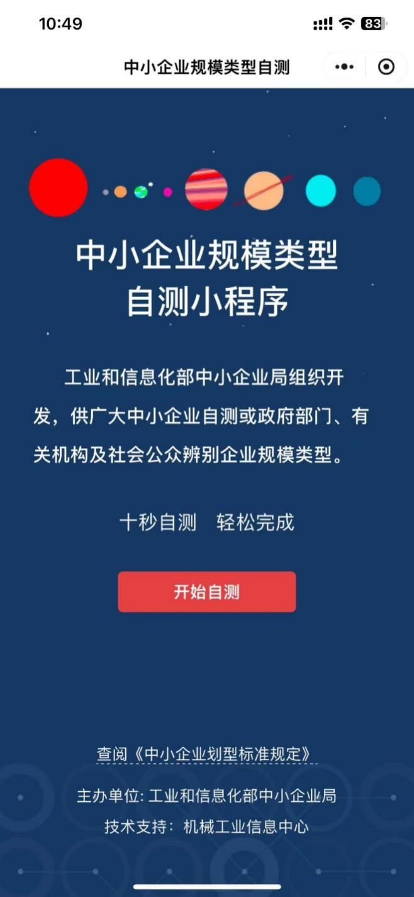

七、残疾人福利性单位声明函格式

项目名称：2026年度市直管雨、污水管渠维修养护市场化项目
项目编号：JSZC-320300-XZTY-G2026-0004

本单位郑重声明，根据《财政部 民政部 中国残疾人联合会关于促进残疾人就业政府采购政策的通知》（财库〔2017〕 141号）的规定，本单位为符合条件的残疾人福利性单位，且本单位参加______单位的______项目采购活动提供本单位制造的货物（由本单位承担工程/提供服务），或者提供其他残疾人福利性单位制造的货物（不包括使用非残疾人福利性单位注册商标的货物）。
本单位对上述声明的真实性负责。如有虚假，将依法承担相应责任。

投标人：（盖单位电子签章）

日期： 年 月 日

八、投标人参加政府采购活动前3年内在经营活动中没有重大违法记录的书面声明格式

我单位在参加2026年度市直管雨、污水管渠维修养护市场化项目（项目编号：JSZC-320300-XZTY-G2026-0004）政府采购活动前3年内，在经营活动中没有重大违法记录。重大违法记录是指因违法经营受到刑事处罚或者责令停产停业、吊销许可证或者执照、较大数额罚款等行政处罚。
我单位对上述声明的真实性负责。如有虚假，将依法承担相应责任。

投标人：（盖单位电子签章）

日期： 年 月 日

九、具备履行合同所必需的设备和专业技术能力的书面声明（附证明材料扫描件）格式
项目名称：
项目编号：
我单位郑重声明：我单位具备履行合同（项目名称： ，项目编号： ）所必需的设备和专业技术能力， 具体为：
1、我单位承诺，项目组成员包括项目负责人1人，技术负责人1人，安全员2人，资料员2人，质量员1人，项目服务总人数不少于30人。
2、拟任项目负责人（注册建造师）具备市政公用工程专业贰级及以上建造师资格（在本企业注册），同时具有《建筑施工企业安全生产考核合格证书》（B证）；技术负责人具有市政工程（或水利工程或给水排水工程）专业工程师（含）以上资格，安全员具有《建筑施工企业安全生产考核合格证书》（C证）具有相应的资格证书；项目负责人无在建项目，在合同期内不得擅自更换（投标人提供承诺，格式自拟）。投标文件中提供项目负责人、技术负责人、安全员上述证书扫描件和开标时间前6个月内（不含开标当月）任何1个月的投标人为其缴纳的社保证明扫描件（加盖公章）。
3、本项目养护管理机械机具设备配置要求（以下数量和设备种类为最低标准，投标人可根据自身情况增加）：联合疏通车（具备清洗疏通与吸污两项功能）或高压疏通车1辆、吸污车1辆、污泥运输车1台、工具车1台、挖斗式清淤车2台、移动泵车2辆（流量不小于300m3/h）。安全检测设备（潜望镜2台、GPS测量仪1台、cctv检测机器人2台、气体检测仪2台、长管呼吸器（含防毒面罩）2个）。以上设备自有的须提供设备购买发票扫描件或复印件和车辆行驶证扫描件或复印件（加盖电子签章）；以上设备租赁的应提供一年以上（含一年）租赁协议扫描件或复印件，并提供设备的购买发票及有效的车辆行驶证扫描件或复印件（加盖电子签章）。

以上资料必须提供，否则按投标无效处理。

特此声明。
我单位对上述声明的真实性负责。如有虚假，将依法承担相应责任。

投标人：（盖单位电子签章）

日期： 年 月 日

十、预付款保函支付条款模板

符合条件一：提交预付款保函的
（1）合同签订且乙方向甲方出具预付款保函后个工作日内，甲方应支付合同价款的百分之 XX（ XX%），小写￥大写：人民币。
乙方需提交的支付文件：乙方出具的全额正式发票。
（2）验收合格后个工作日内，甲方应支付合同价款的百分之XX（ XX%），小写￥大写：人民币。
……
符合条件二：不提交预付款保函的
（1）合同签订后个工作日内，甲方应支付合同价款的百分之XX（ XX%），小写￥大写：人民币。
乙方需提交的支付文件：乙方出具的全额正式发票。
（2）验收合格后个工作日内，甲方应支付合同价款的百分之XX（ XX%），小写￥大写：人民币。
……
注:
1、付款条件一中，出具预付款保函后支付的合同款应当与保函金额一致。
2、付款条件二中，预付款比例设定应符合《关于做好政府采购支持企业发展有关事项的通知》(苏财购〔2020〕52号)要求。

十一、其他资料

